BỘ GIÁO DỤC VÀ ĐÀO TẠO

**TRƯỜNG ĐẠI HỌC CẦN THƠ**

**TRƯỜNG CÔNG NGHỆ THÔNG TIN & TRUYỀN THÔNG**



**LUẬN VĂN TỐT NGHIỆP ĐẠI HỌC**

**NGÀNH KỸ THUẬT PHẦM MỀM**

**Đề tài**

**HỆ THỐNG THƯƠNG MẠI ĐIỆN TỬ**

**Sinh viên: Lương Văn Thương**

**Mã số: B215594**

**Khóa: K47**

**Cần Thơ, 06/2025**

BỘ GIÁO DỤC VÀ ĐÀO TẠO

**TRƯỜNG ĐẠI HỌC CẦN THƠ**

**TRƯỜNG CÔNG NGHỆ THÔNG TIN & TRUYỀN THÔNG**

**KHOA CÔNG NGHỆ THÔNG TIN**



**LUẬN VĂN TỐT NGHIỆP ĐẠI HỌC**

**NGÀNH KỸ THUẬT PHẦN MỀM**

**Đề tài**

**HỆ THỐNG THƯƠNG MẠI ĐIỆN TỬ**

**Người hướng dẫn: Sinh viên thực hiện:**

**ThS. Trương Thị Thanh Tuyền Lương Văn Thương**

**Mã số: B2105594**

**Khóa: K47**

***Cần Thơ, 06/2025***

TRƯỜNG ĐẠI HỌC CẦN THƠ **CỘNG HÒA XÃ HỘI CHỦ NGHĨA VIỆT NAM**

**TRƯỜNG CÔNG NGHỆ THÔNG TIN Độc lập – Tự do – Hạnh phúc**

**VÀ TRUYỀN THÔNG**

**XÁC NHẬN CHỈNH SỬA LUẬN VĂN**

**THEO YÊU CẦU CỦA HỘI ĐỒNG**

Tên luận văn (tiếng Việt và tiếng Anh):

Họ tên sinh viên: Lương Văn Thương MASV: B2105594

Mã lớp: DI2196A2

Đã báo cáo tại hội đồng ngành: Kỹ thuật phần mềm

Ngày báo cáo:

Luận văn đã được chỉnh sửa theo góp ý của Hội đồng.

*Cần Thơ, ngày ….. tháng …… năm 20…*

**Giáo viên hướng dẫn**

*(Ký và ghi họ tên)*

**NHẬN XÉT CỦA GIẢNG VIÊN HƯỚNG DẪN**

Cần Thơ, ngày … tháng … năm 2025

**Giảng viên hướng dẫn**

**ThS. Trương Thị Thanh Tuyền**

# **NHẬN XÉT CỦA GIẢNG VIÊN PHẢN BIỆN**

Cần Thơ, ngày … tháng … năm 2024

**Giảng viên phản biện**

# **LỜI CẢM ƠN**

Luận văn tốt nghiệp là một cột mốc quan trọng trong hành trình học tập của mỗi sinh viên, đánh dấu kết quả của sự nỗ lực và phấn đấu không ngừng. Để hoàn thành được công trình này, em xin gửi lời cảm ơn chân thành nhất đến gia đình, đặc biệt là cha mẹ – những người đã luôn ở bên cạnh động viên, ủng hộ và dành cho em sự quan tâm vô điều kiện. Từ những ngày đầu tiên đến khi kết thúc quá trình học tập, gia đình luôn là nguồn động lực lớn nhất, là chỗ dựa tinh thần vững chắc, giúp em vượt qua mọi khó khăn. Em biết rằng những thành tựu đạt được hôm nay, và cả trong tương lai, đều có phần không nhỏ từ sự hy sinh, cố gắng của cha mẹ. Một lần nữa, em xin bày tỏ lòng biết ơn sâu sắc và chân thành đến gia đình, những người đã luôn đồng hành và giúp em đạt được ước mơ.

Em xin chân thành cảm ơn Ban Giám hiệu Trường Đại học Cần Thơ và quý Thầy Cô Trường Công Nghệ Thông Tin và Truyền Thông đã tận tình truyền đạt kiến thức, kinh nghiệm quý báu và luôn hỗ trợ em trong suốt quá trình học tập và nghiên cứu. Sự hướng dẫn nhiệt tình của Thầy Cô là động lực lớn để em hoàn thành tốt luận văn này.

Em cũng xin bày tỏ lòng biết ơn sâu sắc đến ThS. Trương Thị Thanh Tuyền, người đã tận tình hướng dẫn, góp ý và đồng hành cùng em trong suốt quá trình thực hiện luận văn. Cô không chỉ giúp em vượt qua những khó khăn mà còn liên tục động viên, theo dõi và hỗ trợ kịp thời để em hoàn thành tốt công việc. Đồng thời, em xin cảm ơn các bạn cùng khoa, đặc biệt là các bạn cùng lớp đã luôn bên cạnh, chia sẻ và hỗ trợ em trong suốt thời gian học tập và nghiên cứu. Những sự động viên, góp ý quý báu từ mọi người đã giúp em hoàn thành đề tài của mình tốt nhất.

Dù đã nỗ lực hết mình để hoàn thành đề tài, nhưng do thời gian và kiến thức còn hạn chế, không thể tránh khỏi những thiếu sót. Em rất mong nhận được ý kiến đóng góp từ quý Thầy Cô để có thể hoàn thiện đề tài tốt hơn.

Em xin chân thành cảm ơn!

Cần Thơ, ngày … tháng … năm 2025

**Người viết**

Lương Văn Thương

# **MỤC LỤC**

NHẬN XÉT CỦA GIẢNG VIÊN HƯỚNG DẪN i

NHẬN XÉT CỦA GIẢNG VIÊN PHẢN BIỆN ii

LỜI CẢM ƠN iii

MỤC LỤC iv

DANH MỤC HÌNH ẢNH vii

DANH MỤC BẢNG x

DANH MỤC THUẬT NGỮ VIẾT TẮT xii

TÓM TẮT xiii

ABSTRACT xiv

PHẦN 1: GIỚI THIỆU 1

I. ĐẶT VẤN ĐỀ 1

II. LỊCH SỬ GIẢI QUYẾT VẤN ĐỀ 1

III. MỤC TIÊU ĐỀ TÀI 2

IV. ĐỐI TƯỢNG VÀ PHẠM VI NGHIÊN CỨU 2

1. Đối tượng nghiên cứu 2

2. Phạm vi nghiên cứu 2

V. NỘI DUNG NGHIÊN CỨU 3

1. Phương pháp thực hiện 3

2. Hướng giải quyết 3

VI. NHỮNG ĐÓNG GÓP CHÍNH CỦA ĐỀ TÀI 4

VII. BỐ CỤC LUẬN VĂN 4

PHẦN 2: NỘI DUNG 6

CHƯƠNG 1: ĐẶT TẢ YÊU CẦU 6

1.1. MÔ TẢ ĐỀ TÀI 6

1.2. CÁC CHỨC NĂNG CHÍNH CỦA HỆ THỐNG 7

CHƯƠNG 2. CƠ SỞ LÝ THUYẾT 13

2.1. CÁC CÔNG NGHỆ SỬ DỤNG CHÍNH 13

2.1.1. NodeJS 13

2.1.2. ExpressJS 13

2.1.3. VueJS 13

2.1.4. Flutter 13

2.1.5. MongoDB 13

2.2. CÁC CÔNG NGHỆ SỬ DỤNG KHÁC 14

2.2.1. Multer 14

2.2.2. Axios 14

2.1.3. SocketIO 14

CHƯƠNG 3: THIẾT KẾ VÀ CÀI ĐẶT GIẢI PHÁP 15

3.1. HƯỚNG GIẢI QUYẾT TỔNG QUÁT 15

3.2. SƠ ĐỒ USECASE 16

3.2.1. Sơ đồ usecase tổng quát 16

3.2.2. Sơ đồ usecase “Nhân viên kho” 17

3.2.4. Sơ đồ usecase “Chủ cửa hàng” 19

3.2.5. Sơ đồ usecase “Khách hàng” 21

3.3. THIẾT KẾ CƠ SỞ DỮ LIỆU 22

3.4. CÁC CHỨC NĂNG CHÍNH TRONG HỆ THỐNG 36

3.4.1. Đối với Khách hàng 36

3.4.2. Đối với Nhân viên kho 38

3.4.3. Đối với Nhân viên bán hàng 39

3.4.4. Đối với Chủ cửa hàng 40

3.5. CÁC CHỨC NĂNG KHÁC TRONG HỆ THỐNG 43

CHƯƠNG 4: KẾT QUẢ ĐẠT ĐƯỢC 46

4.1. TÓM TẮT KẾT QUẢ ĐẠT ĐƯỢC 46

4.2. CÁC CHỨC NĂNG/GIAO DIỆN TRONG HỆ THỐNG 46

4.2.1. Đối với khách hàng 46

4.2.2. Đối với chủ cửa hàng, nhân viên bán hàng, nhân viên kho 61

CHƯƠNG 5: KIỂM THỬ VÀ ĐÁNH GIÁ 70

5.1. MỤC TIÊU KIỂM THỬ 70

5.2. KỊCH BẢN KIỂM THỬ 72

5.3. KẾT QUẢ KIỂM THỬ 73

5.3.1. Chức năng đăng ký tài khoản 73

5.3.2. Chức năng đăng nhập 74

5.3.3. Chức năng thêm sản phẩm vào giỏ hàng 75

5.3.4. Chức năng thanh toán 76

5.3.5. Chức năng chat 77

5.3.6. Chức năng đánh giá sản phẩm 77

5.3.7. Chức năng quản lý sản phẩm 78

5.3.8. Chức năng quản lý đơn hàng 79

5.3.9. Chức năng quản lý mã khuyến mãi 80

PHẦN 3: KẾT LUẬN 82

I. KẾT QUẢ ĐẠT ĐƯỢC 82

II. HẠN CHẾ 83

III. HƯỚNG PHÁT TRIỂN 83

TÀI LIỆU THAM KHẢO 84

# **DANH MỤC HÌNH ẢNH**

Hình 1. Sơ đồ thể hiện quy trình hoạt động chính của hệ thống 6

Hình 2. Sơ đồ usecase tổng quát 16

Hình 3. Sơ đồ usecase "Nhân viên kho" 17

Hình 4. Sơ đồ usecase "Nhân viên bán hàng" 18

Hình 5. Sơ đồ usecase "Chủ cửa hàng" 19

Hình 6. Sơ đồ usecase "Khách hàng" 21

Hình 7. Sơ đồ các collection trong hệ thống 23

Hình 8. Quy trình hoạt động chức năng "Tìm kiếm sản phẩm" 36

Hình 9. Quy trình hoạt động chức năng "Thêm sản phẩm vào giỏ hàng" 37

Hình 10. Quy trình hoạt động chức năng "Thanh toán" 38

Hình 11. Quy trình hoạt động chức năng lên đơn hàng đối với các đơn hàng ở trạng thái “Đã xác nhận” 39

Hình 12. Quy trinh hoạt động Chức năng lên đơn hàng đối với các đơn hàng ở trạng thái “Chưa xác nhận” 40

Hình 13. Quy trình hoạt động chức năng "Thêm sản phẩm mới" 41

Hình 14. Quy trình hoạt động chức năng "Thêm khuyến mãi" 42

Hình 15. Quy trình hoạt động chức năng "Quản lý các loại tài khoản" 43

Hình 16. Quy trình hoạt động chức năng "Đăng nhập" 44

Hình 17. Quy trình hoạt động chức năng "Đánh giá sản phẩm" 45

Hình 18. Giao diện đăng nhập trên di động 47

Hình 19. Giao diện đăng nhập trên website 47

Hình 20. Giao diện đăng ký tài khoản trên di động 48

Hình 21. Giao diện đăng ký tài khoản trên website 49

Hình 22. Giao diện trang Trang chủ trên di động 49

Hình 23. Giao diện trang Trang chủ trên website 50

Hình 24. Giao diện trang Sản phẩm trên di động 50

Hình 25. Giao diện trang Sản phẩm trên website 51

Hình 26. Giao diện trang Chi tiết sản phẩm trên di động 51

Hình 27. Giao diện trang Chi tiết sản phẩm trên website 52

Hình 28. Giao diện trang Yêu thích trên di động 52

Hình 29. Giao diện trang Yêu thích trên website 53

Hình 30. Giao diện trang Giỏ hàng trên di động 53

Hình 31. Giao diện trang Giỏ hàng trên website 54

Hình 32. Giao diện trang Thanh toán trên di động 54

Hình 33. Giao diện trang Thanh toán trên website 55

Hình 34. Giao diện trang thanh toán bằng Zalo Pay 55

Hình 35. Giao diện trang Quản lý tài khoản trên di động 56

Hình 36. Giao diện trang Quản lý tài khoản trên website 57

Hình 37. Giao diện trang Thay đổi mật khẩu trên di động 57

Hình 38. Giao diện trang Thay đổi mật khẩu trên website 58

Hình 39. Giao diện trang Hiển thị sản phẩm đã xem trước đó trên di động 58

Hình 40. Giao diện trang Hiển thị sản phẩm đã xem trước đó trên website 59

Hình 41. Giao diện trang Quản lý đơn hàng trên di động 59

Hình 42. Giao diện trang Quản lý đơn hàng trên website 60

Hình 43. Giao diện trang Chat với cửa hàng trên di động 60

Hình 44. Giao diện trang Chat với cửa hàng trên website 61

Hình 45. Giao diện trang trả lời chat của "Nhân viên bán hàng" 61

Hình 46. Giao diện trang Chi tiết đơn hàng 62

Hình 47. Giao diện trang Xác nhận đơn hàng của nhân viên bán hàng 62

Hình 48. Giao diện trang Xác nhận đơn hàng đã được lên của nhân viên kho 63

Hình 49. Giao diện trang Xuất hóa đơn 64

Hình 50. Giao diện trang Quản lý tài khoản cá nhân 64

Hình 51. Giao diên trang Hiển thị hộp thoại thêm nhãn hiệu 65

Hình 52. Giao diện trang Hiển thị hộp thoại xóa nhãn hiệu 65

Hình 53. Giao diện trang Danh sách các sản phẩm 66

Hình 54. Giao diện trang Thêm sản phẩm 66

Hình 55. Giao diện trang Cập nhật sản phẩm theo màu 67

Hình 56. Giao diện trang Hiển thị đánh giá sản phẩm 67

Hình 57. Giao diện Hiển thị hộp thoại thêm khuyến mãi 68

Hình 58. Giao diện trang Thống kê 68

Hình 59. Giao diện trang Tạo tài khoản mới 69

# **DANH MỤC BẢNG**

Bảng 1. Mô tả các chức năng của Nhân viên Bán hàng 7

Bảng 2. Mô tả các chức năng của Nhân viên Kho 8

Bảng 3. Mô tả các chức năng của Chủ cửa hàng 9

Bảng 4. Mô tả các chức năng của Khách hàng 10

Bảng 5. Mô tả công nghệ sử dụng 14

Bảng 6. Mô tả collection “Người dùng” 24

Bảng 7. Mô tả collection “Nhãn hiệu” 24

Bảng 8. Mô tả collection “Loại sản phẩm” 25

Bảng 9. Mô tả collection “Chi tiết loại sản phẩm” 25

Bảng 10. Mô tả collection “Size” 26

Bảng 11. Mô tả collection “Giới tính” 27

Bảng 12. Mô tả collection “Màu sắc” 27

Bảng 13. Mô tả collection “Sản phẩm” 28

Bảng 14. Mô tả collection “Yêu thích” 29

Bảng 15. Mô tả collection “Sản phẩm đã xem” 29

Bảng 16. Mô tả collection “Mã khuyến mãi” 30

Bảng 17. Mô tả collection “Mã khuyến mãi của khách hàng” 30

Bảng 18. Mô tả collection “Truy cập” 31

Bảng 19. Mô tả collection “Lịch sử tìm kiếm” 31

Bảng 20. Mô tả collection “Trợ giúp” 32

Bảng 21. Mô tả collection “Giỏ hàng” 33

Bảng 22. Mô tả collection “Đơn hàng” 33

Bảng 23. Mô tả collection “Đánh giá” 35

Bảng 24. Kịch bản kiểm thử tính khả dụng cho toàn bộ người dùng 72

Bảng 25. Kịch bản kiểm thử chức năng 72

Bảng 26. Kịch bản kiểm thử cơ sở dữ liệu 73

Bảng 27. Kịch bản kiểm thử tính bảo mật 73

Bảng 28. Trường hợp kiểm thử chức năng đăng ký tài khoản 73

Bảng 29. Trường hợp kiểm thử chức năng đăng nhập 74

Bảng 30. Trường hợp kiểm thử chức năng thêm sản phẩm vào giỏ hàng 75

Bảng 31. Trường hợp kiểm thử chức năng thanh toán 76

Bảng 32. Trường hợp kiểm thử chức năng chat giữa khách hàng và hệ thống 77

Bảng 33. Trường hợp kiểm thử chức năng đánh giá sản phẩm 77

Bảng 34. Trường hợp kiểm thử chức năng thêm sản phẩm 78

Bảng 35. Trường hợp kiểm thử chức năng hủy đơn hàng 79

Bảng 36. Trường hợp kiểm thử thêm khuyến mãi mới 80

# **DANH MỤC THUẬT NGỮ VIẾT TẮT**

|  |  |  |  |
| --- | --- | --- | --- |
| **STT** | **Kí hiệu viết tắt** | **Chữ viết đầy đủ** | **Diễn giải** |
| 1 | NoSQL | Non-relational structured  query language | Cơ sở dữ liệu phi quan hệ |
| 2 | BSON | Binary Javascript Object Notation | Là định dạng nhị phân của JSON |

# **TÓM TẮT**

**Bối cảnh**: Trong bối cảnh công nghệ phát triển mạnh mẽ, nhu cầu mua sắm trực tuyến ngày càng gia tăng. Tuy nhiên, với sự đa dạng của các nền tảng thương mại điện tử hiện nay, người tiêu dùng thường gặp phải khó khăn trong việc tìm kiếm sản phẩm phù hợp, so sánh giá cả, và đảm bảo chất lượng hàng hóa. Ngoài ra, nhiều người tiêu dùng vẫn chưa hoàn toàn tin tưởng vào các giao dịch trực tuyến do lo ngại về vấn đề bảo mật, thanh toán, và giao hàng.

**Mục tiêu**: Để giải quyết những vấn đề trên, chúng tôi mong muốn phát triển một nền tảng thương mại điện tử toàn diện, giúp người dùng có thể dễ dàng tìm kiếm sản phẩm, so sánh giá cả, và đưa ra quyết định mua sắm một cách chính xác và thuận tiện. Ứng dụng sẽ cung cấp các tính năng nổi bật như tìm kiếm sản phẩm theo danh mục, giá, đánh giá từ người dùng trước đó, và nhiều tiện ích khác để nâng cao trải nghiệm mua sắm trực tuyến.

**Phương pháp**: Nền tảng sẽ được xây dựng dưới dạng ứng dụng web và mobile, sử dụng công nghệ **Flutter** cho frontend nhằm đảm bảo giao diện đẹp mắt, dễ sử dụng và tương thích tốt với mọi thiết bị. Phần backend sẽ được phát triển bằng **Java Spring Boot** để đảm bảo tính bảo mật, hiệu suất cao và khả năng mở rộng hệ thống khi số lượng người dùng tăng lên. Hệ thống sẽ tích hợp các phương thức thanh toán đa dạng như thẻ tín dụng, chuyển khoản ngân hàng và ví điện tử. Các tính năng như đánh giá sản phẩm, theo dõi đơn hàng và giao diện thân thiện sẽ giúp người dùng dễ dàng tìm kiếm và giao dịch.

**Kết quả**: So với việc mua sắm truyền thống hoặc trên các nền tảng không chuyên, nền tảng thương mại điện tử của chúng tôi mang lại nhiều lợi ích vượt trội như tiết kiệm thời gian, dễ dàng so sánh giá và chọn lựa sản phẩm phù hợp. Ứng dụng đã được kiểm thử và hoạt động ổn định trên các thiết bị di động và máy tính, cung cấp trải nghiệm mượt mà và bảo mật cho người dùng.

**Kết luận**: Với những tính năng tiện ích và nền tảng bảo mật vững chắc, ứng dụng thương mại điện tử đã hoàn thành tốt mục tiêu của mình, giúp người tiêu dùng có thể mua sắm trực tuyến một cách nhanh chóng, an toàn và hiệu quả. Hệ thống đã được triển khai thành công và đang tiếp tục cải tiến để phục vụ nhu cầu ngày càng cao của thị trường.

# **ABSTRACT**

**Context**: In the context of rapid technological development, the demand for online shopping is growing. However, with the diversity of current e-commerce platforms, consumers often face difficulties in finding suitable products, comparing prices, and ensuring product quality. Additionally, many consumers are still not fully confident in online transactions due to concerns about security, payment, and delivery.

**Objective**: To address these issues, we aim to develop a comprehensive e-commerce platform that helps users easily search for products, compare prices, and make accurate and convenient purchasing decisions. The application will provide key features such as product search by category, price, user reviews, and other utilities to enhance the online shopping experience.

**Methodology**: The platform will be developed as a web and mobile application, using **Flutter** for the frontend to ensure an attractive, user-friendly interface that is compatible with all devices. The backend will be built with **Java Spring Boot** to ensure security, high performance, and scalability as the number of users grows. The system will integrate various payment methods such as credit cards, bank transfers, and e-wallets. Features such as product reviews, order tracking, and an intuitive interface will make it easy for users to search and transact.

**Results**: Compared to traditional shopping or non-specialized platforms, our e-commerce platform provides superior benefits such as saving time, easily comparing prices, and selecting the right products. The application has been tested and performs stably on mobile and desktop devices, offering smooth and secure user experiences.

**Conclusion**: With its useful features and robust security foundation, the e-commerce application has successfully fulfilled its goal, enabling consumers to shop online quickly, safely, and efficiently. The system has been successfully deployed and continues to improve to meet the growing demands of the market.

# **PHẦN 1: GIỚI THIỆU**

1. **ĐẶT VẤN ĐỀ**

Trong những năm gần đây, thương mại điện tử (TMDT) đã trở thành một xu hướng không thể thiếu trong cuộc sống hiện đại, đặc biệt là khi các giao dịch trực tuyến ngày càng trở nên phổ biến và thuận tiện hơn đối với người tiêu dùng. Mua sắm trực tuyến không chỉ tiết kiệm thời gian mà còn mang lại sự tiện lợi trong việc lựa chọn sản phẩm từ hàng nghìn mặt hàng, so sánh giá cả và đánh giá chất lượng của sản phẩm ngay tại nhà. Tuy nhiên, sự phát triển nhanh chóng của thị trường thương mại điện tử cũng kéo theo những thách thức không nhỏ đối với người tiêu dùng và cả các nhà cung cấp dịch vụ.

Mặc dù các nền tảng thương mại điện tử hiện nay đang ngày càng đa dạng, nhưng việc tìm kiếm sản phẩm phù hợp, so sánh giá cả, và kiểm tra độ tin cậy của nhà cung cấp vẫn là vấn đề lớn đối với người dùng. Các nền tảng hiện tại có thể thiếu sự đồng bộ trong việc cung cấp thông tin, gây khó khăn trong quá trình mua sắm. Một vấn đề quan trọng khác là tính bảo mật trong các giao dịch thanh toán trực tuyến, khiến nhiều người tiêu dùng e ngại khi mua sắm qua mạng.

Bên cạnh đó, người tiêu dùng hiện nay cũng phải đối mặt với việc không có đủ các công cụ để đánh giá chất lượng của sản phẩm trước khi quyết định mua. Các đánh giá sản phẩm từ người dùng trước đó có thể không chính xác hoặc không đầy đủ, dẫn đến sự thiếu minh bạch trong quá trình mua hàng. Điều này làm giảm sự tin tưởng của người dùng đối với các nền tảng thương mại điện tử.

Vì vậy, việc phát triển một nền tảng thương mại điện tử toàn diện, cung cấp đầy đủ thông tin sản phẩm, cho phép so sánh giá cả, đảm bảo tính bảo mật cao trong thanh toán, và cung cấp các đánh giá chính xác từ người tiêu dùng là vô cùng cần thiết. Để giải quyết những vấn đề này, chúng tôi đề xuất phát triển một hệ thống thương mại điện tử mới, có thể cải thiện trải nghiệm người dùng và cung cấp các công cụ giúp người tiêu dùng dễ dàng tìm kiếm và lựa chọn sản phẩm, đồng thời xây dựng lòng tin đối với các giao dịch trực tuyến.

1. **LỊCH SỬ GIẢI QUYẾT VẤN ĐỀ**

Thương mại điện tử (TMDT) đã phát triển mạnh mẽ trong những năm qua, nhưng người tiêu dùng vẫn gặp phải một số vấn đề như khó tìm kiếm sản phẩm phù hợp, thiếu thông tin đánh giá từ người mua trước, và lo ngại về bảo mật giao dịch.

1. **Tìm kiếm và so sánh sản phẩm**: Trước đây, việc tìm kiếm sản phẩm trên các nền tảng TMDT rất khó khăn và không hiệu quả. Sau này, các công cụ tìm kiếm với bộ lọc đã được phát triển, giúp người tiêu dùng dễ dàng tìm được sản phẩm phù hợp theo các tiêu chí như giá, thương hiệu và tính năng.
2. **Đánh giá sản phẩm**: Các nền tảng TMDT đã bắt đầu cho phép người dùng đánh giá sản phẩm, giúp tăng cường độ tin cậy. Những đánh giá này được kiểm soát để đảm bảo tính xác thực và giúp người tiêu dùng đưa ra quyết định mua hàng chính xác hơn.
3. **Bảo mật giao dịch**: Các vấn đề bảo mật được giải quyết nhờ các công nghệ mã hóa và phương thức thanh toán an toàn như thẻ tín dụng, ví điện tử. Điều này giúp người tiêu dùng yên tâm hơn khi mua sắm trực tuyến.
4. **Dịch vụ khách hàng**: Các nền tảng cũng đã cải thiện dịch vụ khách hàng, cung cấp hỗ trợ trực tuyến và công cụ theo dõi đơn hàng, giúp người tiêu dùng dễ dàng giải quyết vấn đề và đảm bảo minh bạch trong giao dịch.

Tuy đã có những cải tiến, nhưng việc nâng cao trải nghiệm mua sắm và đảm bảo bảo mật vẫn là thách thức lớn, đòi hỏi các nền tảng TMDT tiếp tục phát triển và hoàn thiện.

1. **MỤC TIÊU ĐỀ TÀI**

Đề tài nhằm xây dựng một hệ thống quản lý cửa hàng thời trang thông minh, giúp tối ưu hóa quy trình bán hàng, hỗ trợ nhân viên thao tác nhanh chóng và cung cấp cho khách hàng trải nghiệm mua sắm thuận tiện, hiệu quả hơn. Hệ thống này sẽ tích hợp các tính năng như quản lý tồn kho, thanh toán nhanh chóng, quản lý đơn hàng và phân tích dữ liệu khách hàng để tăng cường khả năng phục vụ và nâng cao hiệu quả kinh doanh.

Hệ thống cũng hướng đến việc giảm thiểu sai sót trong quản lý thông tin sản phẩm, hỗ trợ nhân viên ra quyết định nhanh chóng dựa trên dữ liệu chính xác và kịp thời. Bằng cách áp dụng công nghệ hiện đại, đề tài mong muốn góp phần nâng cao chất lượng dịch vụ và xây dựng lòng tin từ phía khách hàng, đồng thời giúp doanh nghiệp phát triển bền vững trong môi trường cạnh tranh ngày càng khốc liệt.

1. **ĐỐI TƯỢNG VÀ PHẠM VI NGHIÊN CỨU**
2. **Đối tượng nghiên cứu**

Đối tượng nghiên cứu của đề tài là chủ cửa hàng, nhân viên bán hàng, nhân viên kho và khách hàng. Nghiên cứu về quy trình thực hiện mua sắm của khách hàng, quy trình thực hiện quản lý đơn hàng của nhân viên bán hàng, quản lý sản phẩm của chủ cửa hàng,…

Đối tượng sử dụng trong hệ thống cũng chính là chủ cửa hàng, nhân viên bán hàng, nhân viên kho và khách hàng.

1. **Phạm vi nghiên cứu**

Phạm vi nghiêm cứu của đề tài tập trung vào việc nghiên cứu và phát triển hệ thống quản lý bán hàng cho các doanh nghiệp bán lẻ vừa và nhỏ. Hệ thống sẽ bao gồm các chức năng chính như quản lý sản phẩm, quản lý tồn kho, xử lý thanh toán, và quản lý thông tin khách hàng. Đề tài sẽ nghiên cứu các giải pháp kỹ thuật nhằm tối ưu hóa các quy trình bán hàng và cải thiện trải nghiệm khách hàng.

Hệ thống phát triển trên 2 nền tảng website và mobille. Chủ cửa hàng và nhân viên bán hàng, nhân viên kho sẽ sử dụng website để quản lý các thông tin liên quan đến sản phẩm, đơn hàng,… Khách hàng có thể sử dụng cả 2 nền tảng website và mobile để truy cập vào hệ thống cửa hàng.

1. **NỘI DUNG NGHIÊN CỨU**
2. **Phương pháp thực hiện**

**Phân tích yêu cầu:**

* Tìm hiểu thực trạng của khách hàng, nhân viên bán hàng và chủ cửa hàng.
* Phân tích quá trình mua sắm, thanh toán của khách hàng, quá trình xử lý đơn hàng của nhân viên bán hàng.
* Đặt tả yêu cầu của hệ thống.

**Thiết kế:**

* Mô tả tổng quan về hệ thống.
* Xác định các chức năng có trong hệ thống, phân tích, thiết kế mô hình cơ sở dữ liệu.

**Cài đặt:**

* Website: Vue.js, Node.js.
* Mobile: Sử dụng ngôn ngữ Dart (Flutter Framework).
* Hệ quản trị cơ sở dữ liệu: MongoDB.
* Công nghệ khác: SocketIO, Axios, Cors,…

1. **Hướng giải quyết**

**Cơ sở lý thuyết cần nắm:**

* Lý thuyết về ngôn ngữ mô hình hóa, phân tích và thiết kế hệ thống thông tin.
* Hệ quản trị dữ liệu MongoDB.
* Kiến thức xây dựng ứng dụng website và mobile.

**Phần mềm, công cụ phát triển hệ thống:**

* Công cụ lập trình: Vistudio Code.
* Máy ảo Android để chạy test và debug ứng dụng.
* Các thư viện: Axios, Multer, SocketIO
* Các Framework:
* Node.js: Dùng làm backend cho hệ thống.
* Flutter: Xây dụng Frontend dành cho khách hàng.
* Vue.js: Xây dựng Frontend dành cho khách hàng và cả chủ cửa hàng, nhân viên bán hàng.
* Express.js: Định hướng cấu trúc và phát triển ứng dụng.

1. **NHỮNG ĐÓNG GÓP CHÍNH CỦA ĐỀ TÀI**

Với đề tài xây dụng hệ thống quản lý cửa hàng thời trang, sau khi hoàn thành sẽ đóng góp một phần nào đó vào tài liệu tham khảo cho sinh viên Đại học Cần Thơ nói chung, Trường Công Nghệ Thông Tin và Truyền Thông nói riêng.

Đề tài sẽ giải quyết được quy trình thực hiện các chức năng chính của chủ cửa hàng, nhân viên bán hàng, nhân viên kho, thực hiện các chức năng một cách dễ dàng và nhanh chóng. Khách hàng sẽ có trải nghiệm mua sắm trực tuyến tiện lợi.

1. **BỐ CỤC LUẬN VĂN**

Bố cục của đề tài gồm các phần và các mục chính như sau:

**Phần 1 - Giới thiệu**: Trình bày về các vấn đề, lịch sử giải quyết vấn đề, mục tiêu để tài, đối tượng và phạm vi nghiên cứu, nội dung nghiên cứu và những và đóng góp chính của đề tài.

**Phần 2 – Nội dung**: Trình bày về hệ thống quản lý cửa hàng thời trang gồm có các chương sau:

**Chương 1 – Đặt tả yêu cầu**: Trình bày tổng quan về đề tài thông qua việc mô tả đề tài và giới thiệu các chức năng chính có trong ứng dụng.

**Chương 2 – Cơ sở lý thuyết**: Giới thiệu về các công nghệ sử dụng.

**Chương 3 – Thiết kế và cài đặt giải pháp**: Các sơ đồ usecase, cơ sở dữ liệu, các sơ đồ hoạt động thể hiện quy trình thực hiện các chức năng chính có trong hệ thống.

**Chương 4 – Kết quả đạt được**: Trình bày về các giao diện của hệ thống và mô tả ngắn gọn một số thông tin liên quan đến giao diện.

**Chương 5 – Kiểm thử**: Trình bày mục tiêu kiểm thử, các kịch bản kiểm thử và kết quả kiểm thử.

**Phần 3 - Kết luận**: Trình bày ngắn gọn về những gì đã đạt được, những gì chưa làm được, đưa ra các giải pháp bảo trì, sửa chửa và hướng phát triển trong tương lai.

# **PHẦN 2: NỘI DUNG**

## CHƯƠNG 1: ĐẶT TẢ YÊU CẦU

1. **MÔ TẢ ĐỀ TÀI**

Việc mua sắm thời trang giúp khách hàng tiết kiệm thời gian và công sức, đặc biệt là trong những dịp đặc biệt như tiệc tùng hay sự kiện. Tuy nhiên, khi có quá nhiều người lựa chọn mua sắm tại cửa hàng vào cùng một thời điểm, tình trạng quá tải và thiếu sót thông tin quản lý có thể xảy ra. Do đó, hệ thống được xây dựng với mục tiêu mang lại trải nghiệm mua sắm tốt hơn cho khách hàng, đồng thời là công cụ hỗ trợ hiệu quả cho nhân viên cửa hàng, nhân viên kho và chủ cửa hàng trong việc kết nối, kiểm soát và quản lý cửa hàng của mình một cách dễ dàng và hiệu quả hơn. Dưới đây *Hình 1.* là sơ đồ thể hiện quy trình hoạt động chính của hệ thống.

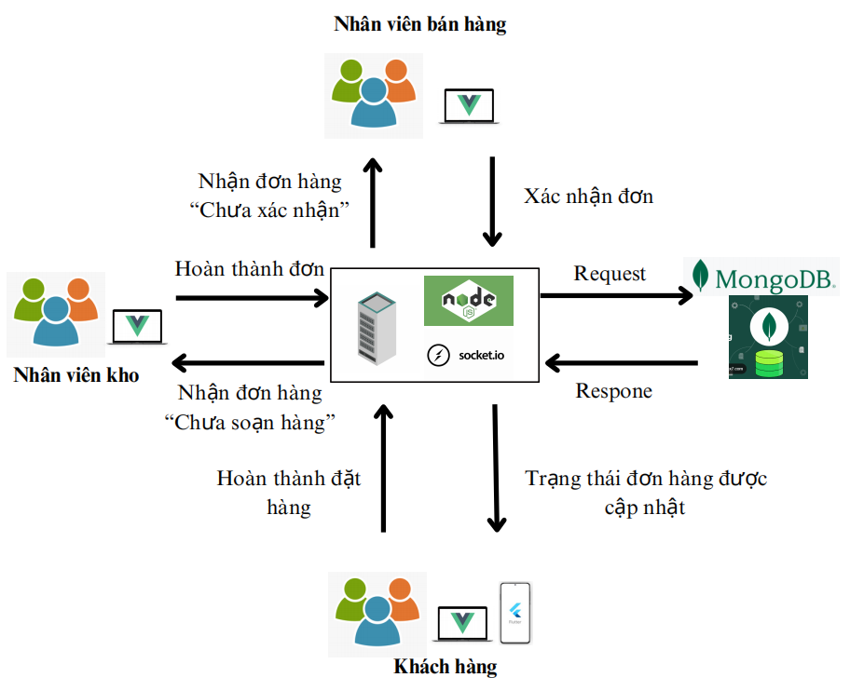

Hình 1. Sơ đồ thể hiện quy trình hoạt động chính của hệ thống

Về phía khách hàng, khách hàng cần đăng ký tài khoản trước khi thực hiện đặt hàng. Sau khi đăng ký và đăng nhập vào hệ thống, khách hàng có thể tìm kiếm sản phẩm hoặc dựa vào bộ lọc để tìm kiếm nhanh. Sau đó, khách hàng có thể xem chi tiết sản phẩm, chọn màu, chọn size và chọn số lượng, cuối cùng là chọn “Thêm vào giỏ hàng”. Tại giỏ hàng, khách hàng có thể xem lại thông tin sản phẩm, cập nhật lại số lượng nếu cần thiết hoặc xóa sản phẩm. Hệ thống hiển thị tổng số tiền và các chi phí khác (nếu có), giúp khách hàng dễ dàng kiểm tra tổng giá trị đơn hàng trước khi tiếp tục. Tiếp theo, khách hàng chọn “Thanh Toán”, tại đây, khách hàng cung cấp thông tin giao hàng, áp dụng mã khuyến mãi nếu có, cuối cùng chọn hình thức toán và chọn “ĐẶT HÀNG” (nếu chọn thanh toán Zalo Pay thì bỏ qua bước chọn “ĐẶT HÀNG”). Khách hàng có thể xem trạng thái đơn hàng tại mục “Quản lý đơn hàng”, nếu trạng thái đơn hàng là “Chưa xác nhận” thì khách hàng có thể hủy đơn hàng.

Về phía nhân viên, khi vào làm việc, mỗi nhân viên sẽ được cung cấp một tài khoản đăng nhập vào ứng dụng làm việc. Tùy vào vị trí công việc của nhân viên, hệ thống sẽ cung cấp các chức năng phù hợp. Đối với nhân viên bán hàng, sau khi đăng nhập vào hệ thống, họ sẽ thấy danh sách các đơn hàng và trạng thái của từng đơn. Khi nhận được yêu cầu từ khách hàng, nhân viên bán hàng, kiểm tra thông tin và lập đơn hàng bằng cách chuyển trạng thái đơn hàng từ “Chưa xác nhận” sang “Đã xác nhận”, hệ thống sẽ tự động cập nhật trạng thái đơn hàng. Sau đó, nhân viên kho sẽ dựa vào thông tin hóa đơn để chuẩn bị các sản phẩm theo đơn hàng. Khi kho đã chuẩn bị xong hàng, thì cập nhật trạng thái đơn hàng từ “Đã xác nhận” sang “Đã được lên” và nhân viên bán hàng sẽ kiểm tra lại đơn hàng trước khi giao cho khách. Khi đơn hàng giao thành công thì nhân viên bán hàng cập nhật đơn hàng thành “Đã vận chuyển”.

Về phía chủ cửa hàng, thì hệ thống sẽ cung cấp một tài khoản để có toàn quyền trong hệ thống để có thể quản lý các tài khoản, quản lý sản phẩm, quản lý đơn hàng, thống kê, quản lý các khuyến mãi, …

1. **CÁC CHỨC NĂNG CHÍNH CỦA HỆ THỐNG**

Hệ thống bao gồm các chức năng chính sau:

Bảng 1. Mô tả các chức năng của Nhân viên Bán hàng

| **Đối tượng** | **Chức năng** | **Mô tả** |
| --- | --- | --- |
| Nhân viên bán hàng | Đăng nhập | Hệ thống sẽ cấp quyền truy cập phù hợp với vai trò của người dùng. |
| Đăng xuất | Kết thúc phiên làm việc. |
| Quản lý đơn hàng | Có quyền xem chi tiết đơn hàng, kiểm tra đơn hàng, cập nhật trạng thái đơn hàng. |
| Xem thống kê | Xem được thống kê doanh thu, sản phẩm bán chạy, sản phẩm được xem nhiều nhất, sản phẩm được yêu thích nhất. |
| Trợ giúp khách hàng | Trả lời khách hàng nếu có những câu hỏi từ khách hàng. |
| Cập nhật thông tin cá nhân | Sửa đổi lại thông tin cá nhân nếu cần (Họ tên đầy đủ, giới tính, ngày sinh, email, ảnh đại diện). |
| Thay đổi mật khẩu | Nhập mật khẩu cũ, mật khẩu mới, nhập lại mật khẩu mới để cập nhật. |

*Bảng 1.* Mô tả đầy đủ các chức năng chính đối với nhân viên bán hàng như đăng nhập, đăng xuất, quản lý đơn hàng, xem thống kê, trợ giúp khách hàng, cập nhật thông tin cá nhân, thay đổi mật khẩu. Các chức năng này đảm bảo việc phục vụ khách hàng nhanh chóng, chính xác và thuận tiện, đồng thời hỗ trợ việc phối hợp hiệu quả giữa các nhân viên trong cửa hàng.

Bảng 2. Mô tả các chức năng của Nhân viên Kho

| **Đối tượng** | **Chức năng** | **Mô tả** |
| --- | --- | --- |
| Nhân viên kho | Đăng nhập | Hệ thống sẽ cấp quyền truy cập phù hợp với vai trò của người dùng. |
| Đăng xuất | Kết thúc phiên làm việc. |
| Xem chi tiết sản phẩm | Kiểm tra sản phẩm trong kho. |
| Quản lý đơn hàng | Có quyền xem chi tiết đơn hàng, kiểm tra đơn hàng, cập nhật trạng thái đơn hàng. |
| Xem thống kê | Xem được thống kê doanh thu, sản phẩm bán chạy, sản phẩm được xem nhiều nhất, sản phẩm được yêu thích nhất. |
| Cập nhật thông tin cá nhân | Sửa đổi lại thông tin cá nhân nếu cần (Họ tên đầy đủ, giới tính, ngày sinh, email, ảnh đại diện). |
| Thay đổi mật khẩu | Nhập mật khẩu cũ, mật khẩu mới, nhập lại mật khẩu mới để cập nhật |

*Bảng 2.* Mô tả đầy đủ các chức năng chính đối với nhân viên kho như đăng nhập, đăng xuất, xem chi tiết sản phẩm, quản lý đơn hàng, xem thống kê, cập nhật thông tin cá nhân và thay đổi mật khẩu. Các chức năng này giúp đảm bảo việc quản lý hàng hóa, kiểm soát tồn kho chính xác, đồng thời hỗ trợ quá trình phục vụ khách hàng và phối hợp hiệu quả giữa các bộ phận trong cửa hàng.

Đối với chủ cửa hàng, ngoài bao gồm các chức năng của nhân viên bán hàng *Bảng 1.* và nhân viên kho *Bảng 2.*, thì chủ cửa hàng còn có các chức năng khác được mô tả trong *Bảng 3.*.

Bảng 3. Mô tả các chức năng của Chủ cửa hàng

| **Đối tượng** | **Chức năng** | **Mô tả** |
| --- | --- | --- |
| Chủ cửa hàng | Quản lý các loại tài khoản | Có thể thêm, sửa, xóa các loại tài khoản. |
| Quản lý danh mục | Có thể thêm, sửa, xóa, danh mục giới tính, nhãn hiệu, loại, chi tiết loại, size sản phẩm. |
| Quản lý mã khuyến mãi | Có thể thêm khuyến mãi mới, sửa, xóa khuyến mãi. |
| Quản lý sản phẩm | Có thể thêm, sửa, ẩn hoặc xóa sản phẩm. Các thông tin liên quan đến sản phẩm như: Ảnh, giá, màu sắc,… |
| Quản lý đánh giá sản phẩm | Có thể xóa đánh giá nếu đánh giá đó thiếu lịch sự. |
|  | Quản lý bộ sưu tập | Có thể thêm, sửa, xóa bộ sưu tập, có 2 loại: Bộ sưu tập theo nhãn hiệu, bộ sưu tập theo mùa. |

*Bảng 3.*Mô tả đầy đủ các chức chính của chủ cửa hàng như quản lý các tài khoản, quản lý danh mục, quản lý mã khuyến mãi, sản phẩm, quản lý đánh giá sản phẩm, quản lý bộ sưu tập. Các chức năng này giúp chủ cửa hàng kiểm soát hoạt động kinh doanh, tối ưu hóa chiến lược bán hàng, và đảm bảo chất lượng dịch vụ khách hàng thông qua việc theo dõi và quản lý các đánh giá sản phẩm.

Bảng 4. Mô tả các chức năng của Khách hàng

| **Đối tượng** | **Chức năng** | **Mô tả** |
| --- | --- | --- |
| Khách hàng | Đăng ký tài khoản | Để truy cập vào hệ thống thì người dùng cần phải có tài khoản. Điền tên đăng nhập và mật khẩu để đăng ký. |
| Đăng nhập | Truy cập vào hệ thống với vai trò là khách hàng. |
| Đăng xuất | Kết thúc phiên làm việc. |
| Tìm kiếm sản phẩm | Khách hàng có thể tìm kiếm sản phẩm bằng cách nhập tên tìm kiếm. |
| Bộ lọc | Khách hàng có thể sử dụng bộ lọc để tìm kiếm nhanh. |
| Xem chi tiết sản phẩm | Xem chi tiết sản phẩm bao gồm: Ảnh, màu, size, mô tả sản phẩm, bảng hướng dẫn size, giá sản phẩm, xem các đánh giá của các khách hàng khác. |
| Yêu thích sản phẩm | Thêm sản phẩm mới vào mục yêu thích hoặc xóa sản phẩm khỏi mục yêu thích. Mục đích của yêu thích là khách hàng có thể xem lại dễ dàng. |
| Xem các sản phẩm đã xem trước đó | Khách hàng có thể xem lại các sản phẩm gần đây nhất đã xem. |
| Gợi ý sản phẩm | Dựa vào các sản phẩm đã xem trước đó, hệ thống tự động gợi ý các sản phẩm liên quan đến khách hàng. |
| Thêm sản phẩm vào giỏ hàng | Cho phép khách hàng thêm sản phẩm vào giỏ hàng với thông tin sản phẩm bao gồm: Màu, size, số lượng. |
| Quản lý giỏ hàng | Có thể xóa, cập nhật lại số lượng sản phẩm. |
| Thanh toán | Khách hàng cần cung cấp thông tin nhận hàng, có thể áp dụng khuyến mãi nếu có và có thể chọn hình thức thanh toán. |
| Quản lý đơn hàng | Khách hàng có thể xem lại lịch sử đơn hàng đã đặt cũng như trạng thái đơn hàng, ngày nhận, tổng thanh toán,… Ngoài ra khách hàng có thể hủy đơn hàng nếu đơn hàng đó có trạng thái là “Chưa xác nhận”. |
| Quản lý tài khoản cá nhân | Có quyền thay đổi thông tin cá nhân, cập nhật ảnh đại diện, thay đổi mật khẩu. |
| Đánh giá sản phẩm | Khách hàng có thể đánh giá sản phẩm với các sản phẩm đã nhận và có thể đánh giá ẩn danh. |
| Quản lý khuyến mãi | Khách hàng có thể lưu lại các mã khuyến mãi của hệ thống và có thể sử dụng cho việc thanh toán. |
| Chat với cửa hàng | Khách hàng có thể nhắn tin trao đổi với nhân viên nếu cần. |

*Bảng 4.*Mô tả các chức năng của khách hàng như đăng ký tài khoản, đăng nhập, tìm kiếm và lọc sản phẩm, thêm sản phẩm vào giỏ hàng, kiểm tra và cập nhật giỏ hàng, thanh toán đơn hàng, theo dõi trạng thái đơn hàng, đánh giá sản phẩm và cập nhật thông tin cá nhân,... Các chức năng này giúp khách hàng mua sắm thuận tiện, nhanh chóng và đảm bảo trải nghiệm mua sắm trực tuyến hiệu quả.

## CHƯƠNG 2. CƠ SỞ LÝ THUYẾT

### **2.1. CÁC CÔNG NGHỆ SỬ DỤNG CHÍNH**

1. **NodeJS**

Node.js [1] là nền tảng mã nguồn mở miễn phí, chạy trên nhiều hệ điều hành, sử dụng V8 JavaScript Engine để thực thi mã. Với khả năng xử lý bất đồng bộ, theo hướng sự kiện, Node.js cho phép xử lý nhiều tác vụ đồng thời mà không bị tắc nghẽn. Nhờ tốc độ nhanh và khả năng mở rộng, Node.js phù hợp cho các hệ thống cần đáp ứng thời gian thực, như quản lý đơn hàng và sản phẩm trong cửa hàng thời trang.

1. **ExpressJS**

Express.js [2] là một framework nhẹ và linh hoạt cho Node.js, giúp việc phát triển ứng dụng web và API trở nên dễ dàng hơn. Với các tính năng như routing, middleware, và khả năng tương tác với các hệ quản trị cơ sở dữ liệu, ExpressJS là công cụ phổ biến để xây dựng các ứng dụng web mạnh mẽ và nhanh chóng.

1. **VueJS**

Vue.js [3] là một framework JavaScript tiến tiến và linh hoạt được sử dụng để xây dựng giao diện người dùng (UI) và các ứng dụng web đơn trang (SPA). Vue.js nổi bật với tính đơn giản, dễ học và khả năng tích hợp dễ dàng vào các dự án hiện có, đồng thời cung cấp các công cụ mạnh mẽ như hệ thống component, quản lý trạng thái (state management) và routing.

1. **Flutter**

Flutter [4] là framework mã nguồn mở của Google, cho phép phát triển ứng dụng iOS và Android từ một mã nguồn duy nhất. Sử dụng ngôn ngữ Dart, Flutter hỗ trợ giao diện đẹp, hiệu suất cao và phát triển nhanh nhờ tính năng hot reload. Đây là công cụ lý tưởng để tạo ứng dụng tùy chỉnh và tối ưu hóa quy trình lập trình.

1. **MongoDB**

MongoDB [5] là một hệ quản trị cơ sở dữ liệu NoSQL mã nguồn mở, được thiết kế để lưu trữ và xử lý dữ liệu phi cấu trúc hoặc dữ liệu có cấu trúc thay đổi theo thời gian. MongoDB lưu trữ dữ liệu dưới dạng các tài liệu BSON (Binary JSON), có thể chứa các cặp khóa-giá trị, mảng, và tài liệu lồng nhau, giúp dễ dàng mở rộng và tùy biến theo nhu cầu của ứng dụng.

1. **CÁC CÔNG NGHỆ SỬ DỤNG KHÁC**
2. **Multer**

Multer [6] là một middleware cho Node.js, được sử dụng để xử lý việc tải lên tệp (file upload) trong ứng dụng web. Multer hỗ trợ việc xử lý dữ liệu dạng multipart/form-data, thường được sử dụng khi người dùng tải lên các tệp tin, chẳng hạn như hình ảnh, tài liệu, v.v. Multer cho phép lưu trữ tệp tin một cách dễ dàng và nhanh chóng, hỗ trợ cả việc lưu trữ tệp trực tiếp vào bộ nhớ (memory) hoặc vào hệ thống tệp (disk).

1. **Axios**

Axios [7] là thư viện JavaScript hỗ trợ thực hiện các yêu cầu HTTP (GET, POST, PUT, DELETE) trên trình duyệt và Node.js. Với API dễ dùng, Axios hỗ trợ Promise, tự động phân tích JSON, xử lý lỗi, hủy yêu cầu và chuyển đổi dữ liệu, giúp quản lý các tác vụ bất đồng bộ hiệu quả.

* + 1. **SocketIO**

SocketIO [8]là thư viện JavaScript hỗ trợ giao tiếp hai chiều giữa máy khách và máy chủ, dựa trên WebSockets và tự động dự phòng nếu cần. Nó giúp triển khai nhanh các tính năng như chat, thông báo thời gian thực và đồng bộ dữ liệu, đồng thời dễ dàng tích hợp với Node.js và các framework khác, đảm bảo hiệu suất cao và khả năng mở rộng.

Bảng 5. Mô tả công nghệ sử dụng

| **STT** | **Công nghệ sử dụng** | **Chức năng** |
| --- | --- | --- |
| 1 | NodeJS | Xây dựng server cho hệ thống. |
| 2 | ExpressJS | Xây dựng API cho hệ thống thông qua các phương thức HTTP, routing, middleware. |
| 3 | VueJS | Thiết kế giao diện người dùng bên phía cửa hàng cũng như bên phía khách hàng. |
| 4 | Flutter | Xây dựng ứng dụng di dộng cho khách hàng. |
| 5 | MongoDB | Lưu trữ dữ liệu hệ thống. |
| 6 | Multer | Lưu trữ ảnh. |
| 7 | Axios | Thực hiện các yêu cầu HTTP. |
| 8 | SocketIO | Trao đổi thông tin real-time giữa client-server. |

## CHƯƠNG 3: THIẾT KẾ VÀ CÀI ĐẶT GIẢI PHÁP

* 1. **HƯỚNG GIẢI QUYẾT TỔNG QUÁT**

Với mục tiêu xây dựng một hệ thống toàn diện, bao gồm website dành cho quản trị cửa hàng và nền tảng kết hợp giữa website và ứng dụng di động dành cho khách hàng, hệ thống được thiết kế để cung cấp đầy đủ các chức năng cần thiết cùng trải nghiệm người dùng tốt nhất. Để đạt được điều này, các công nghệ hiện đại đã được áp dụng giải quyết mục tiêu trên.

Về backend của hệ thống sử dụng Node.js, Express.js và MongoDB để xử lý yêu cầu bất đồng bộ hiệu quả và lưu trữ dữ liệu linh hoạt. Express.js giúp xây dựng các API mạnh mẽ, quản lý routing và middleware, trong khi MongoDB lưu trữ thông tin phi cấu trúc như đơn hàng, sản phẩm và người dùng. Multer được sử dụng để xử lý việc tải lên tệp, như hình ảnh sản phẩm, còn Axios hỗ trợ giao tiếp giữa frontend và backend thông qua các yêu cầu HTTP. Các công nghệ này đảm bảo hệ thống hoạt động mượt mà và dễ dàng mở rộng.

Frontend của hệ thống sử dụng Vue.js kết hợp với Socket.IO để cung cấp giao diện người dùng mượt mà và tương tác thời gian thực. Express.js hỗ trợ giao tiếp giữa frontend và backend, giúp xử lý các yêu cầu API hiệu quả và nhanh chóng.

Trong đề tài hệ thống quản lý cửa hàng thời trang, Flutter được sử dụng để phát triển ứng dụng di động dành cho khách hàng, giúp họ dễ dàng duyệt sản phẩm, đặt hàng và theo dõi đơn hàng. Với khả năng tạo giao diện đẹp mắt và mượt mà, Flutter đảm bảo mang đến trải nghiệm người dùng tối ưu.

* 1. **SƠ ĐỒ USECASE**
     1. **Sơ đồ usecase tổng quát**

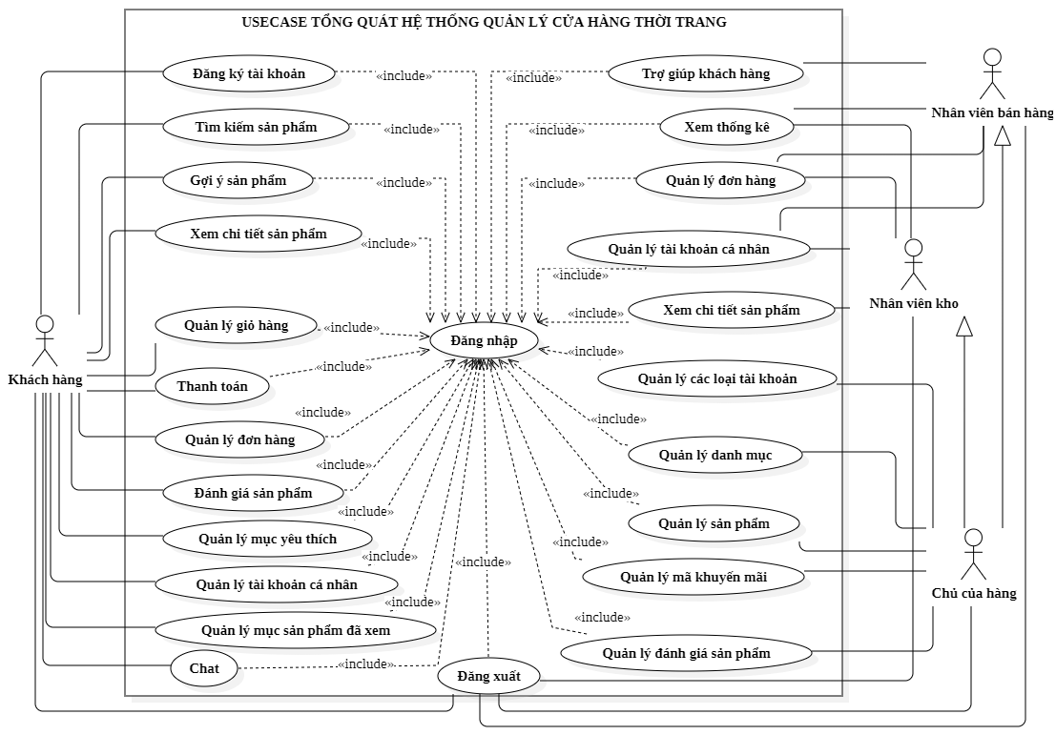

Hình 2. Sơ đồ usecase tổng quát

*Hình 2.* Sơ đồ use case tổng quát thể hiện bao quát nhất các chức năng của mỗi actor có trong ứng dụng.

* + 1. **Sơ đồ usecase “Nhân viên kho”**

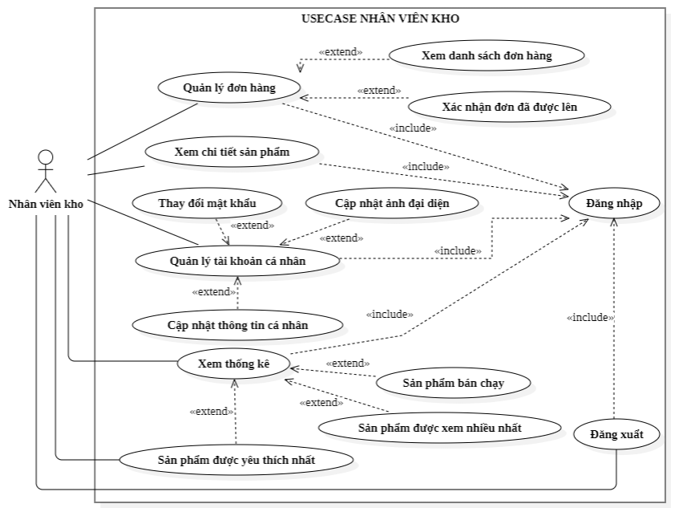

Hình 3. Sơ đồ usecase "Nhân viên kho"

Với nhân viên kho, hệ thống cung cấp các chức năng như *Hình 3.* cụ thể như sau:

* Quản lý đơn hàng: Nhân viên kho có thể xem danh sách các đơn hàng đã được xác nhận nhưng chưa chuẩn bị hàng để giao, nhiệm vụ của nhân viên kho là dựa vào thông tin đơn hàng để chuẩn bị hàng. Sau khi chuẩn bị xong thì nhân viên kho cần phải chuyển trạng thái đơn hàng từ “Đã xác nhận” sang “Đã được lên”.
* Xem chi tiết sản phẩm: Nhằm xác định được số lượng còn hàng trong kho.
* Quản lý tài khoản cá nhân: Có thể thay đổi thông tin cá nhân khi cần (họ và tên đầy đủ, email, số điện thoại, giới tính, ngày sinh). Nhân viên kho có thể thay đổi mật khẩu để tăng tính bảo mật và cũng có thể cập nhật ảnh đại diện.
* Xem thống kê: Nhân viên kho có thể xem và thống kê được các sản phẩm được yêu thích nhất, các sản phẩm được xem nhiều nhất cũng như các sản phẩm bán chạy nhất. Nhằm thông báo sớm nhất cho chủ cửa hàng để nhập thêm sản phẩm.
  + 1. **Sơ đồ usecase “Nhân viên bán hàng”**

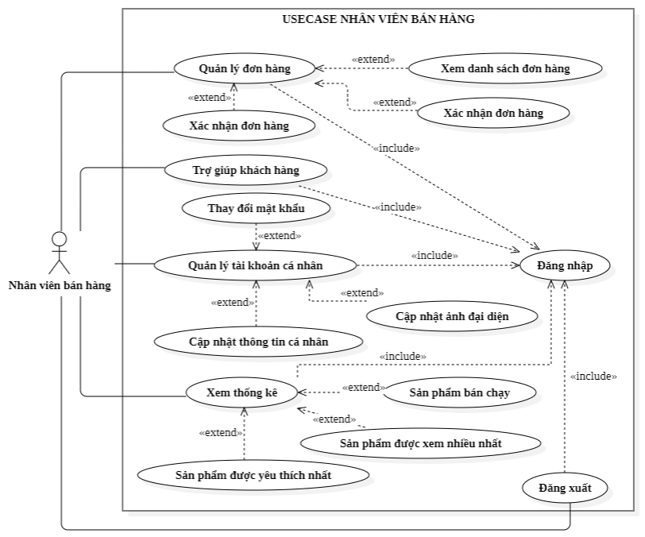

Hình 4. Sơ đồ usecase "Nhân viên bán hàng"

Với nhân viên bán hàng, hệ thống cung cấp các chức năng như *Hình 4.* cụ thể như sau:

* Quản lý đơn hàng: Nhân viên bán hàng có thể xem danh sách đơn hàng chưa được xác nhận, xem chi tiết đơn hàng sau đó nhân viên cần xác nhận đơn hàng và chọn ngày giao hàng.
* Trợ giúp khách hàng: Nhiệm vụ của nhân viên bán hàng là trả lời những câu hỏi của khách hàng.
* Quản lý tài khoản cá nhân: Có thể thay đổi thông tin cá nhân khi cần (họ và tên đầy đủ, email, số điện thoại, giới tính, ngày sinh). Nhân viên bán hàng có thể thay đổi mật khẩu để tăng tính bảo mật và cũng có thể cập nhật ảnh đại diện
* Xem thống kê: Nhân viên bán hàng có thể xem và thống kê được các sản phẩm được yêu thích nhất, các sản phẩm được xem nhiều nhất cũng như các sản phẩm bán chạy nhất. Nhằm thông báo sớm nhất cho chủ cửa hàng để nhập thêm sản phẩm.
  + 1. **Sơ đồ usecase “Chủ cửa hàng”**

Ngoài thừa kế các chức năng của nhân viên kho như *Hình 3.* và nhân viên bán hàng như *Hình 4.*, thì còn có thêm các chức năng khác được thể hiện trong hình sau *Hình 5***.**.

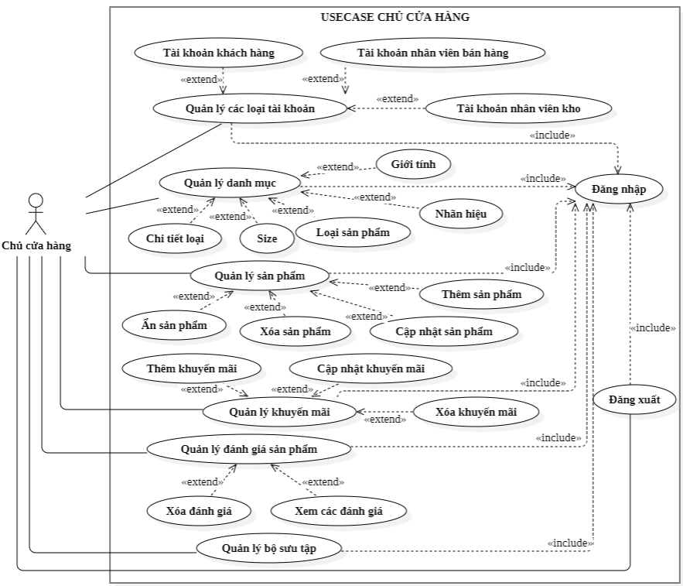

Hình 5. Sơ đồ usecase "Chủ cửa hàng"

Với chủ cửa hàng có thêm các chức khác như *Hình 5.* cụ thể như sau:

* Quản lý các loại tài khoản: Chủ cửa hàng có thể quản lý tất cả các loại tài khoản trong hệ thống (Tài khoản nhân viên kho, nhân viên bán hàng, khách hàng), có thể thêm tài khoản mới, cập nhật và xóa tài khoản.
* Quản lý danh mục: Chủ cửa hàng có quyền thêm, sửa, xóa tất cả các danh mục như danh mục giới tính, nhãn hiệu, loại sản phẩm, chi tiết loại và size.
* Quản lý sản phẩm: Với chức năng này thì chủ cửa hàng có quyền thêm sản phẩm mới, sửa, ẩn, hoặc xóa sản phẩm. Cụ thể với chức năng thêm thì cần phải chọn và nhập đầy đủ các thông tin cần thiết cho sản phẩm từ giới tính, loại sản phẩm, chi tiết loại, nhãn hiệu, tên sản phẩm phần trăm giảm giá, mô tả chi tiết, màu sắc, giá thuộc mỗi màu và nhập số lượng cho mỗi size, với mỗi màu sản phẩm thì có ảnh cụ thể.
* Quản lý khuyến mãi: Có thể thêm mới khuyến mãi, sửa và xóa khuyến mãi. Một khuyến mãi bao gồm các thông tin cần có như sau: Mã khuyến mãi, phần trăm khuyến mãi, ngày khuyến mãi, nội dung khuyến mãi, tổng giá trị hóa đơn để được áp dụng khuyến mãi.
* Quản lý đánh giá sản phẩm: Chủ cửa hàng có quyền xem chi tiết các đánh giá của khách hàng đối với sản phẩm. Ngoài ra, chủ cửa hàng còn có thể xóa đánh giá sản phẩm nếu đánh giá đó thiếu lịch sự, không đúng sự thật.
* Quản lý bộ sưu tập: Chủ cửa hàng có thể thêm, sửa, xóa bộ sưu tập. Có 2 loại bộ sưu tập: Bộ sưu tập theo nhãn hiệu thì tập hợp các sản phẩm thuộc một nhãn hiệu cụ thể, chủ cửa hàng có thể dựa vào phần thống kê để có thể đưa ra bộ sưu tập được quan tâm nhất, đối với bộ sưu tập theo mùa thì chủ cửa hàng có thể thêm các sản phẩm mang phong cách của mùa đó và thêm mô tả cụ thể để khách hàng có thể tham khảo.
  + 1. **Sơ đồ usecase “Khách hàng”**

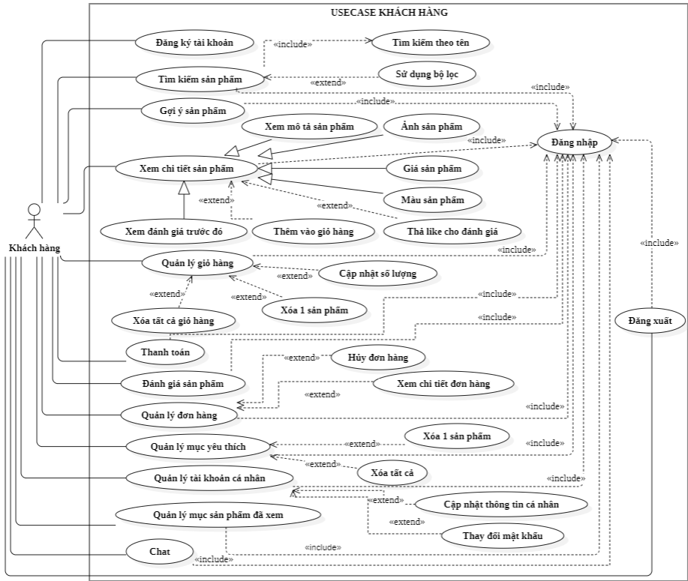

Hình 6. Sơ đồ usecase "Khách hàng"

Với khách hàng có các chức năng như *Hình 6.* cụ thể như sau:

* Đăng ký tài khoản: Ứng dụng bắt buộc người dùng đăng ký tài khoản để đăng nhập và thực hiện đầy đủ các chức năng được cung cấp bởi hệ thống.
* Tìm kiếm sản phẩm: Với chức năng này khách hàng có thể tìm kiếm sản phẩm mà mình mong muốn theo tên. Ngoài ra, khách hàng cũng có thể sử dụng bộ lọc để tìm kiếm nhanh.
* Gợi ý sản phẩm: Hệ thống sẽ lưu lại dữ liệu người dùng khi truy cập và chi tiết sản phẩm, từ đó dựa vào thông tin sản phẩm đã xem trước đó hệ thống tự động gợi ý các sản phẩm tương tự.
* Xem chi tiết sản phẩm: Khách hàng có thể xem ảnh, màu sắc, size, mô tả của sản phẩm. Ngoài ra, khách hàng còn có thể xem các đánh giá của khách hàng trước đó và có thể thả like cho các bình luận thấy hợp lý.
* Quản lý giỏ hàng: Khách hàng có thể xem lại các sản phẩm mình đã thêm, có thể cập nhật lại số lượng, xóa một sản phẩm hoặc xóa tất cả giỏ hàng.
* Thanh toán: Để hoàn thành việc thanh toán thì khách hàng cần phải cung cấp đầy đủ thông tin nhận hàng như họ tên, số điện thoại, email, địa chỉ nhận hàng. Sau đó, áp dụng mã khuyến mãi nếu có, cuối cùng là chọn hình thức thanh toán.
* Đánh giá sản phẩm: Với các sản phẩm mà khách hàng đã nhận thì khách hàng có thể đánh giá. Khách hàng sẽ điền nội dung đánh giá và có thể thêm ảnh sản phẩm.
* Quản lý đơn hàng: Với các đơn hàng ở trạng thái “Chưa xác nhận” thì khách hàng có thể hủy đơn và có thể xem chi tiết đơn hàng.
* Quản lý mục yêu thích: Khách hàng có thể xem lại các sản phẩm mình đã thích và cũng có thể xóa khỏi mục yêu thích.
* Quản lý tài khoản cá nhân: Khách hàng có thể cập nhật thông tin cá nhân như họ tên, số điện thoại, email, giới tính, ngày sinh, ảnh đại diện. Ngoài ra, khách hàng có thể thay đổi mật khẩu nếu cần.
* Quản lý sản phẩm đã xem: Khách hàng có thể xem lại các sản phẩm đã xem trước đó mà không cần phải tìm kiếm lại.
* Chat: Khách hàng có thể trao đổi trực tiếp với cửa hàng thông qua chức năng Chat.
  1. **THIẾT KẾ CƠ SỞ DỮ LIỆU**
     1. **Các Colletion**

Collection có thể chứa nhiều document và không yêu cầu cấu trúc dữ liệu giống nhau giữa các document trong cùng một collection. Hệ thống có các collection như: Người dùng, đơn hàng, sản phẩm, giỏ hàng, loại sản phẩm,… cụ thể được mô tả như *Hình 7.*.

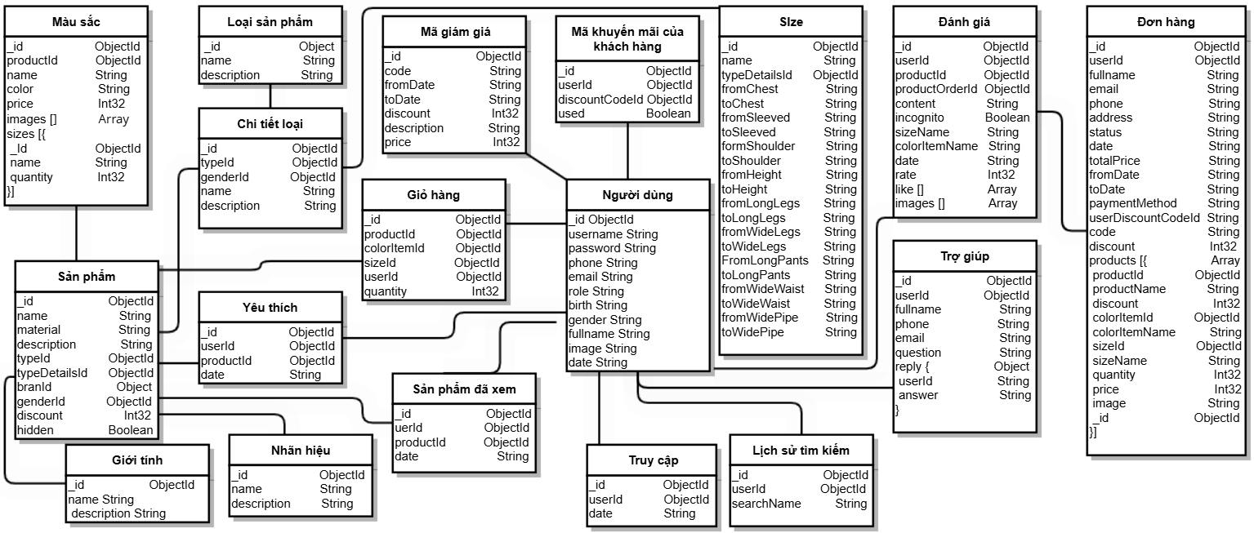

Hình 7. Sơ đồ các collection trong hệ thống

*Hình 7.*Mô tả tổng quan về toàn bộ cơ sở dữ liệu có trong hệ thống. Các collection tương ứng với một bảng và mỗi bảng chứa các thuộc tính khác nhau và có sự liên quan ràng buộc giữa các bảng.

* + 1. **Collection Người dùng**

Bảng 6. Mô tả collection “Người dùng”

| **STT** | **Thuộc tính** | **Kiểu dữ liệu** | **Mô tả** |
| --- | --- | --- | --- |
| 1 | _id | ObjectId | Mã người dùng |
| 2 | username | String | Tên đăng nhập |
| 3 | password | String | Mật khẩu của người dùng |
| 4 | phone | String | Số điện thoại của người dùng |
| 5 | email | String | Email của người dùng |
| 6 | role | String | Vai trò người dùng |
| 7 | birth | String | Ngày sinh của người dùng |
| 8 | gender | String | Giới tính của người dùng |
| 9 | date | String | Ngày tạo tài khoản người dùng |
| 10 | fullname | String | Họ và tên đầy đủ người dùng |
| 11 | image | String | Ảnh đại diện của người dùng |

*Bảng 6.* Collection “Người dùng” là nơi lưu trữ thông tin cá nhân để với các vai trò khác nhau trong hệ thống.

* + 1. **Collection Nhãn hiệu**

Bảng 7. Mô tả collection “Nhãn hiệu”

| **STT** | **Thuộc tính** | **Kiểu dữ liệu** | **Mô tả** |
| --- | --- | --- | --- |
| 1 | _id | ObjectId | Mã nhãn hiệu |
| 2 | name | String | Tên nhãn hiệu |
| 3 | description | String | Mô tả của nhãn hiệu |

*Bảng 7.* Collection “Nhãn hiệu” là nơi lưu trữ các nhãn hiệu của sản phẩm.

* + 1. **Collection Loại sản phẩm**

Bảng 8. Mô tả collection “Loại sản phẩm”

| **STT** | **Thuộc tính** | **Kiểu dữ liệu** | **Mô tả** |
| --- | --- | --- | --- |
| 1 | _id | ObjectId | Mã loại sản phẩm |
| 2 | name | String | Tên loại sản phẩm |
| 3 | description | String | Mô tả của loại sản phẩm |

*Bảng 8.* Collection “Loại sản phẩm” là nơi lưu trữ loại của sản phẩm.

* + 1. **Collection Chi tiết loại**

Bảng 9. Mô tả collection “Chi tiết loại sản phẩm”

| **STT** | **Thuộc tính** | **Kiểu dữ liệu** | **Mô tả** |
| --- | --- | --- | --- |
| 1 | _id | ObjectId | Mã chi tiết loại sản phẩm |
| 2 | typeId | ObjectId | Mã loại sản phẩm |
| 3 | genderId | ObjectId | Mã giới tính |
| 4 | name | String | Tên chi tiết loại sản phẩm |
| 5 | description | String | Mô tả chi tiết loại sản phẩm |

*Bảng 9.* Collection “Chi tiết loại sản phẩm” là nơi lưu trữ chi tiết loại cụ thể đối với mỗi sản phẩm.

* + 1. **Collection Size**

Bảng 10. Mô tả collection “Size”

| **STT** | **Thuộc tính** | **Kiểu dữ liệu** | **Mô tả** |
| --- | --- | --- | --- |
| 1 | _id | _ ObjectId | Mã size |
| 2 | name | String | Tên Size |
| 3 | typeDetailsId | ObjectId | Mã chi tiết loại sản phẩm |
| 4 | fromChest | String | Rộng ngực tối thiểu (cm, Áo) |
| 5 | toChest | String | Rộng ngực tối đa (cm, Áo) |
| 6 | fromSleeved | String | Dài tay tối thiểu (cm, Áo) |
| 7 | toSleeved | String | Dài tay tối đa (cm, Áo) |
| 8 | formShoulder | String | Ngang vai tối thiểu (cm, Áo) |
| 9 | toShoulder | String | Ngang vai tối đa(cm, Áo) |
| 10 | fromHeight | String | Chiều dài tối thiểu (cm, Áo) |
| 11 | toHeight | String | Chiều dài tối đa (cm, Áo) |
| 12 | fromLongLegs | String | Chiều dài tối thiểu (cm, Giày) |
| 13 | toLongLegs | String | Chiều dài tối đa (cm, Giày) |
| 14 | fromWideLegs | String | Chiều rộng tối thiểu (cm, Giày) |
| 15 | toWideLegs | String | Chiều rộng tối đa (cm, Giày) |
| 16 | FromLongPants | String | Chiều dài tối thiểu (cm, Quần) |
| 17 | toLongPants | String | Chiều dài tối đa (cm, Quần) |
| 18 | fromWideWaist | String | Rộng eo tối thiếu (cm, Quần) |
| 19 | toWideWaist | String | Rộng eo tối đa (cm, Quần) |
| 20 | fromWidePipe | Stirng | Rộng ống tối thiểu (cm, Quần) |
| 21 | toWidePipe | String | Rộng ống tối đa (cm, Quần) |

*Bảng 10.* Collection “Size” với mỗi loại chi tiết sản phẩm thì sẽ có size khác nhau.

* + 1. **Collection Giới tính**

Bảng 11. Mô tả collection “Giới tính”

| **STT** | **Thuộc tính** | **Kiểu dữ liệu** | **Mô tả** |
| --- | --- | --- | --- |
| 1 | _id | ObjectId | Mã giới tính |
| 2 | name | String | Tên giới tính |
| 3 | description | String | Mô tả của giới tính |

*Bảng 11.* Collection “Giới tính” là nơi lưu trữ giới tính mà sản phẩm thuộc vào.

* + 1. **Collection Màu sắc**

Bảng 12. Mô tả collection “Màu sắc”

| **STT** | **Thuộc tính** | **Kiểu dữ liệu** | **Mô tả** |
| --- | --- | --- | --- |
| 1 | _id | ObjectId | Mã màu sắc |
| 2 | productId | Object | Mã sản phẩm |
| 3 | name | String | Tên màu (ví dụ: Trắng) |
| 4 | color | String | Mã màu (ví dụ: # 6be179) |
| 5 | price | Int32 | Giá của sản phẩm theo màu sắc |
| 6 | images | Array | Mảng chứa các đường dẫn ảnh |
| 7 | sizes | Array | Mảng chứa các đối tượng, mỗi đối tượng chứa mã size, tên size và số lượng sản phẩm thuộc mỗi size  {  _id ObjectId  name String  quantity Int32 } |

*Bảng 12.* Collection “Màu sắc” là nơi lưu trữ chi tiết các thông tin chi tiết của sản phẩm theo màu.

* + 1. **Collection Sản phẩm**

Bảng 13. Mô tả collection “Sản phẩm”

| **STT** | **Thuộc tính** | **Kiểu dữ liệu** | **Mô tả** |
| --- | --- | --- | --- |
| 1 | _id | _ ObjectId | Mã sản phẩm |
| 2 | name | String | Tên sản phẩm |
| 3 | material | String | Chất liệu sản phẩm |
| 4 | typeId | ObjectId | Mã loại sản phẩm |
| 5 | typeDetailsId | ObjectId | Mã chi tiết loại sản phẩm |
| 6 | branId | Object | Mã nhãn hiệu |
| 7 | genderId | ObjectId | Mã giới tính |
| 8 | discount | Int32 | Phần trăm giảm giá (ví dụ: 10, đơn vị %) |
| 9 | hidden | Boolean | Có thể ẩn hoặc hiện sản phẩm |
| 10 | description | String | Mô tả chi tiết sản phẩm |

*Bảng 13.* Collection “Sản phẩm” là nơi lưu trữ thông tin chung của sản phẩm.

* + 1. **Collection Yêu thích**

Bảng 14. Mô tả collection “Yêu thích”

| **STT** | **Thuộc tính** | **Kiểu dữ liệu** | **Mô tả** |
| --- | --- | --- | --- |
| 1 | _id | ObjectId | Mã yêu thích |
| 2 | userId | ObjectId | Mã của người dùng đã yêu thích |
| 3 | productId | ObjectId | Mã sản phẩm được yêu thích |
| 4 | date | Sring | Ngày và giờ sản phẩm được thêm vào mục yêu thích |

*Bảng 14.* Collection “Yêu thích” là nơi lưu trữ các sản phẩm yêu thích của khách hàng.

* + 1. **Collection Sản phẩm đã xem**

Bảng 15. Mô tả collection “Sản phẩm đã xem”

| **STT** | **Thuộc tính** | **Kiểu dữ liệu** | **Mô tả** |
| --- | --- | --- | --- |
| 1 | _id | ObjectId | Khóa chính của bảng |
| 2 | userId | ObjectId | Mã của người dùng đã xem sản phẩm |
| 3 | productId | ObjectId | Mã sản phẩm đã được người dùng xem |
| 4 | date | String | Ngày và giờ người dùng đã xem sản phẩm |

*Bảng 15.* Collection “Sản phẩm đã xem” là nơi lưu trữ thông tin sản phẩm mà khách hàng đã xem.

* + 1. **Collection Mã khuyến mãi**

Bảng 16. Mô tả collection “Mã khuyến mãi”

| **STT** | **Thuộc tính** | **Kiểu dữ liệu** | **Mô tả** |
| --- | --- | --- | --- |
| 1 | _id | ObjectId | Khóa chính của mỗi document |
| 2 | code | String | Mã khuyến mãi |
| 3 | fromDate | String | Ngày bắt đầu khuyến mãi |
| 4 | toDate | String | Ngày kết thúc khuyến mãi |
| 5 | discount | Int32 | Phần trăm khuyến mãi (ví dụ: 10, đơn vị %) |
| 6 | description | String | Nội dung khuyến mãi |
| 7 | price | Int32 | Giá trị đơn hàng tối thiểu để áp dụng được khuyến mãi |

*Bảng 16.* Collection “Mã khuyến mãi” là nơi lưu trữ thông tin khuyến mãi.

* + 1. **Collection Mã khuyến mãi của khách hàng**

Bảng 17. Mô tả collection “Mã khuyến mãi của khách hàng”

| **STT** | **Thuộc tính** | **Kiểu dữ liệu** | **Mô tả** |
| --- | --- | --- | --- |
| 1 | _id | ObjectId | Khóa chính của mỗi document |
| 2 | userId | ObjectId | Mã của người dùng đã lưu khuyến mãi |
| 3 | discountCodeId | ObjectId | Khóa chính của collection “Mã khuyến mãi” |
| 4 | used | Boolean | Kiểm tra mã đã được người dùng sử dụng hay chưa |

*Bảng 17.* Collection “Mã khuyến mãi của khách hàng” là nơi lưu trữ thông tin các mã khuyến mãi mà khách hàng đã lưu.

* + 1. **Collection Truy cập**

Bảng 18. Mô tả collection “Truy cập”

| **STT** | **Thuộc tính** | **Kiểu dữ liệu** | **Mô tả** |
| --- | --- | --- | --- |
| 1 | _id | ObjectId | Mã truy cập |
| 2 | userId | ObjectId | Mã của người dùng đã truy cập vào hệ thống |
| 3 | date | String | Ngày và giờ người dùng đã truy cập vào hệ thống |

*Bảng 18.* Collection “Truy cập” là nơi lưu trữ lịch sử truy cập của toàn bộ người dùng trong hệ thống.

* + 1. **Collection Lịch sử tìm kiếm**

Bảng 19. Mô tả collection “Lịch sử tìm kiếm”

| **STT** | **Thuộc tính** | **Kiểu dữ liệu** | **Mô tả** |
| --- | --- | --- | --- |
| 1 | _id | ObjectId | Mã lịch sử tìm kiếm |
| 2 | userId | ObjectId | Mã của người dùng đã tìm kiếm |
| 3 | searchName | String | Nội dung tìm kiếm |

*Bảng 19.* Collection “Lịch sử tìm kiếm” là nơi lưu trữ của khách hàng khi tìm kiếm sản phẩm.

* + 1. **Collection Trợ giúp**

Bảng 20. Mô tả collection “Trợ giúp”

| **STT** | **Thuộc tính** | **Kiểu dữ liệu** | **Mô tả** |
| --- | --- | --- | --- |
| 1 | _id | ObjectId | Mã trợ giúp |
| 2 | useId | ObjectId | Mã của người dùng cần được trợ giúp |
| 3 | fullname | String | Tên người dùng đã gửi câu hỏi |
| 4 | phone | Boolean | Số điện thoại người dùng |
| 5 | email | String | Email người dùng |
| 6 | question | String | Nội dung câu hỏi |
| 7 | reply | Object | Đối tượng chứa mã nhân viên đã trả lời cùng với nội dung trả lời  {  userId ObjectId  answer String  } |

*Bảng 20.* Collection “Trợ giúp” là nơi lưu trữ các câu hỏi của khách hàng và với mỗi câu hỏi sẽ lưu lại câu trả lời từ cửa hàng.

* + 1. **Collection Giỏ hàng**

Bảng 21. Mô tả collection “Giỏ hàng”

| **STT** | **Thuộc tính** | **Kiểu dữ liệu** | **Mô tả** |
| --- | --- | --- | --- |
| 1 | _id | ObjectId | Mã giỏ hàng |
| 2 | productId | ObjectId | Mã sản phẩm |
| 3 | userId | ObjectId | Mã người dùng |
| 4 | colorItemId | Object | Mã màu sản phẩm |
| 5 | sizeId | Object | Mã size |
| 6 | quantity | Int32 | Số lượng sản phẩm đã thêm vào giỏ hàng |

*Bảng 21.* Collection “Giỏ hàng” là nơi lưu trữ giỏ hàng của khách hàng.

* + 1. **Collection Đơn hàng**

Bảng 22. Mô tả collection “Đơn hàng”

| **STT** | **Thuộc tính** | **Kiểu dữ liệu** | **Mô tả** |
| --- | --- | --- | --- |
| 1 | _id | ObjectId | Mã đơn hàng |
| 2 | fullanme | String | Họ và tên đầy đủ của người nhận |
| 3 | userId | ObjectId | Mã người dùng đặt hàng |
| 4 | email | String | Email người dùng |
| 5 | phone | String | Số điện thoại người dùng |
| 6 | address | String | Địa chỉ nhận hàng |
| 7 | status | String | Trạng thái đơn hàng |
| 8 | date | String | Ngày đặt hàng |
| 9 | totalPrice | String | Tổng thanh toán đơn hàng |
| 10 | fromDate | String | Ngày bắt đầu có thể nhận đơn hàng |
| 11 | toDate | String | Ngày kết thúc cho việc đơn nhận đơn hàng |
| 12 | paymentMethod | String | Phương thức thanh toán |
| 13 | userDiscountCodeId | String | Mã khuyến mãi thuộc người dùng |
| 14 | code | String | Mã code của khuyến mãi |
| 15 | discount | Int32 | Phần trăm khuyến mãi cho tổng đơn hàng |
| 16 | products | Array | Danh sách các sản phẩm của đơn hàng, mỗi sản phẩm là một đối tượng. Cụ thể mỗi sản phẩm có các thông tin như mã sản phẩm, tên sản phẩm, mã màu, mã size, quantity,…  {  _id ObjectId  productId ObjectId  productName String  colorItemId ObjectId  colorItemName String  sizeId Object  sizeName String  discount Int32  quantity Int32  price Int32  image String  } |

*Bảng 22.* Collection “Đơn hàng” là nơi lưu trữ thông tin chi tiết đơn hàng, với mỗi đơn hàng sẽ có trạng thái (Ví dụ: “Chưa xác nhận”, “Đã xác nhận”).

* + 1. **Collection Đánh giá**

Bảng 23. Mô tả collection “Đánh giá”

| **STT** | **Thuộc tính** | **Kiểu dữ liệu** | **Mô tả** |
| --- | --- | --- | --- |
| 1 | _id | _ ObjectId | Mã đánh giá |
| 2 | userId | ObjectId | Mã người dùng |
| 3 | productId | ObjectId | Mã sản phẩm |
| 4 | productOrderId | ObjectId | Mã sản phẩm thuộc đơn hàng |
| 5 | content | String | Nội dung đánh giá |
| 6 | incognito | Boolean | Có quyền đánh giá ẩn danh |
| 7 | sizeName | String | Tên size |
| 8 | colorItemName | String | Tên màu |
| 9 | date | String | Ngày viết đánh giá |
| 10 | rate | Int32 | Tỉ lệ đánh giá (ví dụ: 4) |
| 11 | like [] | Array | Mảng chứa mã người dùng thích đánh giá |
| 12 | images [] | Array | Mảng chứa ảnh mà người dùng đã thêm vào đánh giá |

*Bảng 23.* Collection “Đánh giá” là nơi lưu trữ các đánh giá của khách mà khách hàng đã đánh giá sau khi nhận được sản phẩm.

* 1. **CÁC CHỨC NĂNG CHÍNH TRONG HỆ THỐNG**
     1. **Đối với Khách hàng**

**Chức năng tìm kiếm sản phẩm:** Với chức này, người dùng chỉ cần nhập thông tin tìm kiếm và click icon tìm kiếm thì hệ thống sẽ tự động kiểm tra . Sau đó, giao diện sẽ hiển thị kết quả như hình bên dưới *Hình 8***.**

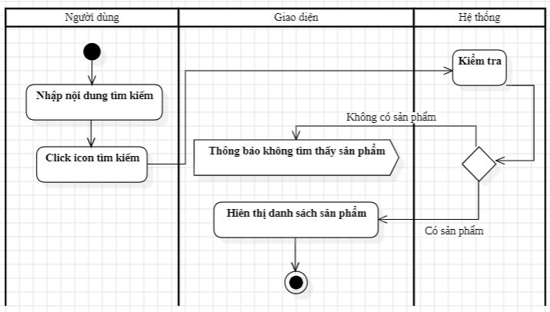

Hình 8. Quy trình hoạt động chức năng "Tìm kiếm sản phẩm"

**Chức năng thêm sản phẩm vào giỏ hàng:** Với chức năng này thì người dùng cần phải đăng nhập vào hệ thống sau đó có thể tìm kiếm sản phẩm bằng cách nhập nội dung tìm kiếm hoặc dựa vào danh mục để tìm nhanh. Khi có sản phẩm thì người dùng cần click để xem chi tiết sản phẩm. Tại trang chi tiết sản phẩm, người dùng sẽ thực hiện các bước liên tiếp từ việc chọn màu đến chọn size, chọn số lượng cuối cùng là click “Thêm vào giỏ hàng”. Trường hợp sản phẩm đã tồn tại thì số lượng được cộng dồn, ngược lại thì được thêm mới. Sơ đồ hoạt động dưới đây *Hình 9.* thể hiện rõ quy trình thưc hiện

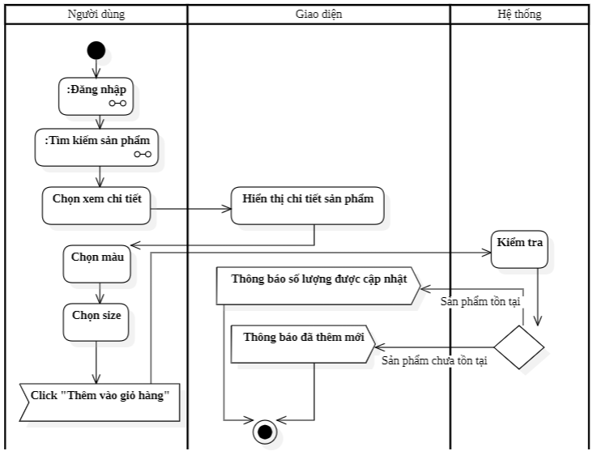

Hình 9. Quy trình hoạt động chức năng "Thêm sản phẩm vào giỏ hàng"

**Chức năng thanh toán:** Với chức năng thanh toán thì người dùng truy cập vào mục giỏ hàng sau đó có thể thêm số lượng hoặc xóa một hoặc nhiều sản phẩm nếu cần thiết trước khi thanh toán. Với trường hợp đặt biệt, sản phẩm có thông báo là “Sản phẩm không còn khả dụng” thì người dùng cần xóa sản phẩm đó trước khi click “Thanh toán”. Tiếp tục, sau khi người dùng click vào “Thanh toán” thì giao diện sẽ chuyển sang trang thanh toán. Tại đây, người dùng cần cung cấp đủ thông tin nhận hàng cũng như áp thêm khuyến mãi nếu có. Cuối cùng là chọn hình thức thanh toán. Sơ đồ hoạt động dưới đây *Hình 10.* thể hiện rõ quy trình thực hiện.

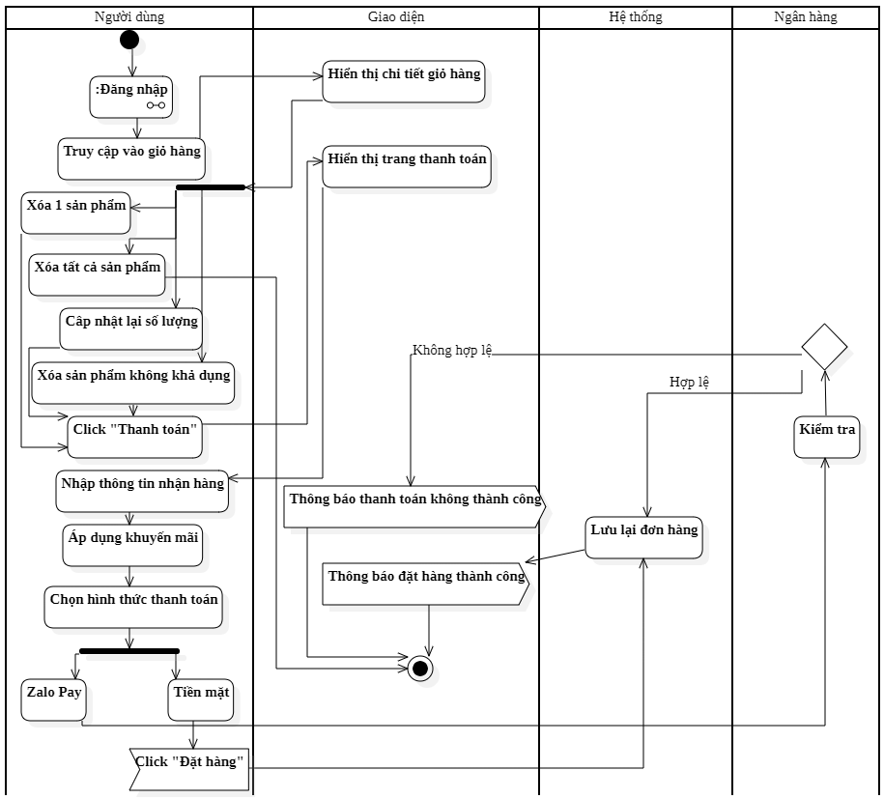

Hình 10. Quy trình hoạt động chức năng "Thanh toán"

* + 1. **Đối với Nhân viên kho**

**Chức năng lên đơn hàng đối với các đơn hàng ở trạng thái “Đã xác nhận”:** Với chức năng này, nhân viên kho có nhiệm vụ truy cập vào danh sách đơn hàng với trạng thái “Đã xác nhận”. Sau đó click để xem chi tiết nội dung đơn hàng, để phục vụ cho việc soạn sản phẩm theo đơn. Khi soạn sản phẩm xong, nhân viên kho cần thông báo cho nhân viên bán hàng biết đơn đã lên thành công bằng cách thay đổi trạng thái đơn hàng từ “Đã xác nhận” thành “Đơn đã lên”. Sơ đồ hoạt động dưới đây *Hình 11.* thể hiện rõ quy trình thưc hiện.

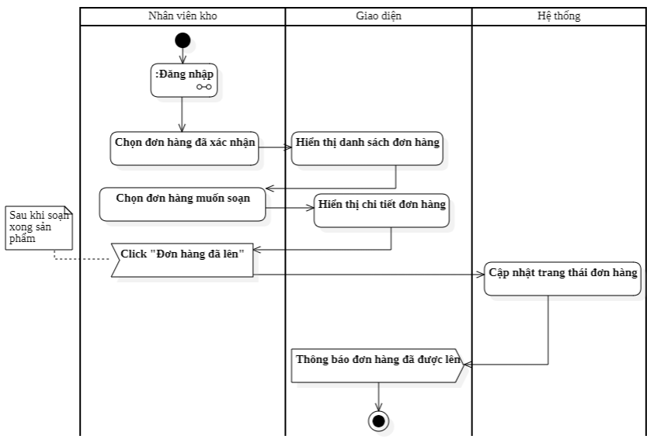

Hình 11. Quy trình hoạt động chức năng lên đơn hàng đối với các đơn hàng ở trạng thái “Đã xác nhận”

* + 1. **Đối với Nhân viên bán hàng**

**Chức năng xác nhận đơn hàng đối với các đơn hàng ở trạng thái “Chưa xác nhận”:** Với chức năng này nhân viên bán hàng có nhiệm vụ truy cập vào danh sách đơn hàng với trạng thái “Chưa xác nhận”. Sau đó, click vào xem chi tiết nội dung đơn hàng. Tiếp theo, nhân viên bán hàng cần phải click vào “Xác nhận đơn hàng”, lúc này hộp thoại chọn ngày giao được hiển thị, thì nhân viên cần chọn ngày giao và cuối cùng chọn “Xác nhận” thì hệ thống sẽ thông báo đơn hàng đã được xác nhận. Thông tin đơn hàng sẽ được chuyển cho nhân viên kho. Sơ đồ hoạt động dưới đây *Hình 12.* thể hiện rõ quy trình thực hiện.

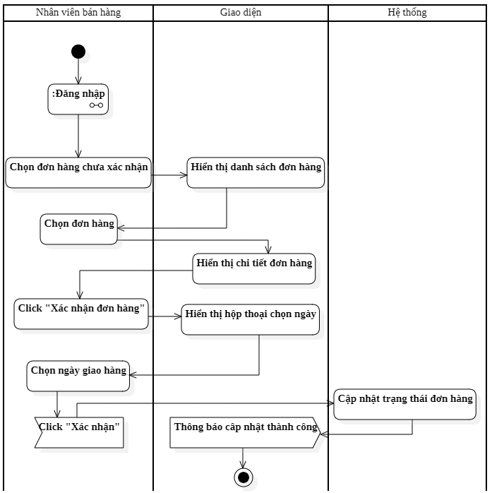

Hình 12. Quy trinh hoạt động Chức năng lên đơn hàng đối với các đơn hàng ở trạng thái “Chưa xác nhận”

* + 1. **Đối với Chủ cửa hàng**

**Chức năng thêm sản phẩm mới:** Với chức năng này thì chủ cửa hàng cần phải chọn và nhập đầy đủ thông tin cần thiết như loại sản phẩm, giới tính, chi tiết loại, nhãn hiệu, tên sản phẩm, mô tả, chất liệu, nhập tên màu,… sau khi hoàn tất việc điền thông tin thì click “Lưu ”, hệ thống sẽ tự động kiểm tra nếu sản phẩm chưa tồn tại thì được thêm mới, ngược lại nếu sản phẩm đã tồn tại thì sẽ được thêm với màu mới (Mỗi sản phẩm có thể có nhiều màu). Sơ đồ hoạt động dưới đây *Hình 13.* thể hiện rõ quy trình thưc hiện.

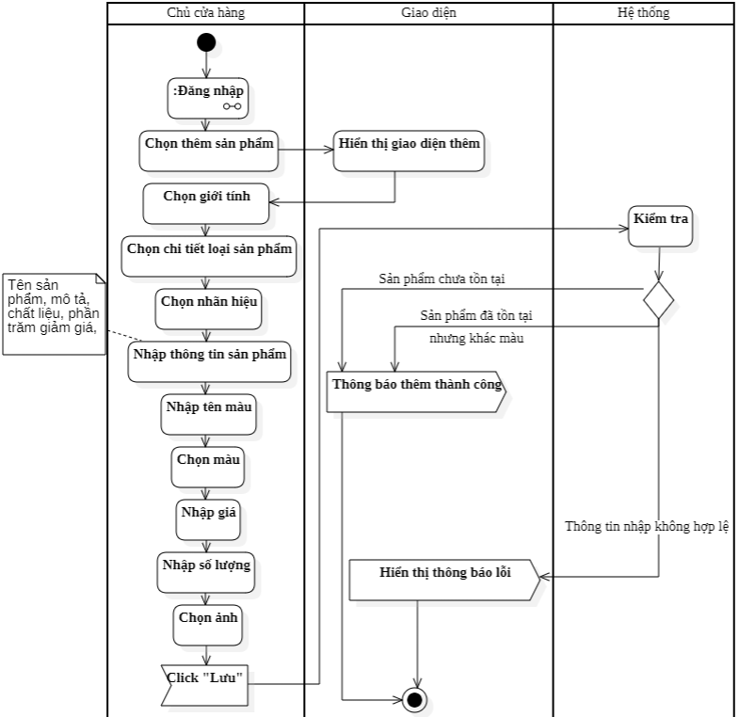

Hình 13. Quy trình hoạt động chức năng "Thêm sản phẩm mới"

**Chức năng thêm khuyến mãi:** Với chức năng thêm khuyến mãi thì chủ cửa hàng cần phải nhập đầy đủ thông tin yêu cầu. Sau đó nhấn “Thêm” thì hệ thống tự động lưu lại thông tin khuyến mãi đó và giao diện sẽ hiển thị thông báo thêm áp khuyến mãi thành công. Sơ đồ hoạt động dưới đây *Hình 14.* thể hiện rõ quy trình thực hiện.

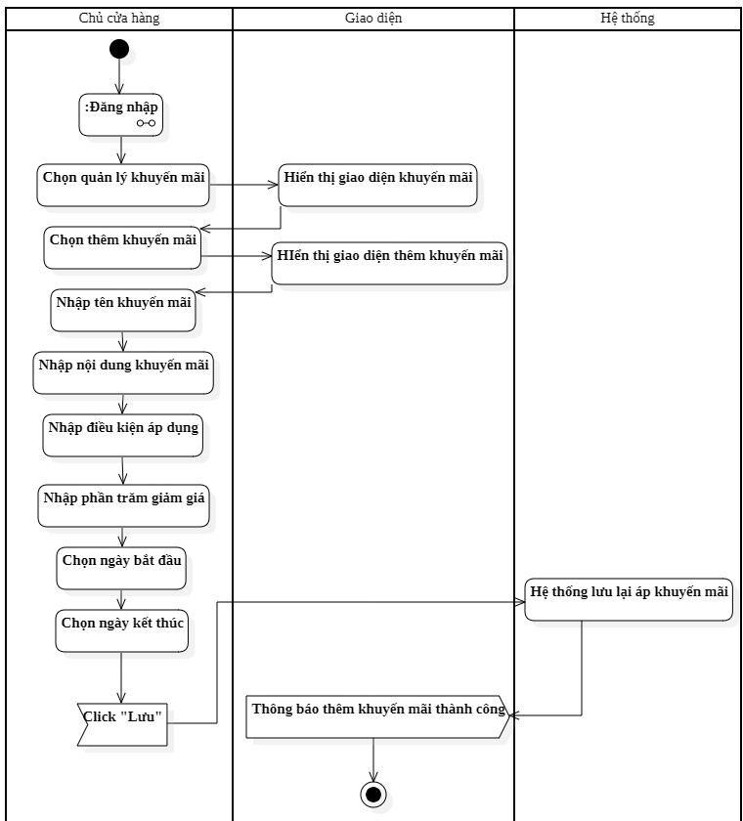

Hình 14. Quy trình hoạt động chức năng "Thêm khuyến mãi"

**Chức năng quản lý các loại tài khoản:** Với chức năng này, chủ cửa hàng có quyền thêm, sửa xóa các loại tài khoản như tài khoản nhân viên bán hàng, nhân viên kho, khách hàng. Sơ đồ hoạt động dưới đây *Hình 15.* thể hiện rõ quy trình thực hiện.

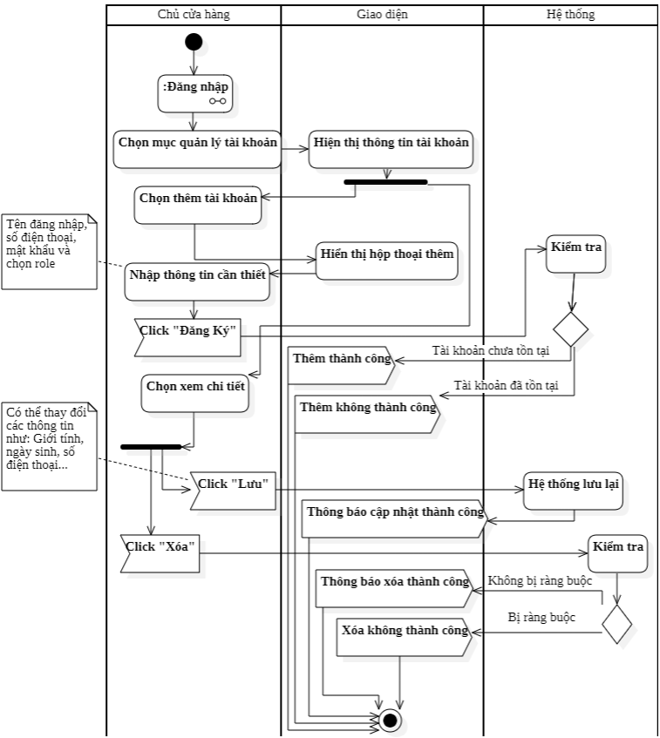

Hình 15. Quy trình hoạt động chức năng "Quản lý các loại tài khoản"

* 1. **CÁC CHỨC NĂNG KHÁC TRONG HỆ THỐNG**

**Chức năng đăng nhập đây là chức năng chung của toàn bộ người dùng trong hệ thống:** Với chức năng này, người dùng cần nhập tên đăng nhập và mật khẩu sau đó click “Đăng nhập” thì hệ thống tự động kiểm tra. Trường hợp thông tin đăng nhập đúng thì chuyển đến trang chủ, ngược lại thì thông báo “Tài khoản hoặc mật khẩu đăng nhập không đúng”. Sơ đồ hoạt động dưới đây *Hình 16.* thể hiện rõ quy trình thực hiện.

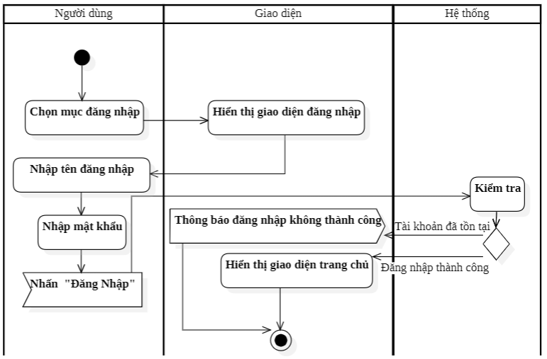

Hình 16. Quy trình hoạt động chức năng "Đăng nhập"

**Chức năng đánh giá sản phẩm (Của khách hàng):** Với những sản phẩm mà khách hàng đã nhận được, thì khách hàng có thể đánh giá sản phẩm bằng việc nhập các thông tin cần thiết như đánh giá sao, viết đánh giá, thêm ảnh và khách hàng có thể đánh giá ẩn danh. Sơ đồ hoạt động dưới đây *Hình 17.* thể hiện rõ quy trình thực hiện.

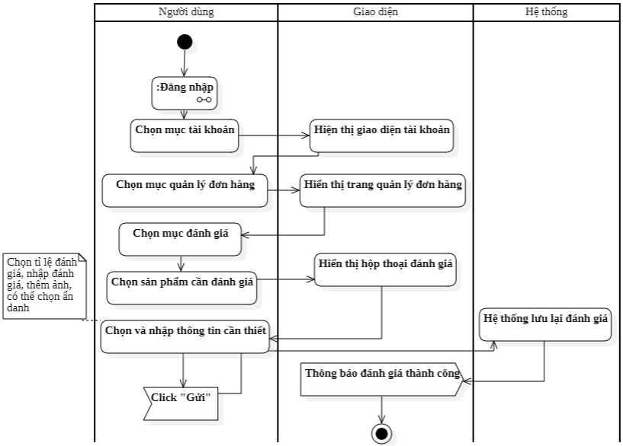

Hình 17. Quy trình hoạt động chức năng "Đánh giá sản phẩm"

**Chức năng thay đổi mật khẩu đối với toàn bộ người dùng:** Với chức năng này, người dùng có thể thay đổi mật khẩu khi cần thiết, bằng cách truy cập vào mục thay đổi mật khẩu. Sau đó, nhập mật khẩu hiện tại, mật khẩu mới và nhập lại mật khẩu mới, tiếp tục click “Cập nhật” thì hệ thống tự động kiểm tra. Trường hợp không lỗi thì thông báo “Cập nhật thành công”, hệ thống tự động chuyển sang trang đăng nhập, ngược lại thông báo “Cập nhật không thành công”.

**Chức năng thống kê của chủ cửa hàng, nhân viên bán hàng, nhân viên kho:** Với chức năng này thì họ có thể kiểm tra được số lượng đơn hàng chưa xác nhận, đơn hàng đã xác nhận, doanh thu, sản phẩm yêu thích nhất, sản phẩm bán chạy nhất, thông tin đăng nhập vào hệ thống của người dùng với khoảng thời gian được chọn từ ngày bắt đầu thống kê và ngày kết thúc.

**Các chức năng khác trong hệ thống như:** Lọc sản phẩm, thay đổi thông tin cá nhân, cập nhật sản phẩm, trợ giúp khách hàng,… sẽ được mô tả cụ thể thông qua các giao diện thuộc mục *4.2. CÁC CHỨC NĂNG/GIAO DIỆN TRONG HỆ THỐNG.*

## CHƯƠNG 4: KẾT QUẢ ĐẠT ĐƯỢC

* 1. **TÓM TẮT KẾT QUẢ ĐẠT ĐƯỢC**

Việc xây dựng hệ thống quản lý cửa hàng thời trang với giao diện admin trên nền tảng web đã mang lại hiệu quả vượt trội trong việc quản lý và vận hành. Hệ thống cho phép quản trị viên theo dõi danh sách sản phẩm, quản lý tồn kho, đơn hàng, và danh mục một cách trực quan và dễ dàng. Các tính năng như tạo mới, chỉnh sửa, và xóa sản phẩm giúp tối ưu hóa quy trình quản lý. Bên cạnh đó, giao diện thân thiện với người dùng hỗ trợ admin giám sát doanh thu và báo cáo thống kê một cách chi tiết, từ đó nâng cao hiệu quả quản lý và cải thiện chiến lược kinh doanh.

Hệ thống quản lý cửa hàng thời trang không chỉ hỗ trợ quản lý trên web mà còn tích hợp trải nghiệm mượt mà trên ứng dụng di động, giúp người dùng cuối (khách hàng) tiếp cận sản phẩm nhanh chóng. Với ứng dụng di động, khách hàng có thể duyệt qua danh mục sản phẩm, thêm vào danh sách yêu thích, và thực hiện đặt hàng mọi lúc, mọi nơi. Giao diện người dùng thân thiện và tối ưu trên cả web và di động đã tăng trải nghiệm khách hàng, nâng cao mức độ hài lòng và góp phần mở rộng thị trường trực tuyến cho cửa hàng.

* 1. **CÁC CHỨC NĂNG/GIAO DIỆN TRONG HỆ THỐNG**
     1. **Đối với khách hàng**

**Chức năng/giao diện đăng nhập:** Chức năng này cho phép khách hàng đăng nhập vào hệ thống để thực hiện được toàn bộ các chức năng của hệ thống. *Hình 18.* và *Hình 19.* lần lượt là giao diện trên di động và website.

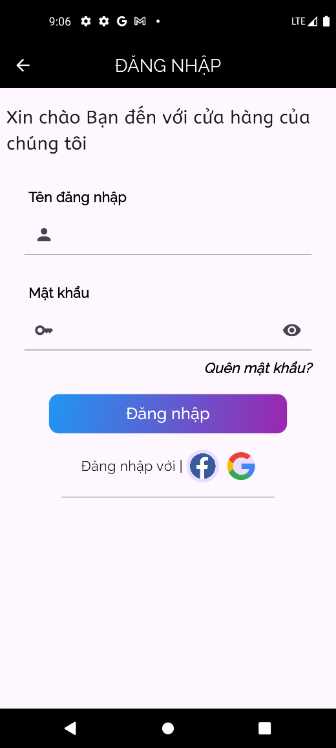

Hình 18. Giao diện đăng nhập trên di động

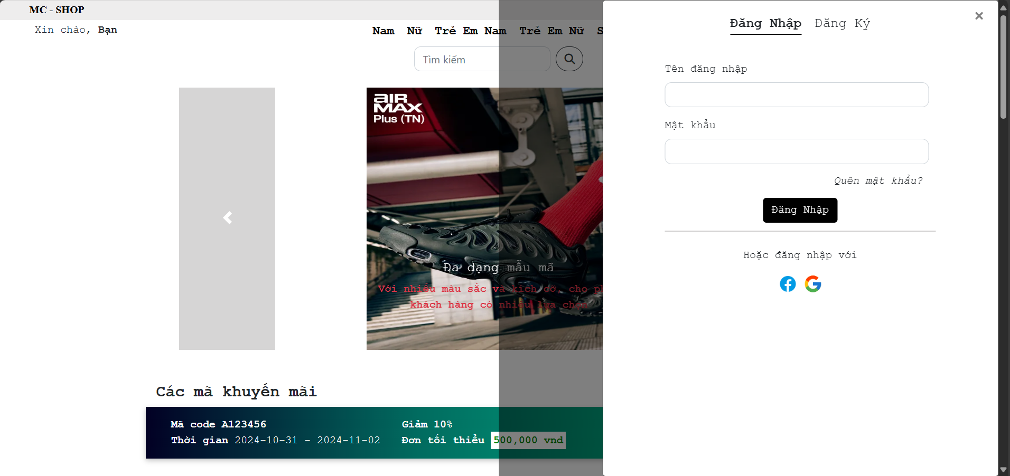

Hình 19. Giao diện đăng nhập trên website

**Chức năng/giao diện đăng ký tài khoản:** Chức năng này cho phép khách hàng đăng ký tài khoản để thực hiện tất cả các chức năng mà hệ thống cung cấp.

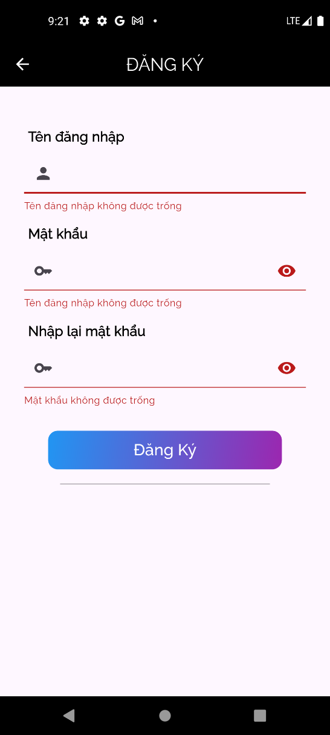

Hình 20. Giao diện đăng ký tài khoản trên di động

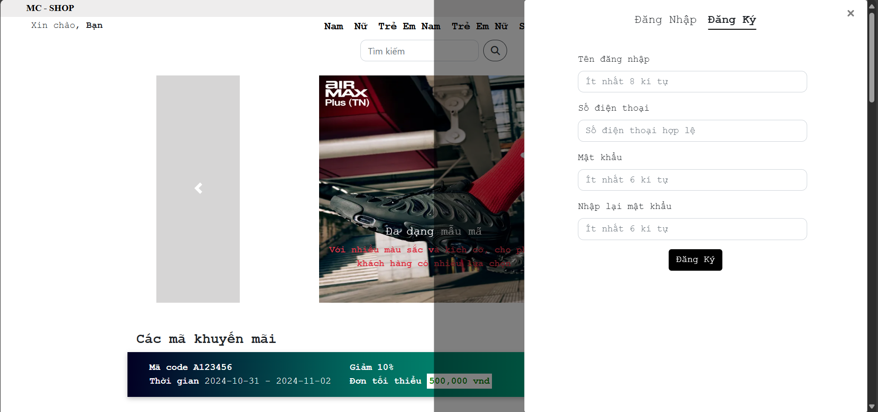

Hình 21. Giao diện đăng ký tài khoản trên website

**Giao diện trang trang chủ:** Tại trang chủ khách hàng có thể xem được top sản phẩm bán chạy nhất, mục gợi ý sản phẩm, các bộ sưu tập của cửa hàng,… *Hình 22.* và *Hình 23.* lần lượt là giao diện trên di động và website.

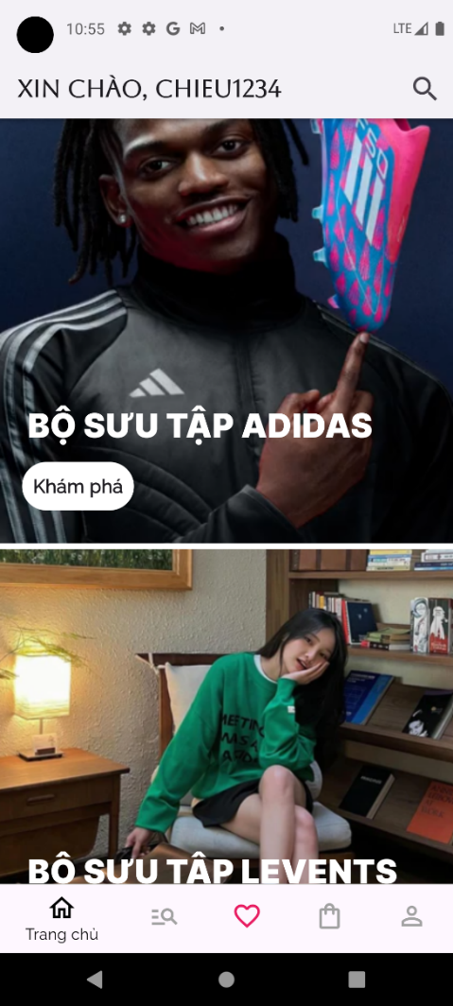

Hình 22. Giao diện trang Trang chủ trên di động

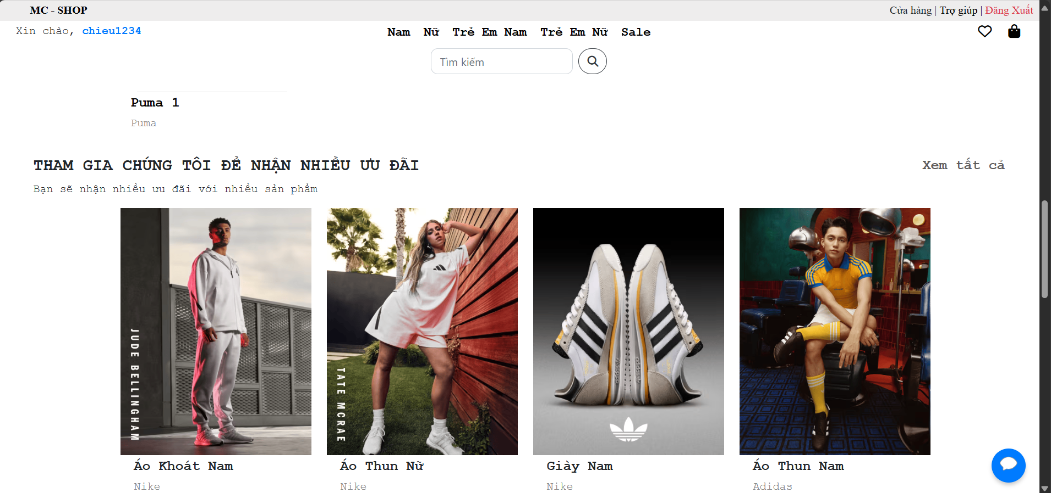

Hình 23. Giao diện trang Trang chủ trên website

**Giao diện trang sản phẩm:** *Hình 24.* và *Hình 25*. lần lượt là giao diện trang sản phẩm trên di động và website. Mô tả cơ bản về thông tin sản phẩm như tên, ảnh và giá.

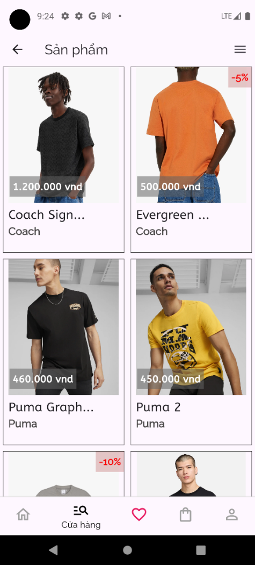

Hình 24. Giao diện trang Sản phẩm trên di động

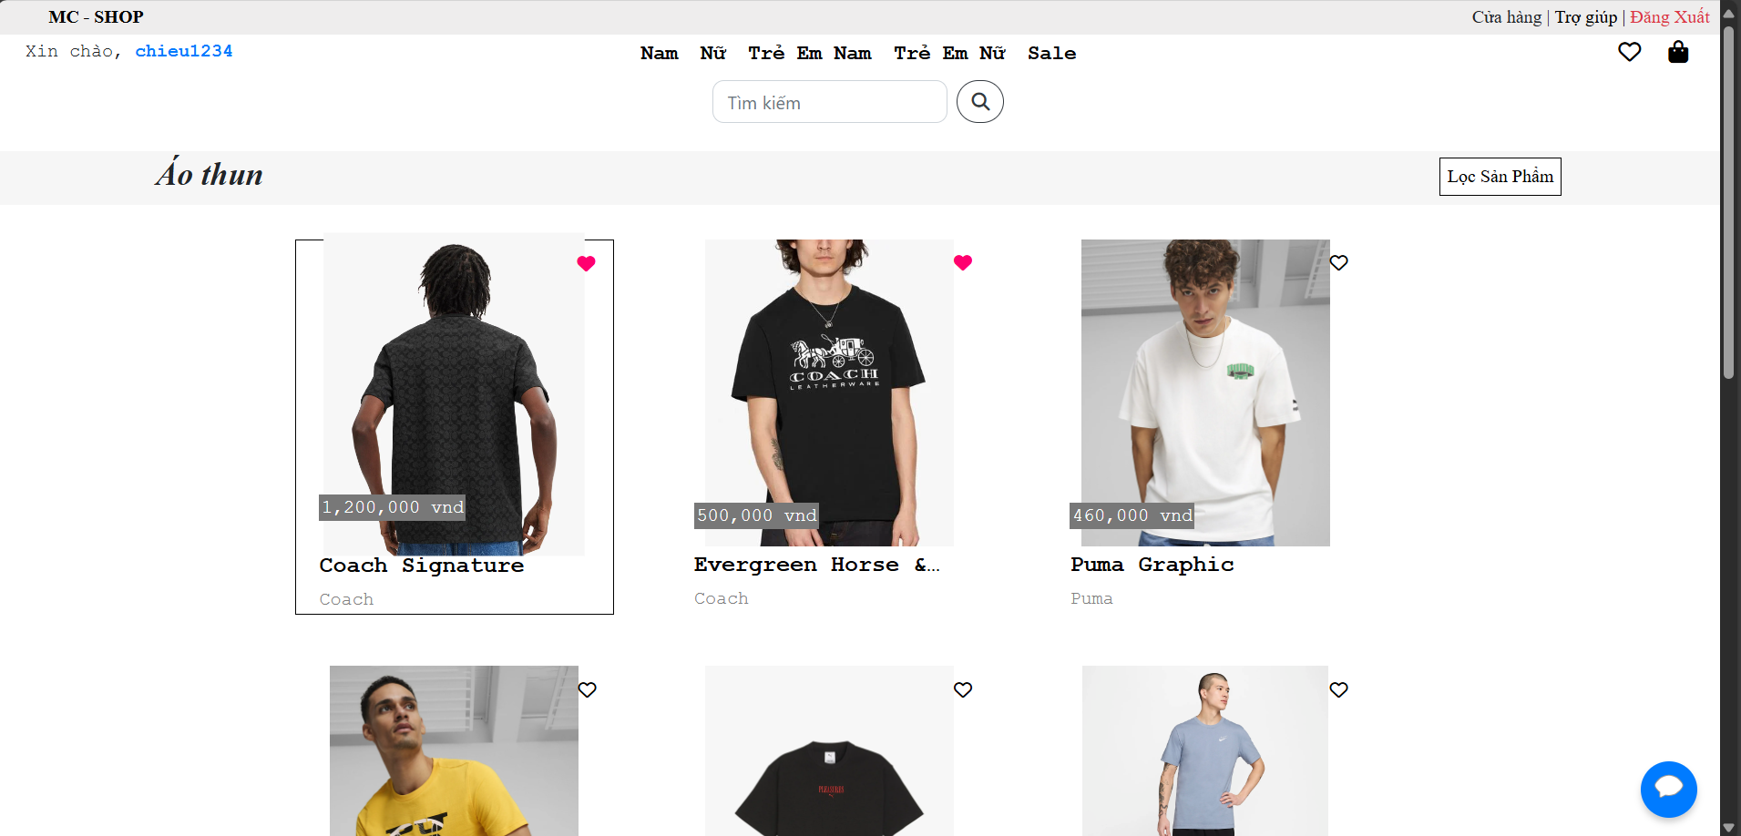

Hình 25. Giao diện trang Sản phẩm trên website

**Giao diện trang chi tiết sản phẩm:** Tại đây, khách hàng có thể xem chi tiết sản phẩm về màu sắc, về giá, về size, các đánh giá của người dùng trước,… và khách hàng có thể thêm sản phẩm vào giỏ hàng. *Hình 26.* và *Hình 27.* lần lượt là giao diện trên di động và website.

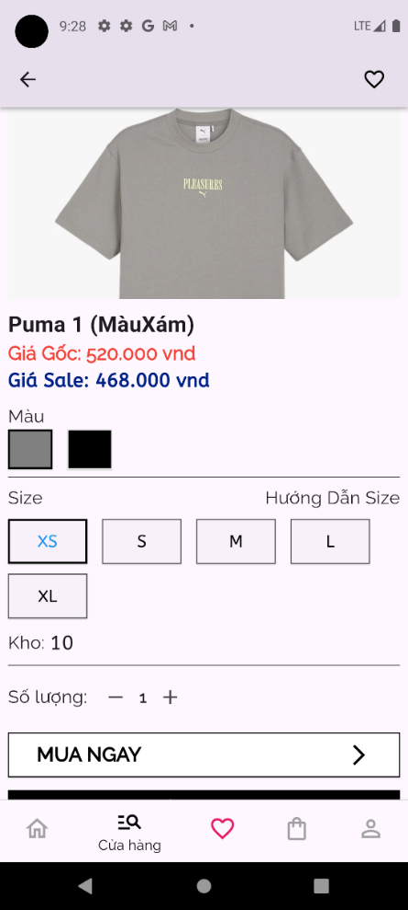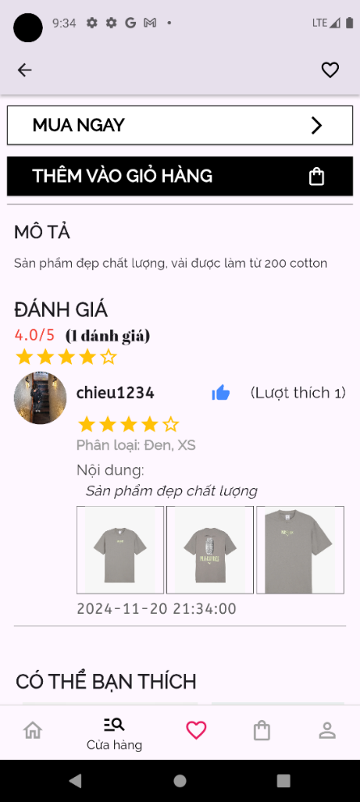

Hình 26. Giao diện trang Chi tiết sản phẩm trên di động

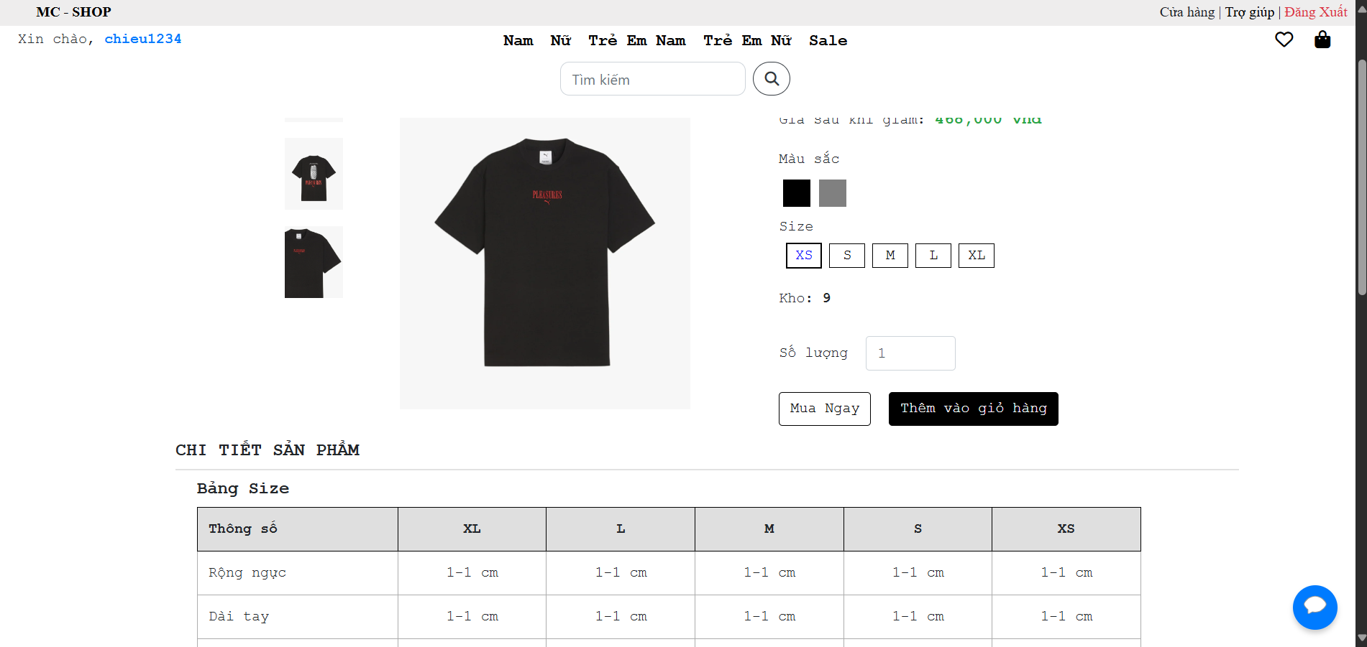

Hình 27. Giao diện trang Chi tiết sản phẩm trên website

**Giao diện trang sản phẩm yêu thích:** Tại đây khách hàng có thể xem lại nhanh các sản phẩm mình đã yêu thích. . *Hình 28.* và *Hình 29.* lần lượt là giao diện trên di động và website.

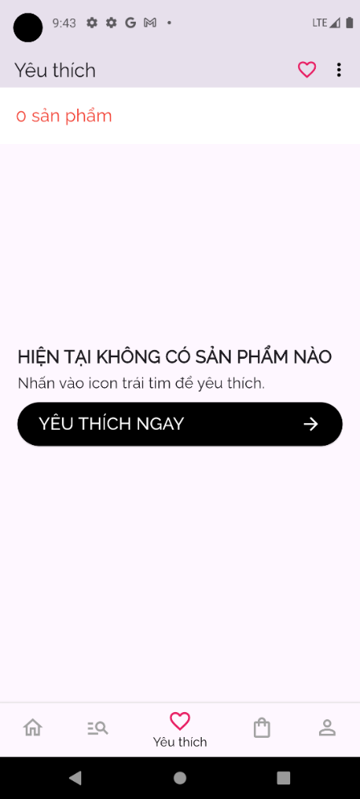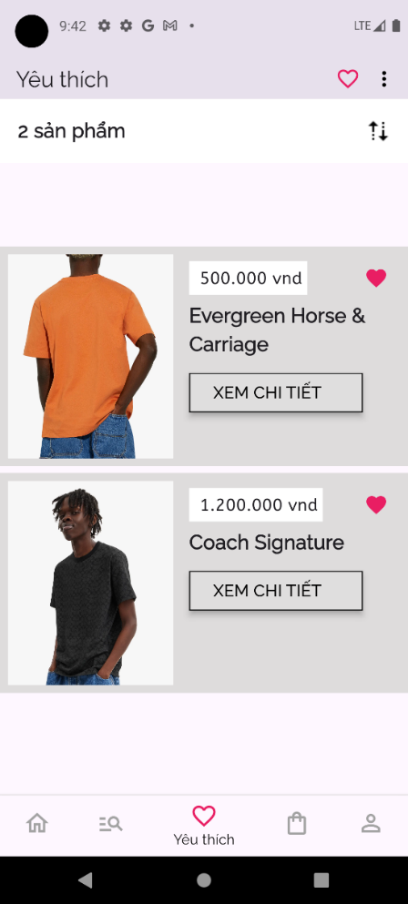

Hình 28. Giao diện trang Yêu thích trên di động

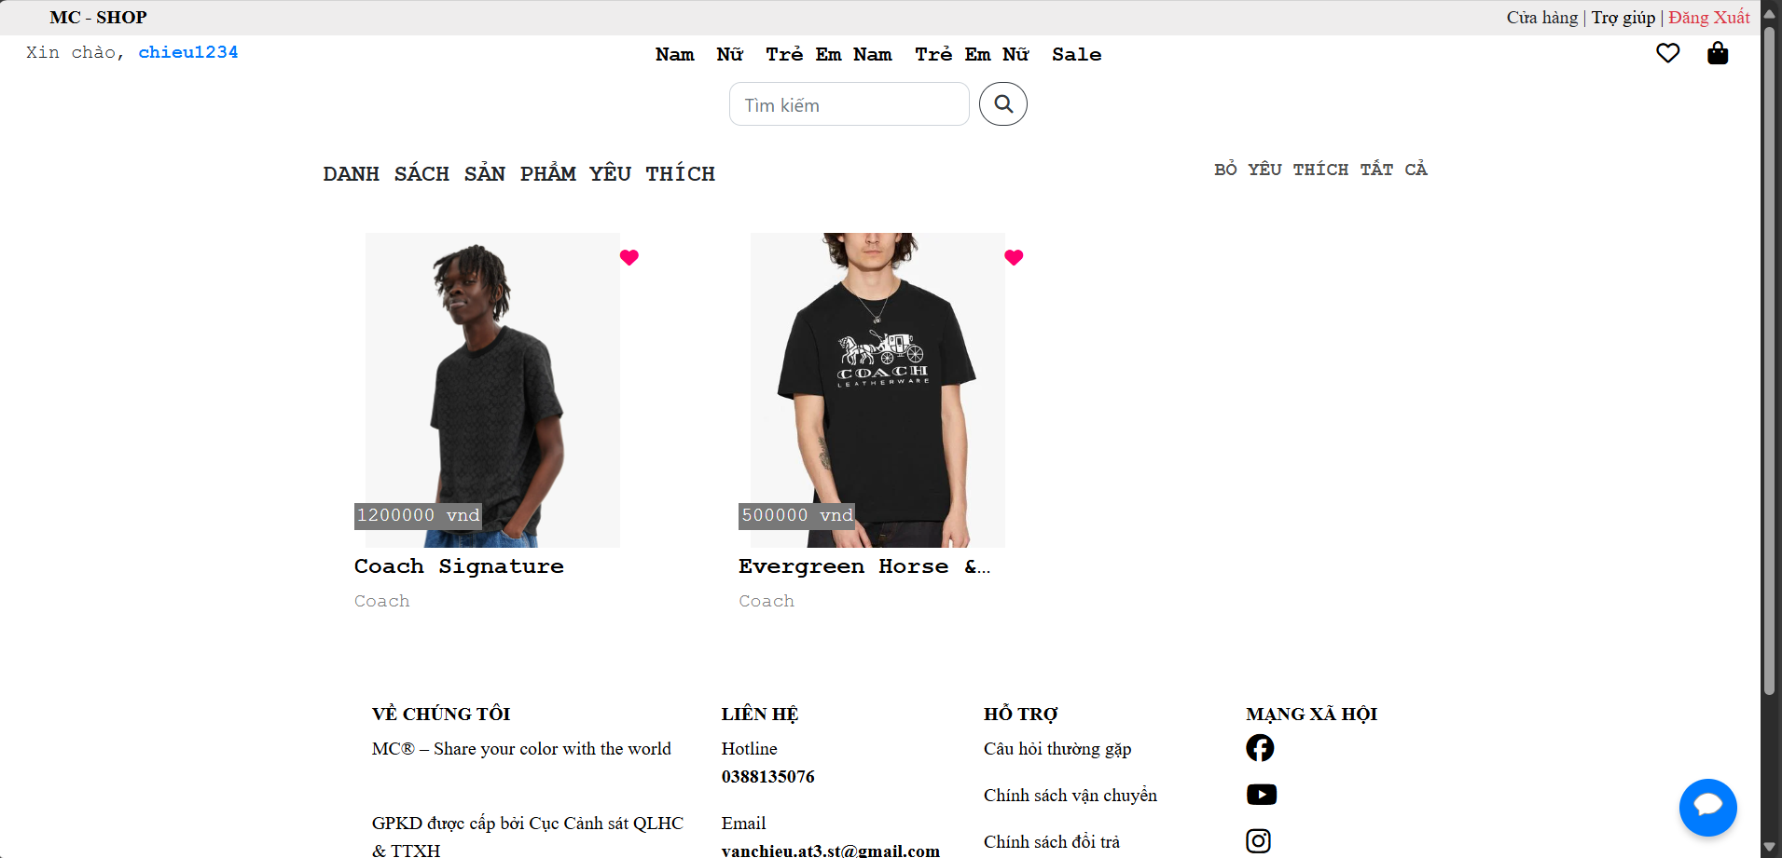

Hình 29. Giao diện trang Yêu thích trên website

**Chức năng/giao diện trang giỏ hảng:** Tại giỏ hàng, khách hàng có thể thực hiện thay đổi số lượng sản phẩm, xóa một hoặc xóa tất cả giỏ hàng, xem tổng thanh toán. *Hình 30.* và *Hình 31.* lần lượt là giao diện trên di động và website.

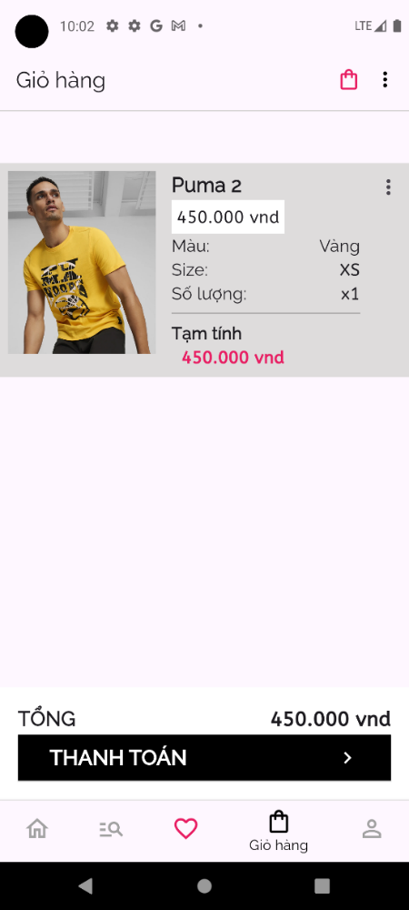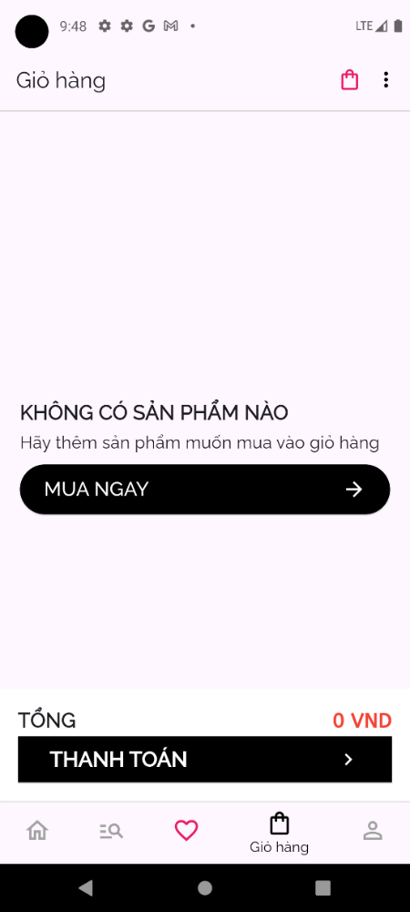

Hình 30. Giao diện trang Giỏ hàng trên di động

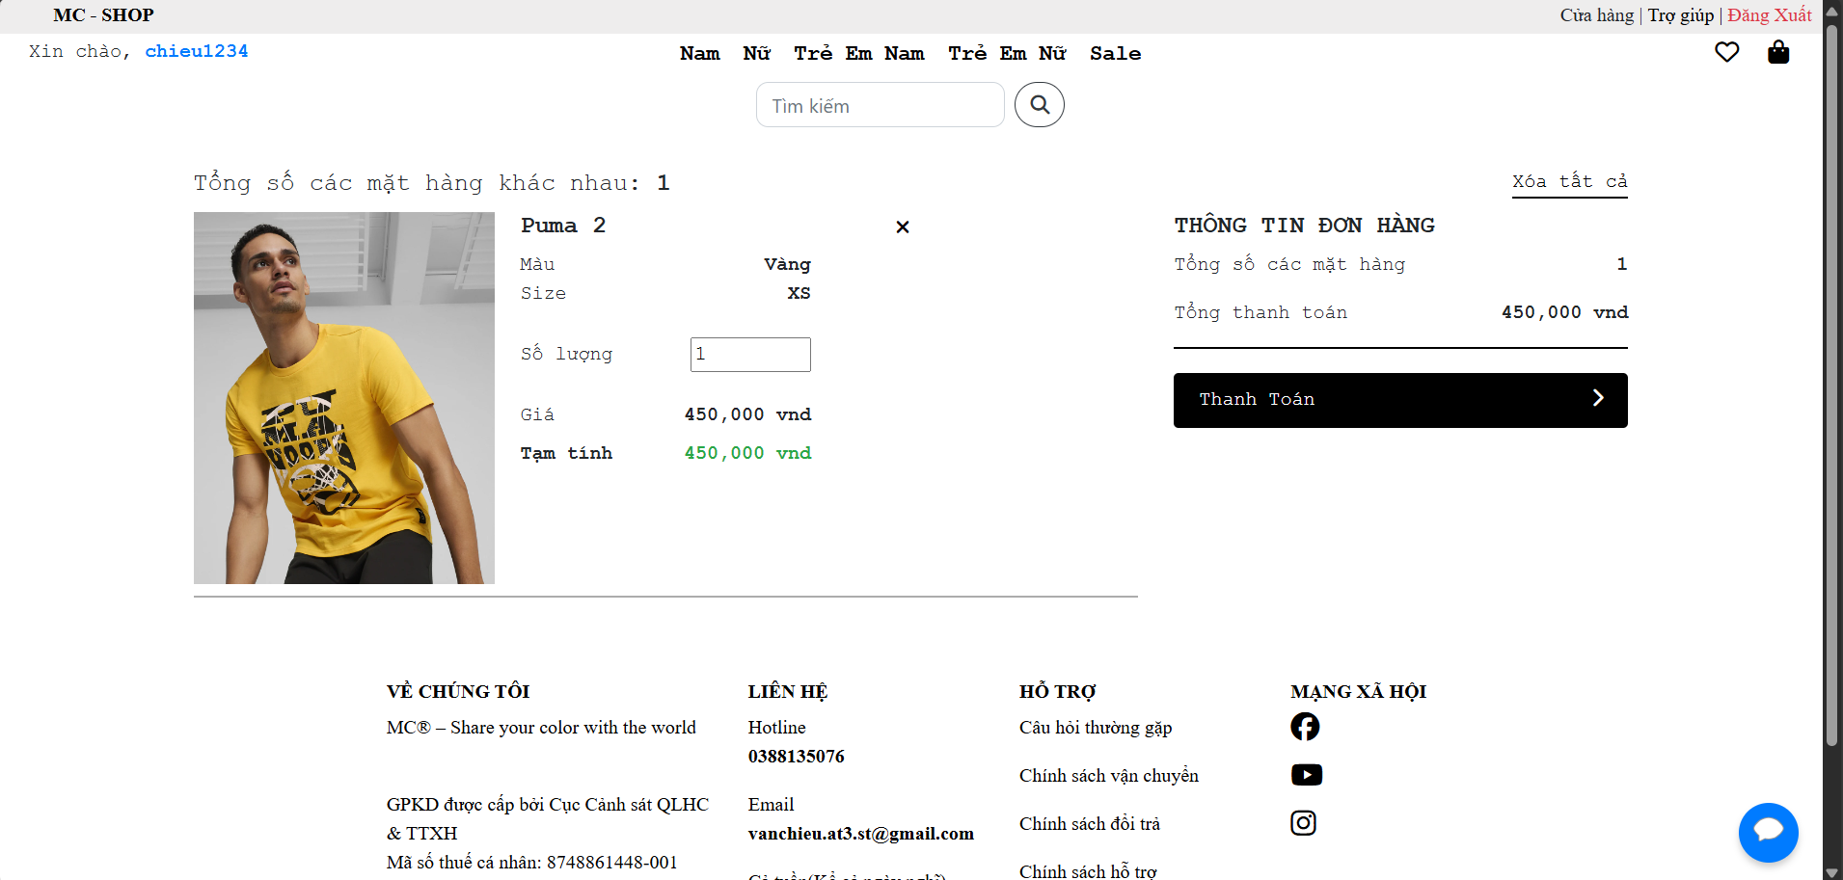

Hình 31. Giao diện trang Giỏ hàng trên website

**Chức năng/giao diện thanh toán:** Khách hàng phải cung cấp đầy đủ thông tin nhận hàng và áp khuyến mãi nếu có sau đó chọn hình thức thanh toán để thanh toán đơn hàng. *Hình 32.* và *Hình 33.* lần lượt là giao diện trên di động và website.

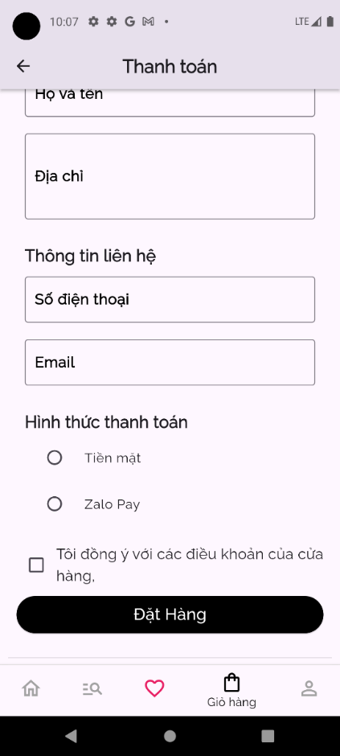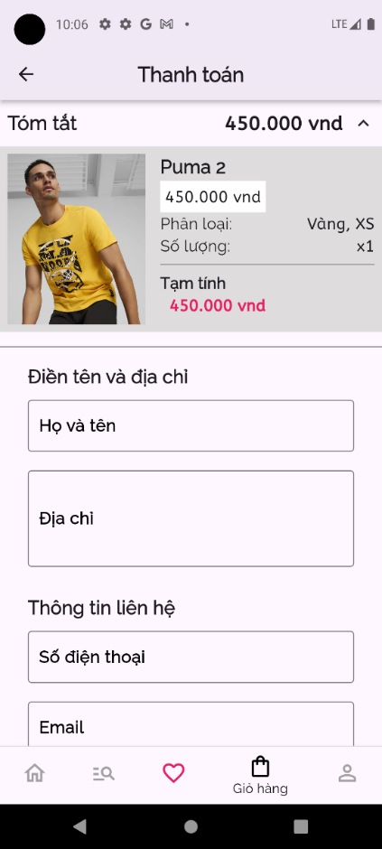

Hình 32. Giao diện trang Thanh toán trên di động

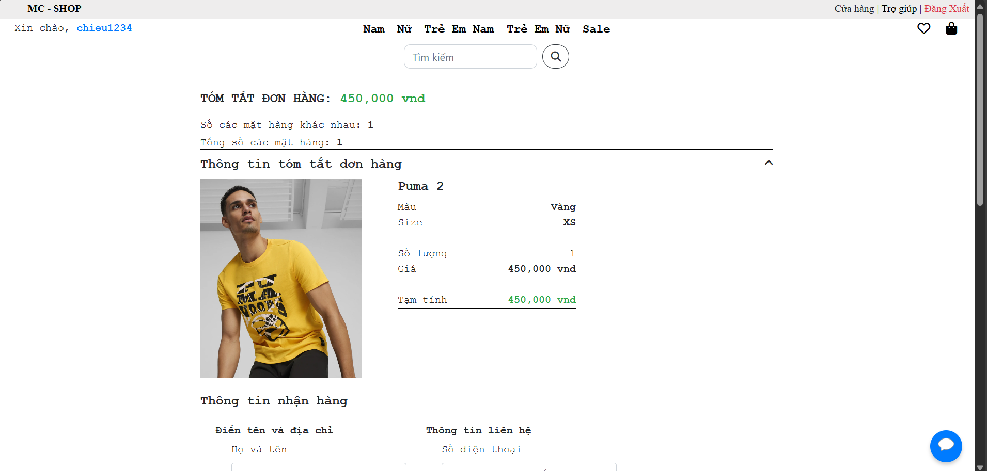

Hình 33. Giao diện trang Thanh toán trên website

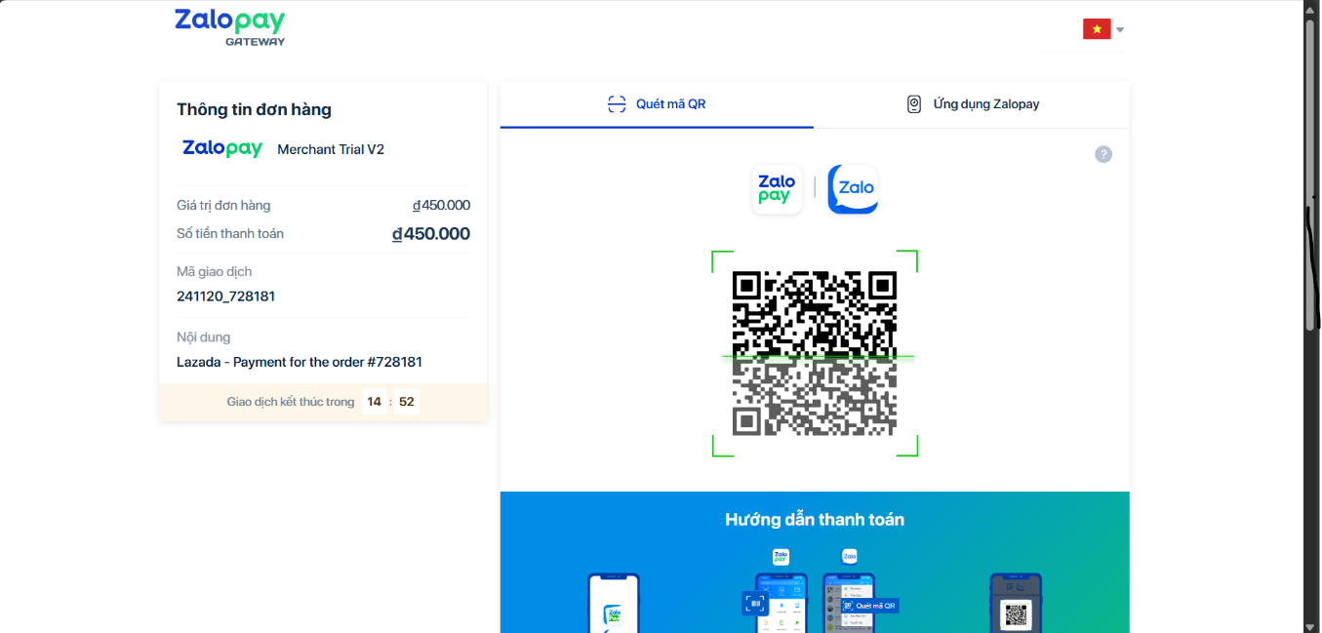

Hình 34. Giao diện trang thanh toán bằng Zalo Pay

Với *Hình 34.* khi người dùng chọn thanh toán bằng Zalo Pay thì hệ thống tự động hiển thị giao diện cho phép khách hàng quét mã QR để thanh toán đơn hàng.

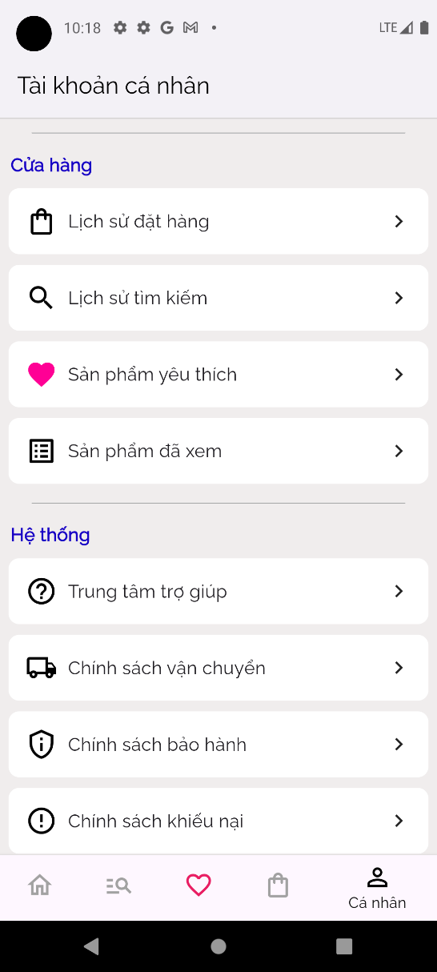**Giao diện trang tài khoản người dùng:** Tại đây, khách hàng có thể tiếp tục thực hiện các chức năng khác như: Xem, cập nhật thông tin cá nhân, xem quản lý đơn hàng,… *Hình 36.* và *Hình 37.* lần lượt là giao diện trên di động và website.

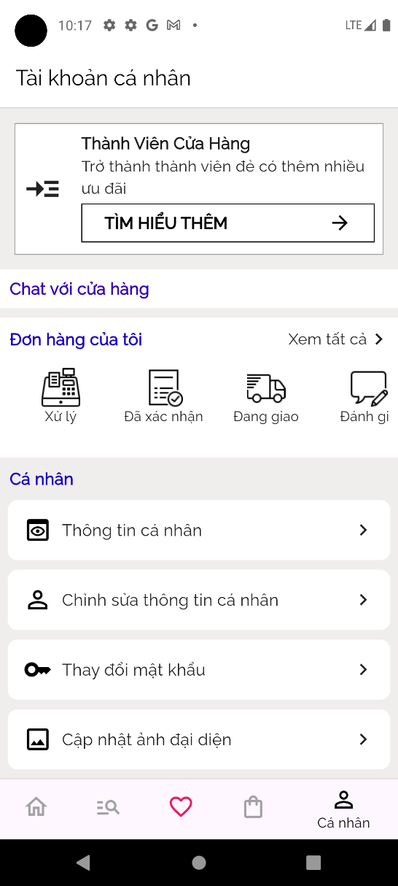

Hình 35. Giao diện trang Quản lý tài khoản trên di động

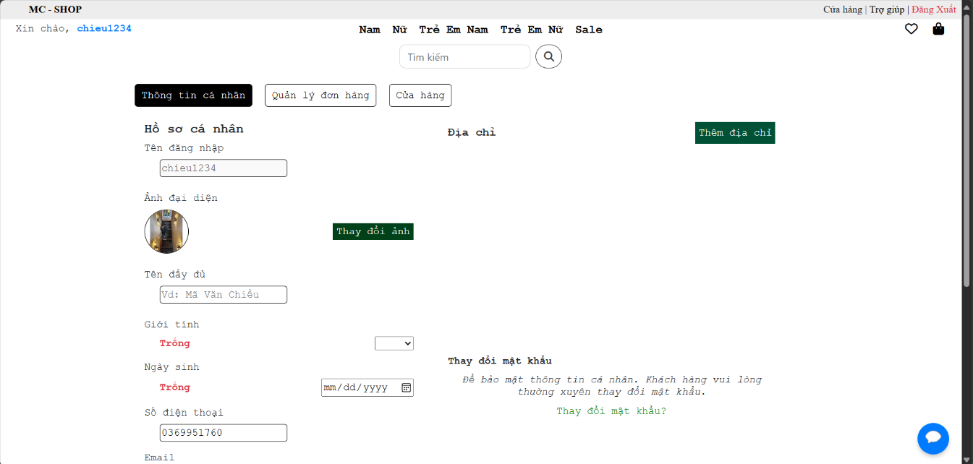

Hình 36. Giao diện trang Quản lý tài khoản trên website

**Chức năng/giao diện thay đổi mật khẩu:** Khách hàng có thể thay đổi mật khẩu nếu cần bằng cách điền thông tin đầy đủ như *Hình 37.* và *Hình 38.*.

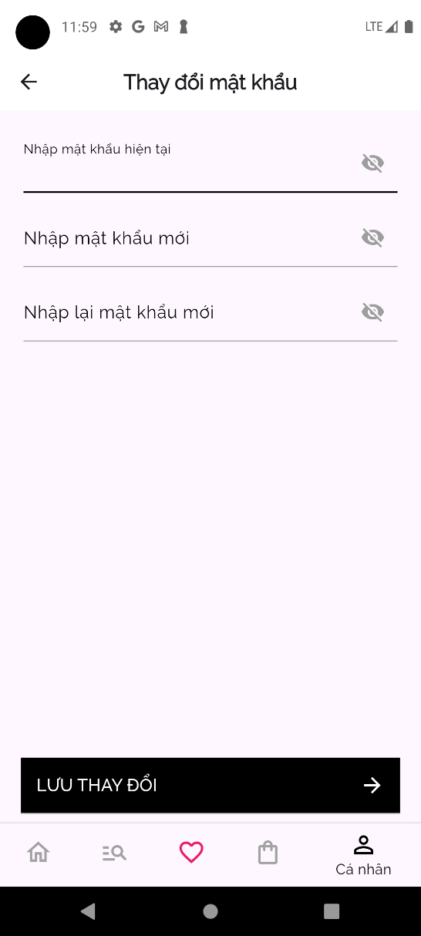

Hình 37. Giao diện trang Thay đổi mật khẩu trên di động

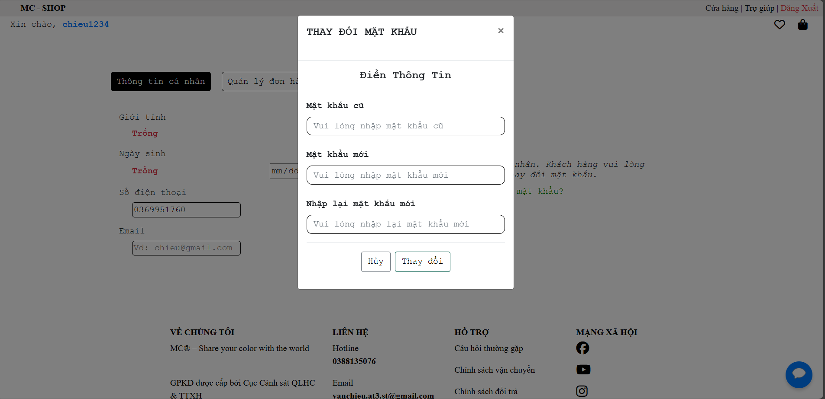Hình 38. Giao diện trang Thay đổi mật khẩu trên website

**Giao diện trang hiển thị các sản phẩm đã xem trước đó:** Khách hàng có thể xem lại sản phẩm gần nhất mình đã xem mà không cần phải tìm kiếm lại. Dưới đây là *Hình 39.* và *Hình 40.* lần lượt là giao diện trên di động và website.

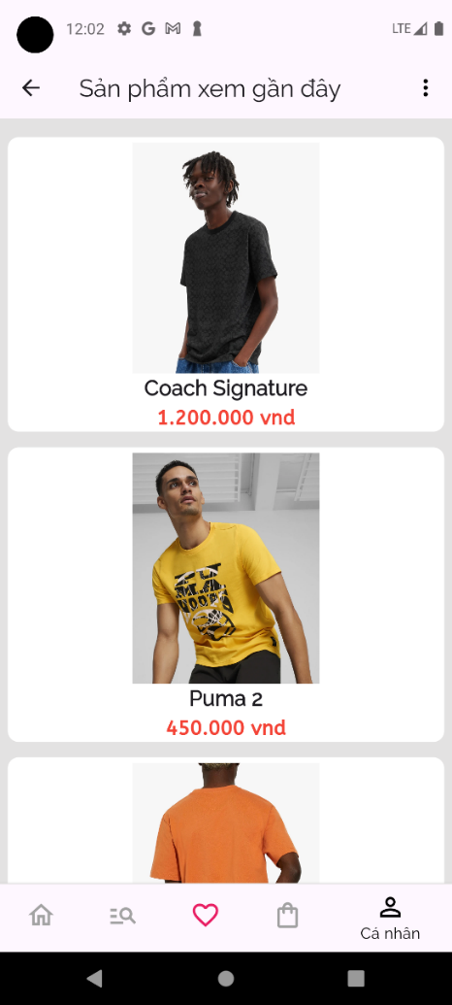

Hình 39. Giao diện trang Hiển thị sản phẩm đã xem trước đó trên di động

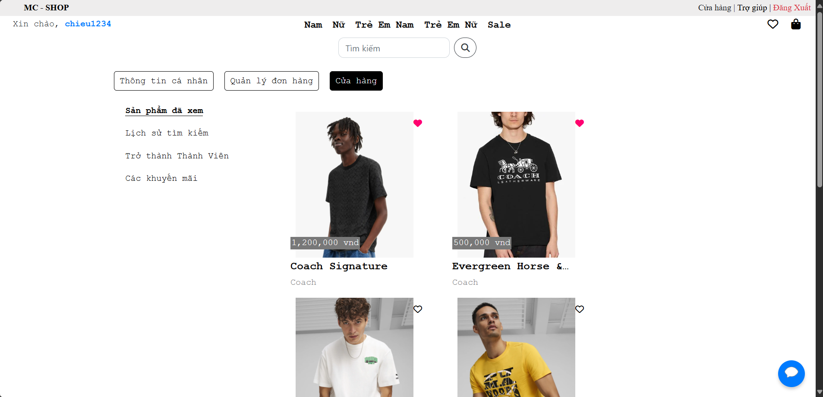

Hình 40. Giao diện trang Hiển thị sản phẩm đã xem trước đó trên website

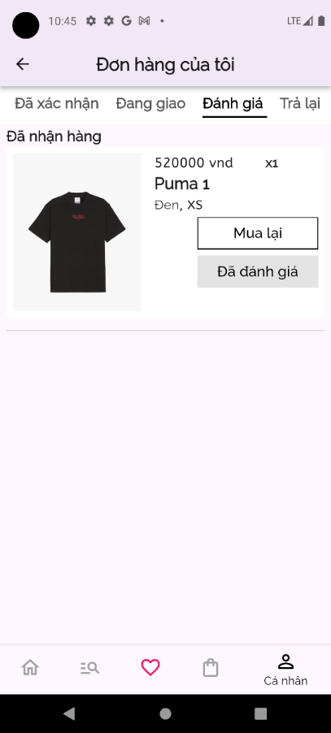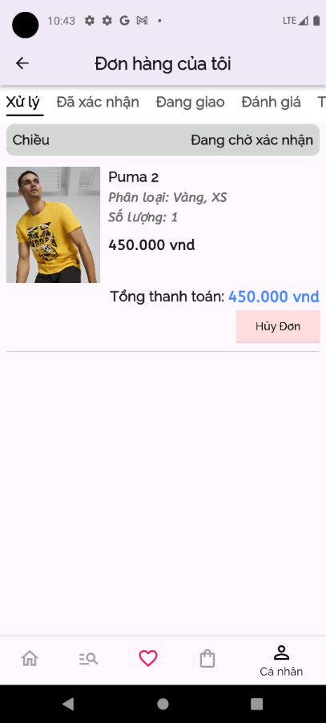**Giao diện trang quản lý đơn hàng**: Khách hàng có quyền xem lại các đơn hàng mình đã đặt, với những đơn hàng ở trạng thái “Chưa xác nhận” thì khách hàng có thể hủy đơn hàng. *Hình 41.* và *Hình 42.* lần lượt là giao diện trên di động và website.

Hình 41. Giao diện trang Quản lý đơn hàng trên di động

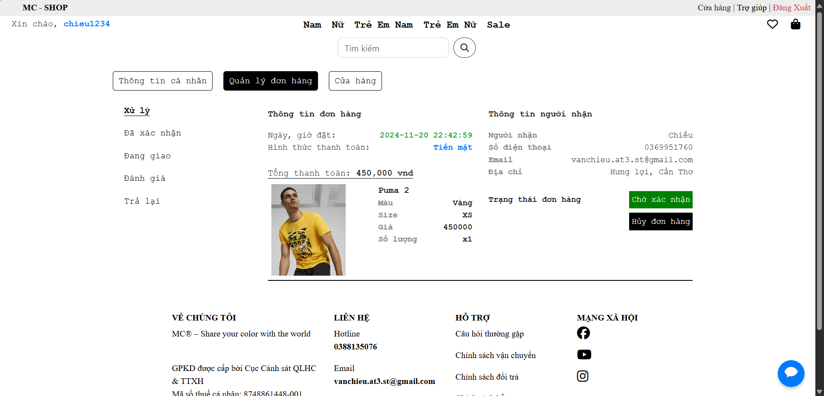Hình 42. Giao diện trang Quản lý đơn hàng trên website

**Chức năng/giao diện chat giữa khách hàng và hệ thống:** Với việc sử dụng công nghệ SocketIO tin nhắn giữa khách hàng và hệ thống được cập nhật liên tục. *Hình 43.* và *Hình 44.* lần lượt là giao diện trên di động và website.

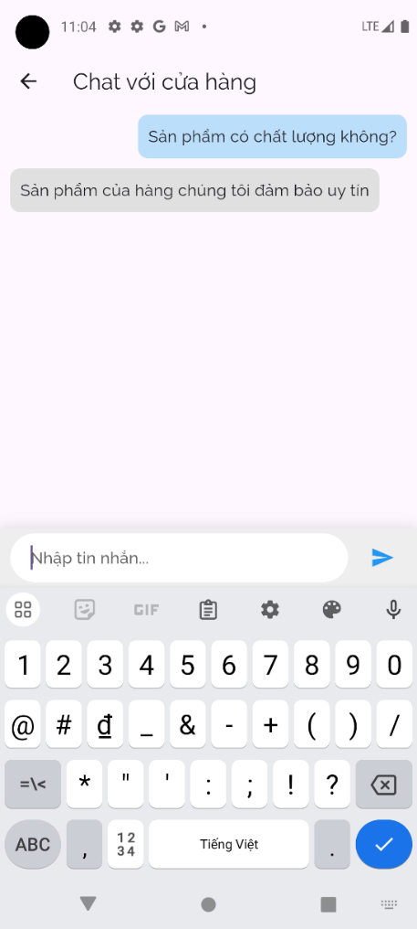

Hình 43. Giao diện trang Chat với cửa hàng trên di động

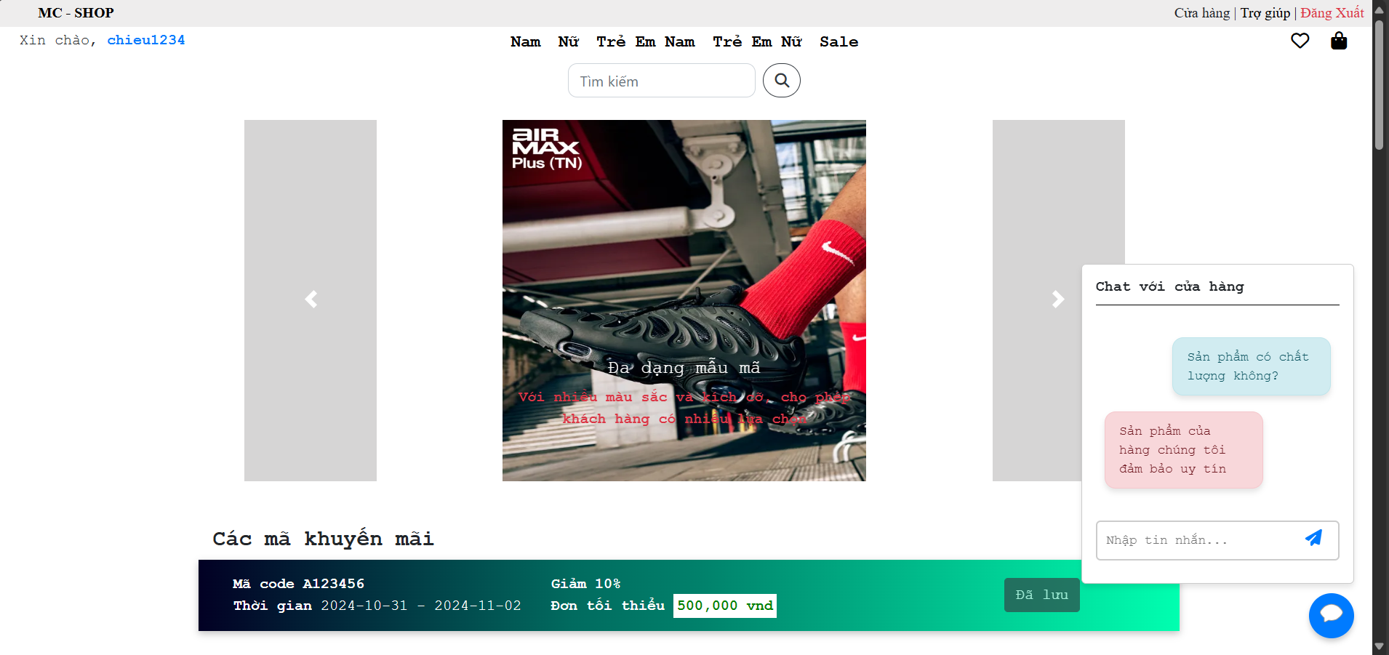

Hình 44. Giao diện trang Chat với cửa hàng trên website

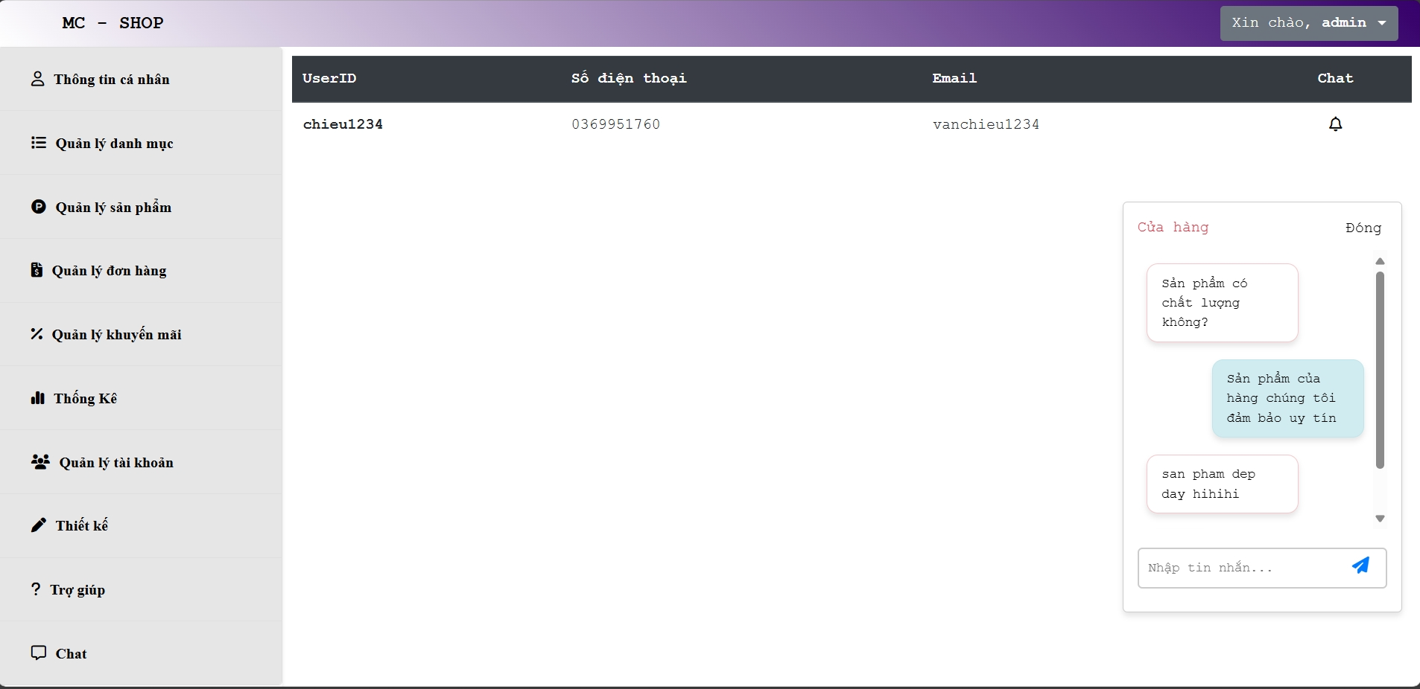

Hình 45. Giao diện trang trả lời chat của "Nhân viên bán hàng"

* + 1. **Đối với chủ cửa hàng, nhân viên bán hàng, nhân viên kho**

**Chức năng/giao diện xác nhận đơn hàng của nhân viên bán hàng**: Nhiệm vụ của nhân viên bán hàng dựa trên thông tin đơn hàng để xác nhận ngày giao hàng cho khách hàng. *Hình 46.* và *Hình 47.* dưới đây lần lượt là trang chi tiết đơn hàng và trang hiển thị hộp thoại xác nhận ngày giao hàng.

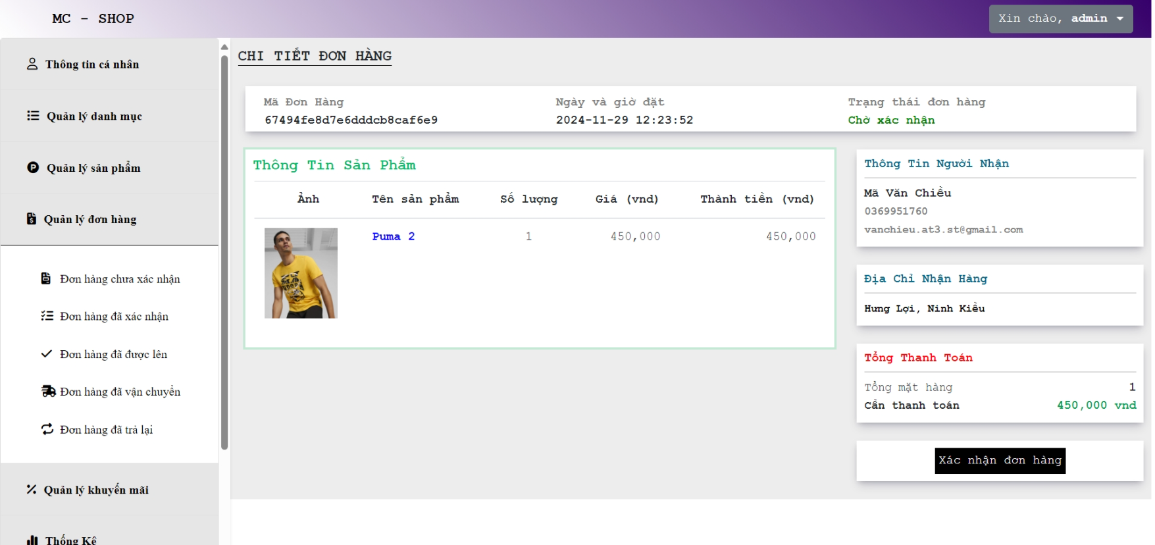

Hình 46. Giao diện trang Chi tiết đơn hàng

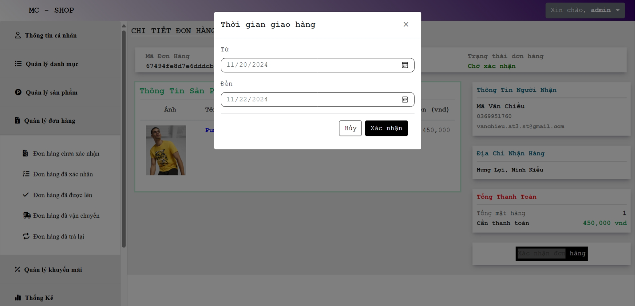

Hình 47. Giao diện trang Xác nhận đơn hàng của nhân viên bán hàng

**Chức năng/giao diện xác nhận đơn hàng đã được lên của nhân viên kho**: Với chức năng này, nhân viên kho xem lại đơn hàng “Đã xác nhận” được gửi thông báo từ nhân viên bán hàng, nhiệm vụ của nhân viên kho là dựa vào thông tin đơn hàng, sau đó chuẩn bị hàng theo yêu cầu và xác nhận “Đã lên đơn”. *Hình 48.* dưới đây hiển thị hộp thoại xác nhận đơn hàng đã lên.

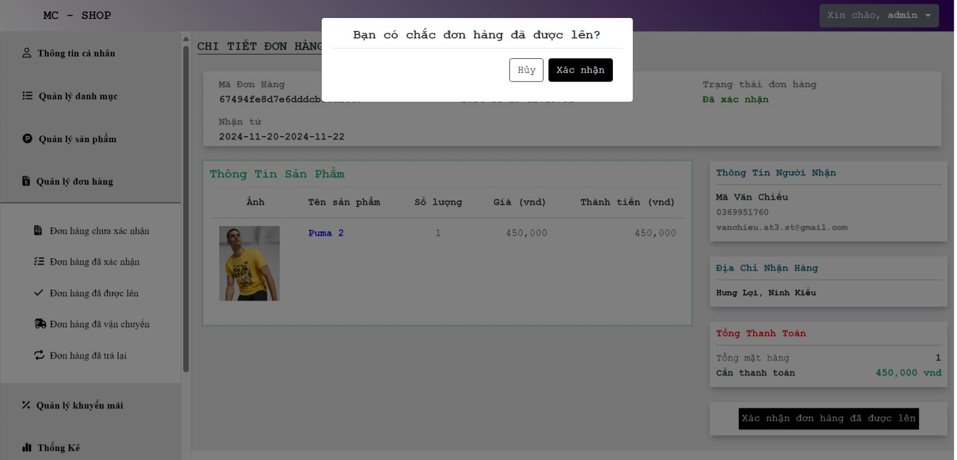

Hình 48. Giao diện trang Xác nhận đơn hàng đã được lên của nhân viên kho

**Chức năng/giao diện xuất hóa đơn đính kèm khi gửi cho khách hàng:** Với các hóa đơn đã được lên hàng chuẩn bị giao, trước khi giao thì cửa hàng cần phải in hóa đơn và đính kèm trong đơn hàng để cho khách hàng kiểm tra. Ngoài ra, cửa hàng có thể lưu lại hóa đơn để có thể sử dụng lại khi cần thiết. *Hình 49.* dưới đây hiển thị thông tin hóa đơn.

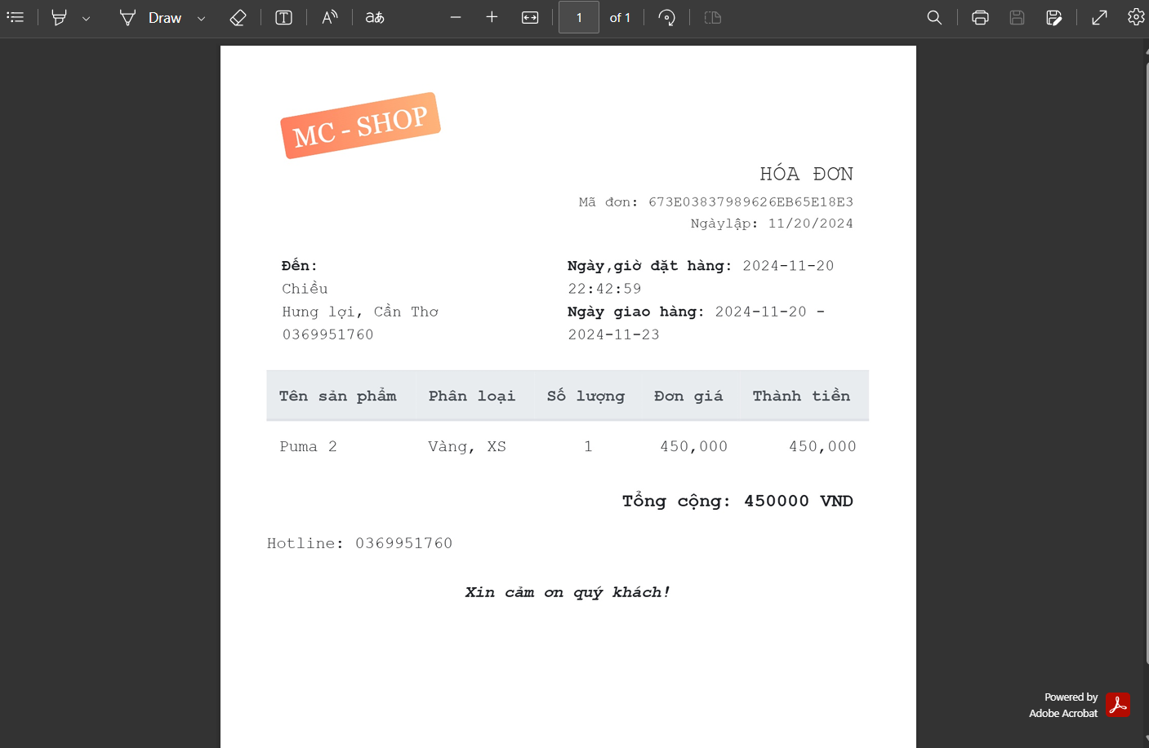

Hình 49. Giao diện trang Xuất hóa đơn

**Chức năng/giao diện quản lý tài khoản cá nhân:** Tại đây, người dùng có thể thay đổi thông tin cá nhân nếu cần hoặc có thể thay đổi ảnh đại diện. *Hình 50.* dưới đây hiển thị giao diện trang thông tin cá nhân.

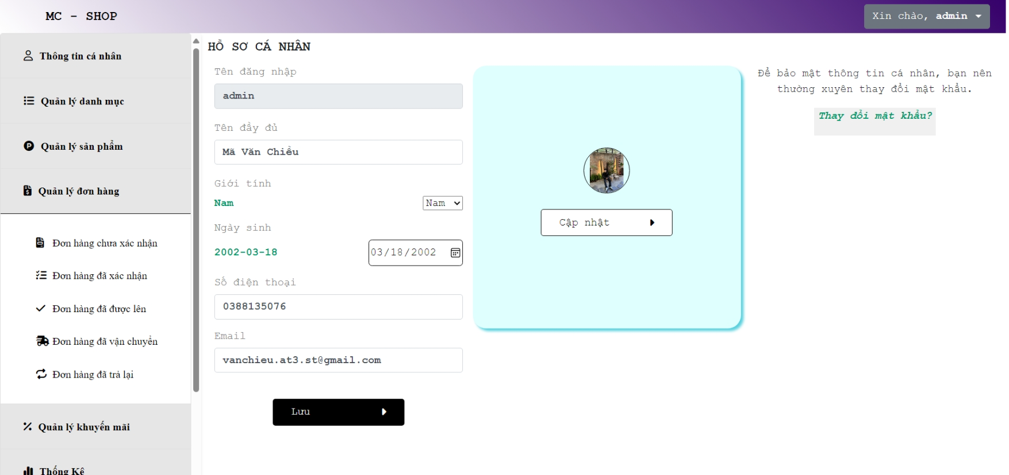

Hình 50. Giao diện trang Quản lý tài khoản cá nhân

**Chức năng giao diện trang quản lý danh mục của chủ cửa hàng:** Chủ cửa hàng có thể thêm, sửa, xóa các nội dung trong danh mục cụ thể. Dưới đây là *Hình 51.* thêm nhãn hiệu và *Hình 52.* cập nhật nhãn hiệu.



Hình 51. Giao diên trang Hiển thị hộp thoại thêm nhãn hiệu



Hình 52. Giao diện trang Hiển thị hộp thoại xóa nhãn hiệu

**Chức năng/giao diện quản lý sản phẩm:** Chủ cửa hàng có quyền thêm, sửa, xóa, ẩn sản phẩm.

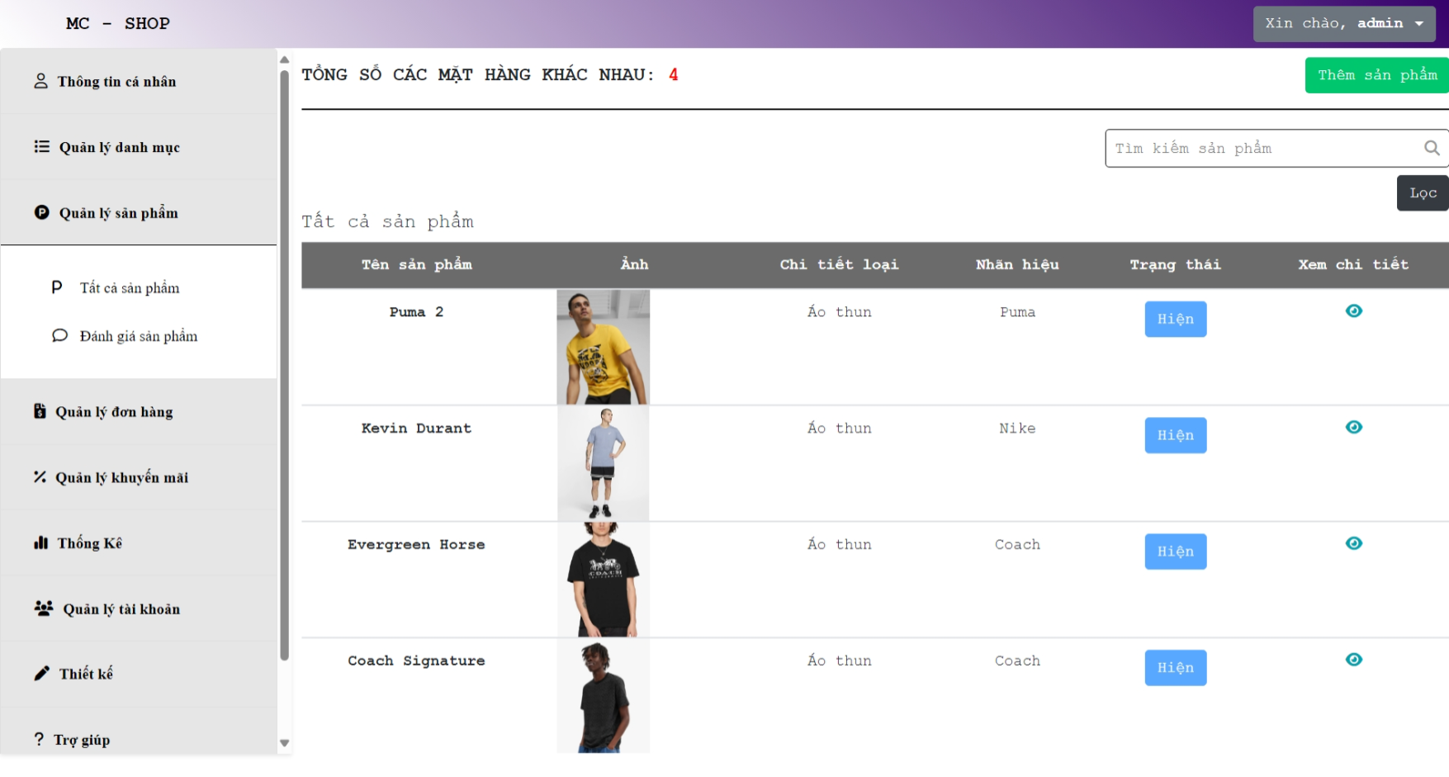

Hình 53. Giao diện trang Danh sách các sản phẩm

*Hình 53.* là trang hiển thị tổng quan các sản phẩm.

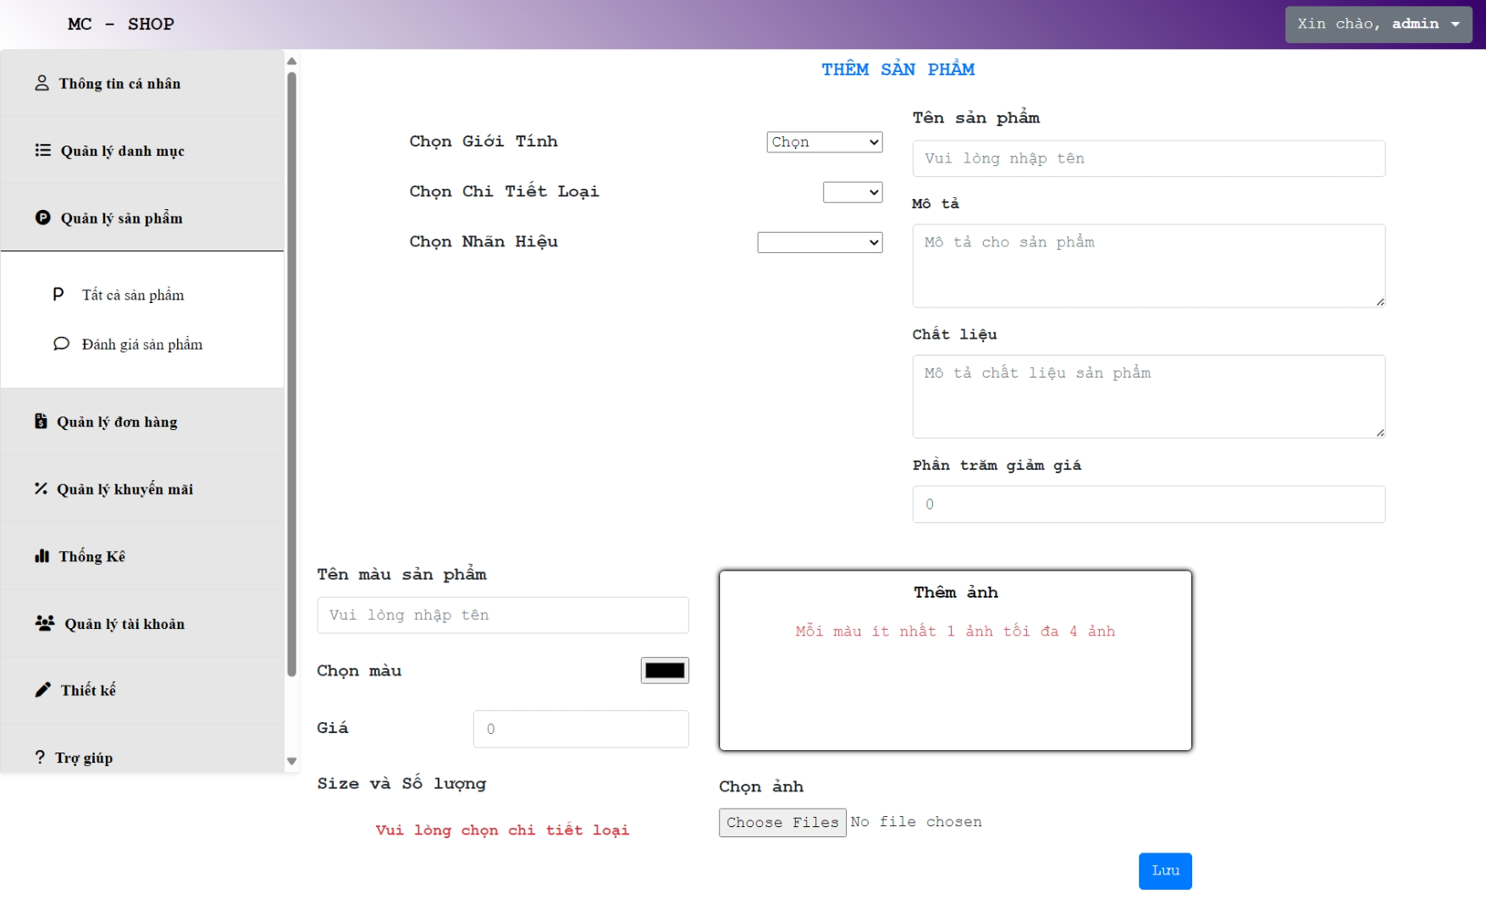

Hình 54. Giao diện trang Thêm sản phẩm

*Hình 54.* là giao diện thêm sản phẩm mới.



Hình 55. Giao diện trang Cập nhật sản phẩm theo màu

*Hình 55.* là trang cho phép cập nhật lại thông tin sản phẩm theo màu sắc.

**Chức năng/giao diện quản lý mục đánh giá sản phẩm:** Với các đánh giá này, chủ cửa hàng có thể xem được các góp ý cũng như phản hồi từ khách hàng và dựa vào số sao đánh giá để có thể nhập thêm hàng hay không. Ngoài ra, chủ cửa cửa hàng có thể xóa các đánh giá tiêu cực, không đúng với sự thật. Dưới đây là *Hình 56.* Hiển thị tất cả các đánh giá của một sản phẩm.

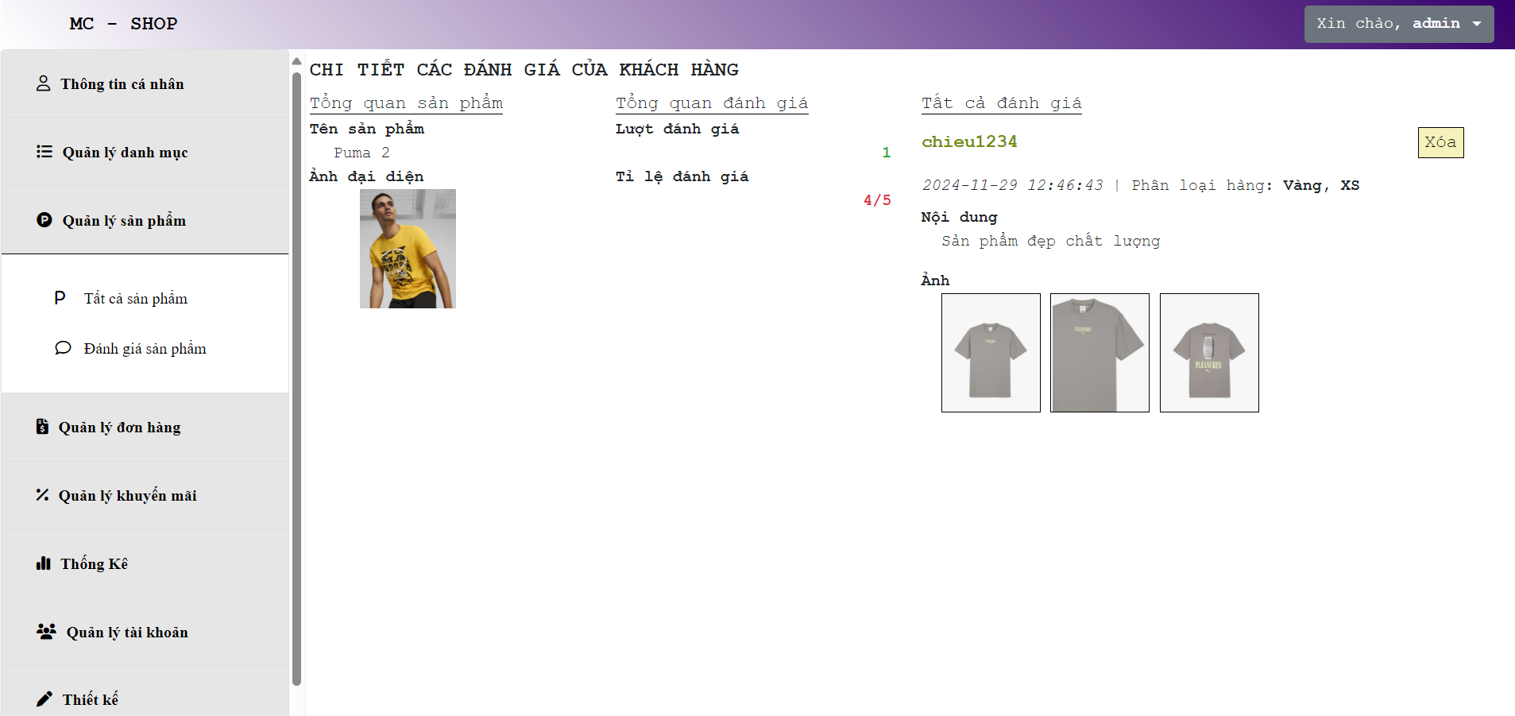

Hình 56. Giao diện trang Hiển thị đánh giá sản phẩm

**Chức năng/giao diện quản lý mã khuyến mãi:** Chủ cửa hàng có thể thêm khuyến mãi mới bằng cách nhập đầy đủ các thông tin cần thiết cụ thể như trong *Hình 57.*. Ngoài ra vẫn có thể xóa và cập nhật khuyến mãi nếu cần.

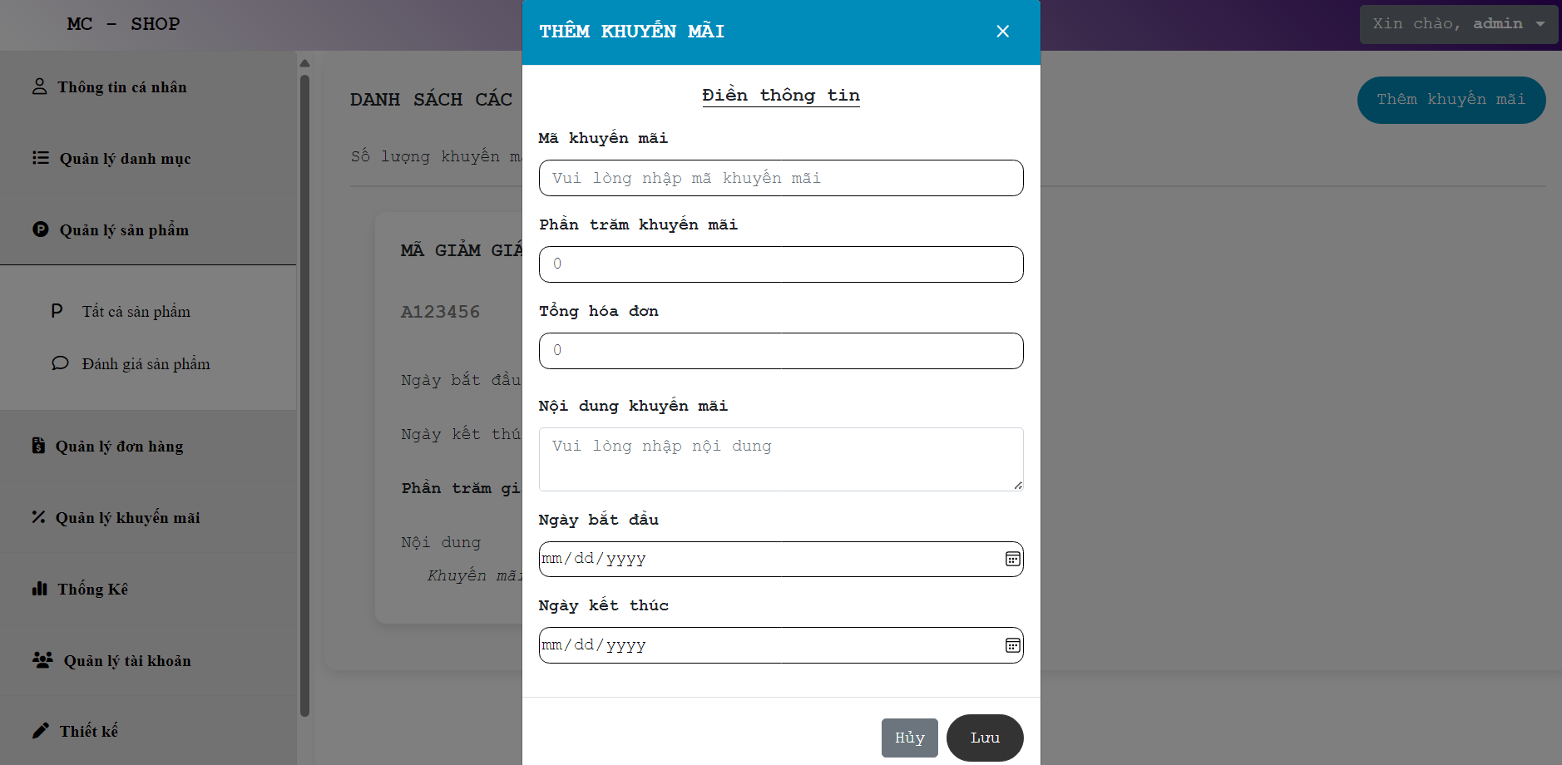

Hình 57. Giao diện Hiển thị hộp thoại thêm khuyến mãi

**Chức năng/giao diện thống kê đối với toàn bộ người dùng phía cửa hàng:** Với chức năng này thì người dùng phía cửa hàng có thể xem được lịch sử truy cập người dùng, doanh thu, cũng như thông tin liên quan đến sản phẩm bao gồm sản phẩm được yêu thích nhất, sản phẩm bán chạy nhất và sản phẩm được xem nhiều nhất. Dưới đây là *Hình 58.* thể hiện giao diện thống kê.

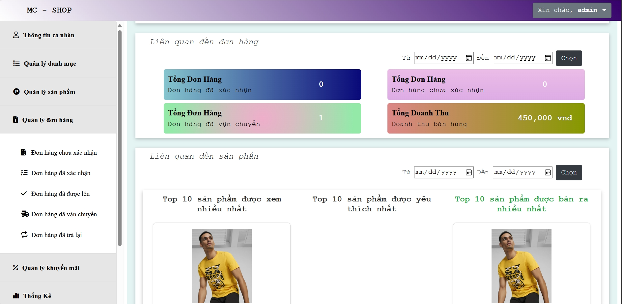

Hình 58. Giao diện trang Thống kê

**Chức năng/giao diện quản lý tài khoản:** Với chức năng này, chủ cửa hàng có quyền xem thông tin tài khoản, cũng như có quyền thêm tài khoản mới, ngoài ra cũng có thể thực hiện sửa, xóa tài khoản. Dưới đây là *Hình 59.* hiển thị hộp thoại thêm tài khoản.

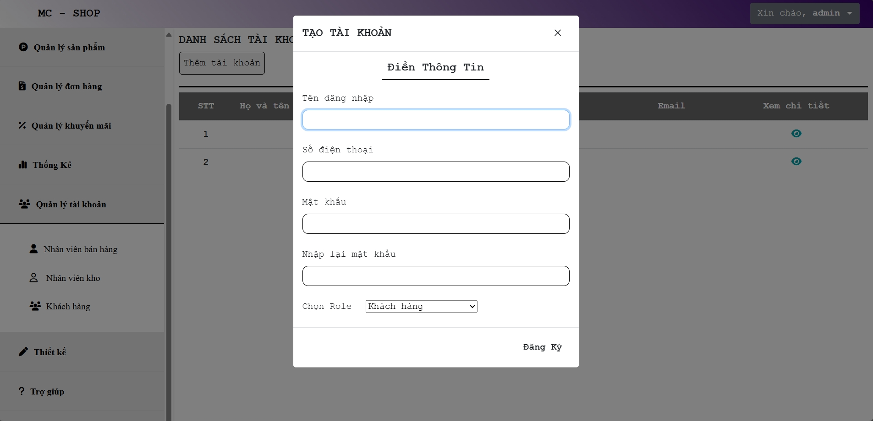

Hình 59. Giao diện trang Tạo tài khoản mới

## CHƯƠNG 5: KIỂM THỬ VÀ ĐÁNH GIÁ

* 1. **MỤC TIÊU KIỂM THỬ**

Mục tiêu của việc kiểm thử là đảm bảo hệ thống hoạt động ổn định, chính xác, và đáp ứng tốt nhất các yêu cầu đã đặt ra. Quá trình này không chỉ đánh giá mức độ hoàn thiện của hệ thống mà còn kiểm tra xem các chức năng có phù hợp với mong đợi hay không. Ngoài ra, việc kiểm tra phần mềm còn giúp phát hiện các lỗi tiềm ẩn, từ đó đề xuất các biện pháp khắc phục và ngăn chặn kịp thời, hạn chế tối đa rủi ro trong quá trình sử dụng. Điều này đảm bảo độ tin cậy và trải nghiệm tốt nhất cho người dùng. Các bước kiểm tra phần mềm bao gồm kiểm thử tính khả dụng, kiểm thử chức năng, kiểm thử cơ sở dữ liệu và kiểm thử bảo mật.

* ***Kiểm thử tính khả dụng*** làkiểm tra toàn bộ hệ thống nhằm đảm bảo rằng hệ thống dễ sử dụng, thân thiện với người dùng và hỗ trợ tốt trong việc quản lý các hoạt động kinh doanh. Người dùng, bao gồm cả nhân viên và quản lý, cần dễ dàng hiểu và thao tác trên hệ thống.
* **Giao diện thân thiện**: Các mục quản lý như sản phẩm, đơn hàng, khách hàng, và báo cáo,… cần được trình bày rõ ràng và dễ hiểu.
* **Nội dung chính xác**: Tất cả các nội dung trong toàn bộ hệ thống không có lỗi chính tả hoặc ngữ pháp.
* **Thông báo xác nhận rõ ràng**: Khi thêm, sửa hoặc xóa thông tin sản phẩm, khách hàng, hoặc đơn hàng,… Hệ thống cần hiển thị thông báo xác nhận.
* **Thông báo lỗi**: Với những thông báo lỗi trong hệ thống cần phải ngắn gọn, dễ hiểu cho người dùng.
* **Xử lý dữ liệu người dùng:** Hệ thống sẽ kiểm tra dữ liệu nhập vào có đúng định dạng hay không, nếu không thì sẽ thông báo lỗi cụ thể đến người dùng.
* **Về liên kết giữa các trang:** Các liên kết phải hoạt động chính xác, quay lại dễ dàng.
* ***Kiểm thử chức năng*** là kiểm thử tập trung vào việc đảm bảo rằng các chức năng và tính năng của hệ thống hoạt động đúng như mong đợi. Mục tiêu của kiểm thử chức năng là kiểm tra xem từng thành phần hoặc module của hệ thống có đáp ứng đầy đủ các yêu cầu được định nghĩa trong *CHƯƠNG 3: THIẾT KẾ VÀ CÀI ĐẶT GIẢI PHÁP.*
* ***Kiểm thử cơ sở dữ liệu*** là việc kiểm tra dữ liệu hiển thị trên hệ thống quản lý cửa hàng thời trang có khớp với dữ liệu được lưu trữ trong cơ sở dữ liệu hay không. Đồng thời, đảm bảo rằng mọi thao tác như thêm, sửa, xóa dữ liệu trên hệ thống đều được phản ánh chính xác trong cơ sở dữ liệu. Ví dụ như:
* Dữ liệu sản phẩm, đơn hàng, thông tin cá nhân của khách hàng hiển thị trên giao diện phải trùng khớp với dữ liệu trong cơ sở dữ liệu.
* Các thao tác như thêm sản phẩm mới, cập nhật số lượng tồn kho, hay thay đổi trạng thái đơn hàng đều được ghi nhận đúng vào cơ sở dữ liệu.
* Đảm bảo rằng mọi thông tin hiển thị cho người dùng, như chi tiết sản phẩm hay báo cáo doanh thu, đều đồng nhất với dữ liệu thực tế trong cơ sở dữ liệu.
* ***Kiểm thử tính bảo mật*** là quá trình kiểm tra hệ thống để xác định các lỗ hổng hoặc điểm yếu có thể bị khai thác, nhằm đảm bảo rằng dữ liệu và tài nguyên của hệ thống được bảo vệ một cách an toàn.
* Đảm bảo dữ liệu không bị mất hoặc thay đổi không hợp lệ trong các thao tác hệ thống.
* Đảm bảo chỉ người dùng có thông tin đăng nhập hợp lệ mới có thể truy cập hệ thống.
* Đảm bảo người dùng chỉ có thể truy cập các chức năng và dữ liệu phù hợp với vai trò của họ (quản lý, nhân viên, khách hàng).
* Đảm bảo phiên làm việc của người dùng được quản lý an toàn dựa trên token.
* ***Môi trường kiểm thử***
* **Website**: Microsoft Edge - Version 130.0.2849.46 (Official build) (64-bit).
* **Di động:** Pixel 7 - Android vesion 11, Ram 8GB.
* ***Hệ quản trị cơ sở dữ liệu*** là MongoDB.
  1. **KỊCH BẢN KIỂM THỬ**
     1. **Kiểm thử tính khả dụng cho toàn bộ người dùng**

Bảng 24. Kịch bản kiểm thử tính khả dụng cho toàn bộ người dùng

| **STT** | **Mô tả** | **Ngày kiểm thử** |
| --- | --- | --- |
| 1 | Kiểm thử liên kết trang | 20/11/2024 |
| 2 | Kiểm thử nội dung | 20/11/2024 |
| 3 | Kiểm thử thông báo xác nhận cho việc thêm, sửa, xóa | 20/11/2024 |
| 4 | Kiểm thử dữ liệu nhập vào | 20/11/2024 |

* + 1. **Kiểm thử chức năng**

Bảng 25. Kịch bản kiểm thử chức năng

| **STT** | **Mô tả** | **Ngày kiểm thử** |
| --- | --- | --- |
| 1 | Chức năng đăng ký tài khoản | 20/11/2024 |
| 2 | Chức năng đăng nhập | 20/11/2024 |
| 3 | Chức năng xem chi tiết sản phẩm | 20/11/2024 |
| 4 | Chức năng yêu thích sản phẩm | 20/11/2024 |
| 5 | Chức năng thêm sản phẩm vào giỏ hàng | 20/11/2024 |
| 6 | Chức năng thanh toán | 20/11/2024 |
| 7 | Chức năng tìm kiếm sản phẩm | 20/11/2024 |
| 8 | Chức năng chat | 20/11/2024 |
| 9 | Chức năng đánh giá sản phẩm | 20/11/2024 |
| 10 | Chức năng quản lý sản phẩm | 20/11/2024 |
| 11 | Chức năng quản lý đơn hàng | 20/11/2024 |
| 12 | Chức năng quản lý mã khuyến mãi | 20/11/2024 |
| 13 | Chức năng quản lý các loại tài khoản | 20/11/2024 |

* + 1. **Kiểm thử cơ sở dữ liệu**

Bảng 26. Kịch bản kiểm thử cơ sở dữ liệu

| **STT** | **Mô tả** | **Ngày kiểm thử** |
| --- | --- | --- |
| 1 | Dữ liệu hiển thị | 20/11/2024 |
| 2 | Đồng nhất dữ liệu | 20/11/2024 |
| 3 | Tính hợp lệ của dữ liệu | 20/11/2024 |

* + 1. **Kiểm thử tính bảo mật**

Bảng 27. Kịch bản kiểm thử tính bảo mật

| **STT** | **Mô tả** | **Ngày kiểm thử** |
| --- | --- | --- |
| 1 | Truy cập dữ liệu đúng với vai trò trong hệ thống | 20/11/2024 |
| 2 | Đảm bảo dữ liệu không bị mất hay bị thay đổi | 20/11/2024 |

* 1. **KẾT QUẢ KIỂM THỬ**

Dưới đây là các kết quả kiểm thử của một số chức năng.

* + 1. **Chức năng đăng ký tài khoản**

Bảng 28. Trường hợp kiểm thử chức năng đăng ký tài khoản

| **STT** | **Miêu tả test case** | **Các bước kiểm thử** | **Kết quả mong đợi** | **Kết quả thực tế** | **Thành công/Thất bại** | **Ngày kiểm tra** |
| --- | --- | --- | --- | --- | --- | --- |
| *Đăng ký tài khoản khách hàng (Cả website và di động)* | | | | | | |
| 1 | Đăng ký với tài khoản đã tồn tại | - Tên đăng nhập: chieu1234.  - Mật khẩu: Chieu1234@.  - Số điện thoại: 0369951760. | Đăng ký không thành công | Thông báo tài khoản đã tồn tại | Thành công | 20/11/2024 |
| 2 | Đăng ký tài khoản với thông tin hợp lệ | - Tên đăng nhập: chieu12345.  - Mật khẩu: Chieu12345@.  - Số điện thoại: 0388135076. | Đăng ký thành công | Thông báo đăng ký thành công | Thành công | 20/11/2024 |

* + 1. **Chức năng đăng nhập**

Bảng 29. Trường hợp kiểm thử chức năng đăng nhập

| **STT** | **Miêu tả test case** | **Các bước kiểm thử** | **Kết quả mong đợi** | **Kết quả thực tế** | **Thành công/Thất bại** | **Ngày kiểm tra** |
| --- | --- | --- | --- | --- | --- | --- |
| *Đăng nhập của khách hàng (Cả website và di động)* | | | | | | |
| 1 | Đăng nhập đúng tên và mật khẩu | - Tên đăng nhập: chieu1234.  - Mật khẩu: Chieu1234@. | Đăng nhập thành công | Đăng nhập thành công | Thành công | 20/11/2024 |
| 2 | Đăng nhập sai tên hoặc mật khẩu | - Tên đăng nhập: chieu1234  - Mật khẩu: chieu12345@. | Đăng nhập không thành công | Thông báo sai tên hoặc mật khẩu | Thành công | 20/11/2024 |
| *Đăng nhập của chủ cửa hàng* | | | | | | |
| 3 | Đăng nhập đúng tên và mật khẩu | - Tên đăng nhập: admin  - Mật khẩu: Admin1234@. | Đăng nhập thành công | Đăng nhập thành công | Thành công | 20/11/2024 |
| 4 | Đăng nhập sai tên hoặc mật khẩu | - Tên đăng nhập: admin  - Mật khẩu: admin1234@. | Đăng nhập không thành công | Thông báo sai tên hoặc mật khẩu | Thành công | 20/11/2024 |

* + 1. **Chức năng thêm sản phẩm vào giỏ hàng**

Bảng 30. Trường hợp kiểm thử chức năng thêm sản phẩm vào giỏ hàng

| **STT** | **Miêu tả test case** | **Các bước kiểm thử** | **Kết quả mong đợi** | **Kết quả thực tế** | **Thành công/Thất bại** | **Ngày kiểm tra** |
| --- | --- | --- | --- | --- | --- | --- |
| *Thêm sản phẩm vào giỏ hàng của khách hàng (Cả website và di động)* | | | | | | |
| 1 | Thêm sản phẩm vào giỏ hàng(Số lượng <= số lượng sản phẩm trong kho) | - Bước 1: Chọn xem chi tiết sản phẩm.  - Bước 2: Chọn màu.  - Bước 3: Chọn size.  - Bước 4: Chọn số lượng.  - Bước 5: Chọn “Thêm vào giỏ hàng”. | Thêm thành công | Thông báo thêm thành công | Thành công | 20/11/2024 |

* + 1. **Chức năng thanh toán**

Bảng 31. Trường hợp kiểm thử chức năng thanh toán

| **STT** | **Miêu tả test case** | **Các bước kiểm thử** | **Kết quả mong đợi** | **Kết quả thực tế** | **Thành công/Thất bại** | **Ngày kiểm tra** |
| --- | --- | --- | --- | --- | --- | --- |
| *Chức năng thanh toán của khách hàng (Cả website và di động)* | | | | | | |
| 1 | Thanh toán đơn hàng (Giỏ hàng có sản phẩm) | - Bước 1: Truy cập vào giỏ hàng.  - Bước 2: Chon “Thanh toán”.  - Bước 3: Nhập thông tin người nhận.  - Bước 4: Áp thêm khuyến mãi nếu có.  - Bước 5: Chọn hình thức thanh toán.  - Bước 6: Chọn “Đặt hàng” | Thanh toán thành công | Thanh toán thành công | Thành công | 20/11/2024 |

* + 1. **Chức năng chat**

Bảng 32. Trường hợp kiểm thử chức năng chat giữa khách hàng và hệ thống

| **STT** | **Miêu tả test case** | **Các bước kiểm thử** | **Kết quả mong đợi** | **Kết quả thực tế** | **Thành công/Thất bại** | **Ngày kiểm tra** |
| --- | --- | --- | --- | --- | --- | --- |
| *Chat trực tiếp giữa người dùng và hệ thống* | | | | | | |
| 1 | Kiểm tra đồng bộ tin nhắn giữa khách hàng và hệ thống | Thực hiện chat qua lại giữa khách hàng và hệ thống. | Đồng bộ tin nhắn giữa 2 phía | Tin nhắn được cập nhật liên tục giữa 2 phía | Thành công | 20/11/2024 |

* + 1. **Chức năng đánh giá sản phẩm**

Bảng 33. Trường hợp kiểm thử chức năng đánh giá sản phẩm

| **STT** | **Miêu tả test case** | **Các bước kiểm thử** | **Kết quả mong đợi** | **Kết quả thực tế** | **Thành công/Thất bại** | **Ngày kiểm tra** |
| --- | --- | --- | --- | --- | --- | --- |
| *Đánh giá sản phẩm của khách hàng (Cả website và di động)* | | | | | | |
| 1 | Đánh giá các sản phẩm đã nhận | - Bước 1: Truy cập vào mục quản lý đơn hàng.  - Bước 2: Chọn mục “Đánh giá”.  - Bước 3: Chọn sản phẩm cần đánh giá.  - Bước 4: Nhập các thông tin theo yêu cầu.  - Bước 5: Chọn “Gửi”. | Đánh giá thành công | Đánh giá thành công | Thành công | 20/11/2024 |

* + 1. **Chức năng quản lý sản phẩm**

Bảng 34. Trường hợp kiểm thử chức năng thêm sản phẩm

| **STT** | **Miêu tả test case** | **Các bước kiểm thử** | **Kết quả mong đợi** | **Kết quả thực tế** | **Thành công/Thất bại** | **Ngày kiểm tra** |
| --- | --- | --- | --- | --- | --- | --- |
| *Thêm sản phẩm của chủ cửa hàng* | | | | | | |
| 1 | Thêm sản phẩm mới (Sản phẩm chưa tồn tại) | - Bước 1: Truy cập vào mục quản lý sản phẩm.  - Bước 2: Chọn “Thêm sản phẩm”.  - Bước 3: Nhập tất cả các thông tin cần thiết.  - Bước 4: Chọn “Lưu”. | Thêm thành công | Thông báo thêm sản phẩm thành công | Thành công | 20/11/2024 |
| *Cập nhật sản phẩm theo màu của chủ cửa hàng* | | | | | | |
| 2 | Cập nhật sản phẩm theo màu của sản phẩm | - Bước 1: Chọn xem chi tiết sản phẩm.  - Bước 2: Chọn màu cần cập nhật.  - Bước 3: Thay đổi thông tin nếu cần.  - Bước 4: Chọn “Cập nhật” | Cập nhật thành công | Thông báo cập nhật thành công | Thành công | 20/11/2024 |

* + 1. **Chức năng quản lý đơn hàng**

Bảng 35. Trường hợp kiểm thử chức năng hủy đơn hàng

| **STT** | **Miêu tả test case** | **Các bước kiểm thử** | **Kết quả mong đợi** | **Kết quả thực tế** | **Thành công/Thất bại** | **Ngày kiểm tra** |
| --- | --- | --- | --- | --- | --- | --- |
| *Hủy đơn hàng của khách hàng (Cả website và di động)* | | | | | | |
| 1 | Hủy đơn hàng | - Bước 1: Truy cập vào mục đơn hàng.  - Bước 2: Chọn mục đơn hàng đang “Xử lý”.  - Bước 3:Chọn xem chi tiết đơn hàng cần hủy.  - Bước 4: Chọn “Hủy đơn hàng”. | Hủy thành công, số lượng hàng trong kho được cập nhật lại | Thông báo hủy thành công | Thành công | 20/11/2024 |

* + 1. **Chức năng quản lý mã khuyến mãi**

Bảng 36. Trường hợp kiểm thử thêm khuyến mãi mới

| **STT** | **Miêu tả test case** | **Các bước kiểm thử** | **Kết quả mong đợi** | **Kết quả thực tế** | **Thành công/Thất bại** | **Ngày kiểm tra** |
| --- | --- | --- | --- | --- | --- | --- |
| *Thêm khuyến mãi của chủ cửa hàng* | | | | | | |
| 1 | Thêm khuyến mãi mới | - Bước 1: Truy cập vào mục quản lý khuyến mãi.  - Bước 2: Chọn “Thêm khuyến mãi”.  - Bước 3: Nhập các thông tin cần thiết  - Bước 4: Chọn “Lưu”. | Thêm thành công | Thông báo thêm khuyến mãi thành công | Thành công | 20/11/2024 |

# **PHẦN 3: KẾT LUẬN**

1. **KẾT QUẢ ĐẠT ĐƯỢC**

Sau quá trình thu thập yêu cầu, thiết kế, phát triển và kiểm thử kỹ lưỡng, “Hệ thống quản lý cửa hàng thời trang” đã được xây dựng và triển khai thành công, đáp ứng đầy đủ các mục tiêu đề ra. Hệ thống được triển khai trên hai nền tảng phổ biến hiện nay là website và ứng dụng di động, mang lại sự linh hoạt và tiện lợi cho người sử dụng.

Đối với nhân viên cửa hàng, website mang lại sự thuận tiện trong công việc, giúp họ nhanh chóng theo dõi đơn hàng. Với giao diện đơn giản và dễ sử dụng, nhân viên có thể dễ dàng thực hiện công việc mọi lúc, mọi nơi mà không gặp phải rào cản lớn về thiết bị hay không gian làm việc.

Đối với người quản lý cửa hàng, nền tảng website được tối ưu hóa để phục vụ các chức năng quản lý phức tạp hơn như kiểm soát doanh thu, quản lý sản phẩm và nhân sự,.. Website mang lại khả năng xử lý công việc hiệu quả hơn, giúp người quản lý dễ dàng giám sát và đưa ra quyết định chính xác.

Đặc biệt, đối với khách hàng, hệ thống cung cấp một trải nghiệm mua sắm trực tuyến và tại cửa hàng tiện lợi, nhanh chóng và dễ dàng. Khách hàng có thể duyệt các sản phẩm, kiểm tra thông tin chi tiết, xem các chương trình khuyến mãi và đặt hàng một cách dễ dàng thông qua ứng dụng di động hoặc website. Hệ thống giúp cải thiện dịch vụ khách hàng, giảm thiểu thời gian chờ đợi và nâng cao sự hài lòng của khách hàng khi mua sắm tại cửa hàng. Việc theo dõi đơn hàng và tình trạng giao hàng cũng được thực hiện một cách minh bạch và chính xác.

Dù đã được triển khai thành công trên cả hai nền tảng di động và website, hệ thống vẫn còn một số thiếu sót trong chức năng và tính năng, do đây là một dự án mới và chưa có nhiều ứng dụng tương tự. Một số giao diện còn khó sử dụng và cần cải tiến để đảm bảo sự dễ dàng khi sử dụng.

Tuy nhiên, hệ thống đã đạt được những kết quả quan trọng như cải thiện quy trình bán hàng, giảm thiểu sai sót trong việc quản lý đơn hàng và tồn kho, đồng thời tiết kiệm thời gian và chi phí cho cửa hàng. Hệ thống cũng đã giúp nâng cao hiệu quả công việc của nhân viên và chủ cửa hàng, từ đó tạo ra môi trường làm việc tối ưu hơn và nâng cao hiệu quả kinh doanh.

Hệ thống đã có những thành công nhất định, đồng thời cũng đặt nền tảng cho sự phát triển và hoàn thiện thêm trong tương lai. Với những cải tiến tiếp theo, hệ thống hứa hẹn sẽ đáp ứng tốt hơn nữa các yêu cầu của người dùng và giúp cửa hàng thời trang hoạt động hiệu quả hơn.

1. **HẠN CHẾ**

* Hệ thống tuy hoàn thành được các chức năng cho từng loại người dùng, tuy nhiên vẫn chưa thực hiện các chức năng như: Vẽ biểu đồ thống kê đối với phía cửa hàng, thanh toán đa phương thức,…
* Hệ thống chưa responsive giữa các thiết bị khác nhau.
* Tốc độ xử lý còn hạn chế, giao diện chưa tối ưu.
* Về bảo mật thì chưa đảm bảo an toàn vì chưa hoàn thành hết tất cả các ràng buộc đối với dữ liệu vào.

1. **HƯỚNG PHÁT TRIỂN**

Hướng phát triển của hệ thống quản lý cửa hàng thời trang sẽ tập trung vào việc cải thiện tính năng báo cáo thống kê, tối ưu giao diện responsive cho tất cả thiết bị, và tăng cường tốc độ xử lý. Đồng thời, hệ thống sẽ được nâng cao bảo mật dữ liệu, hoàn thiện các ràng buộc dữ liệu và bổ sung các tính năng mới như thanh toán đa phương thức. Các cải tiến này sẽ giúp hệ thống vận hành mượt mà hơn, an toàn hơn và đáp ứng nhu cầu ngày càng tăng của người dùng và cửa hàng.

# **TÀI LIỆU THAM KHẢO**

[1]. NodeJS: Tìm hiểu về NodeJS - *https://nodejs.org/en/about*

[2]. TOPDev: Tìm hiểu về ExpressJS - *https://topdev.vn/blog/express-js-la-gi/*

[3]. STRINGEE: Tìm hiểu về VueJS - *https://stringee.com/vi/blog/post/vuejs-la-gi*

[4]. Nguyen Viet Dung: Tổng quan về Flutter - *https://viblo.asia/p/tong-quan-ve-flutter-Eb85oyAkZ2G*

[5]. ITviec: Tổng quan về MongoDB *-* [*https://itviec.com/blog/mongodb-la-gi/*](https://itviec.com/blog/mongodb-la-gi/)

[6]. GeeksForGeeks: Giới thiệu về Multer - *https://www.geeksforgeeks.org/multer-npm/*

[7]. Axios: Giới thiệu về Axios - *https://axios-http.com/vi/docs/api_intro*

[8]. TOPDev: Tổng quan về SocketIO - *https://topdev.vn/blog/socket-io-la-gi/*